永济市人力资源和社会保障局
公共服务事项

办
事
指
南

（2023年版）

目 录

社会保险服务事项
一、社会保险登记
- 企业社会保险登记······························1
（二）机关事业单位社会保险登记······················4
（三）工程建设项目办理工伤保险参保登记··············7
（四）参保单位注销·································10
（五）职工参保登记·································13
（六）城乡居民养老保险参保登记·····················16
二、社会保险参保信息维护
（一）单位（项目）基本信息变更·····················18
（二）个人基本信息变更······························21（三）养老保险待遇发放账户维护申请·················24
（四）工伤保险待遇发放账户维护申请·················26
（五）失业保险待遇发放账户维护申请··················28
三、社会保险缴费申报
（一）缴费人员增减申报······························30
（二）社会保险缴费申报与变更·······················32
（三）社会保险费断缴补缴申报·······················36（四）社会保险费欠费补缴申报························39
四、社会保险费缴纳
（一）社会保险费缴纳································41
五、社会保险参保缴费记录查询
（一）单位参保证明查询打印··························44
（二）个人权益记录查询打印··························47
六、养老保险服务
（一）职工正常退休（职）申请························50
（二）事业单位工人正常退休（职）申请················54
（三）事业单位一般干部退休申请······················57
（四）从事特殊工种的职工提前退休申请················59
（五）非因工致残或因病丧失劳动能力的职工提前退休申请·····62
（六）城乡居民养老保险待遇申领······················65
（七）暂停养老保险待遇申请··························68
（八）恢复养老保险待遇申请··························71
（九）个人账户一次性待遇申领························74
（十）居民养老保险注销登记··························78
（十一）遗属待遇申领································81
（十二）城镇职工基本养老保险关系转移接续申请········84
（十三）机关事业单位养老保险关系转移接续申请········88
（十四）城乡居民基本养老保险关系转移接续申请········91
（十五）机关事业单位基本养老保险与城镇企业职工基本养老保险互转申请·······································94
（十六）城镇职工基本养老保险与城乡居民基本养老保险制度衔接申请···········································97
（十七）军地养老保险关系转移接续申请··············100
（十八）多重养老保险关系个人账户退费··············102
（十九）被征地农民养老保险补贴社保初审···········105七、工伤保险服务
（一）工伤事故备案································108
（二）用人单位办理工伤登记························109
（三）变更工伤登记································111
（四）工伤认定申请································113
（五）职工非因工伤残或因病丧失劳动能力鉴定申请····117
（六）异地居住就医申请确认························119
（七）异地工伤就医报告····························121
（八）转诊转院申请确认····························123
（九）工伤康复申请确认····························125
（十）工伤康复治疗期延长申请······················127
（十一）工伤医疗（康复）费用申报··················129
（十二）住院伙食补助费申领·························132
（十三）统筹地区以外交通、食宿费申领··············134
（十四）一次性工伤医疗补助金申请··················136
（十五）伤残待遇申领（一次性伤残补助金、伤残津贴和生活护理费）···········································138
（十六）一次性工亡补助金、丧葬补助金申领··········140
（十七）供养亲属抚恤金申领························143
（十八）工伤保险待遇变更··························145
八、失业保险服务
（一）失业保险金申领······························147
（二）丧葬补助金和抚恤金申领······················152
（三）代缴基本医疗保险费··························154
（四）失业保险关系转移接续·························156（五）技能提升补贴申领····························158
九、社会保障卡服务
（一）社会保障卡申领······························160
（二）社会保障卡启用（含社会保障卡银行账户激活）········162
（三）社会保障卡应用状态查询······················164
（四）社会保障卡信息变更··························166
（五）社会保障卡密码修改与重置····················168
（六）社会保障卡挂失与解挂························170（七）社会保障卡补领、换领、换发···················172
（八）社会保障卡注销······························174

就业创业服务事项
- 就业信息服务
（一）职业供求信息发布·····························176
二、职业介绍、职业指导和创业开业指导
（一）职业介绍——个人求职登记审核·················178（二）职业介绍——公共招聘登记审核················179
（三）职业指导····································181
（四）创业开业指导································182
- 公共就业服务专项活动
（一）公共就业服务专项活动——现场招聘会活动·······183
四、就业失业登记
（一）失业登记····································185
（二）就业登记····································187（三）就业创业证申领······························190
五、创业服务
（一）创业担保贷款申请····························192
（二）创业培训补贴申请····························194
（三）县级创业孵化示范基地认定····················195
（四）小微企业一次性吸纳就业补助申领··············197
- 就业困难人员（含建档立卡贫困劳动力）实施就业援助
- 就业困难人员认定····························199
- 公益性岗位征集······························201
- 就业困难人员社会保险补贴申领················203
（四）公益性岗位补贴、社保补贴申领················206
（五）小微企业吸纳就业岗位补贴····················208
七、高校毕业生等青年就业服务
（一）就业见习补贴申领····························210
八、人力资源服务机构管理
（一）经营性人力资源服务机构年度报告··············213
（二）经营性人力资源服务机构备案··················215
（三）设立分支机构、更改名称、住所、法定代表人或终止经营书面报告········································217

人事人才服务事项
- 职业培训
- 职业培训补贴申领····························220
- 民办职业培训学校审批························222
（三）企业职工培训补贴申请························224
- 职业技能鉴定补贴
- 职业技能鉴定补贴申领························226
- 事业单位人事管理服务
- 事业单位岗位设置····························228
- 事业单位公开招聘····························230
（三）事业单位管理、专技（中、初级）、工勤岗位变更、自然减员············································232
（四）事业单位新进人员及调入人员聘用···············236
（五）事业单位工作人员年度考核····················239
（六）事业单位新进人员工资························241
（七）事业单位确定、变动工资（工人技术等级、转正定级）··243
（八）事业单位调整工资（薪级、岗位变动）············245
（九）事业单位绩效工资总量核定····················247
（十）退休一次性补贴或提高退休费比例··············249
（十一）丧葬费、抚恤金····························252
（十二）遗属生活困难补助··························254
（十三）机关事业单位工人技术等级岗位考核报名······256
（十四）病假工资审批······························258
（十五）乡镇工作补贴······························260
（十六）事业单位一般干部工龄合并计算··············262
（十七）事业单位工作人员申诉公正申请··············264
（十八）事业单位新招录人员人事手续办理·············266
（十九）事业单位干部职工档案转递接收··············268
（二十）事业单位干部职工档案的收集归档············270
（二十一）事业单位干部职工档案查阅借阅·············272
（二十二）事业单位干部基本信息审核认定·············274
- 流动人员人事档案管理服务
- 流动人员人事档案接收经办规范················275
- 流动人员档案转出手续办理经办规范············277
（三）流动人员档案材料收集、鉴别和归档经办规范·····279
（四）流动人员档案查阅经办规范····················281
（五）流动人员档案借阅经办规范····················283
（六）流动人员依据档案记载出具相关证明经办规范····285
（七）流动人员提供政审（考察）服务经办规范·········287
五、专业技术人员管理服务
（一）专业技术人员职务任职资格评审················289
（二）部分初级专业技术职务评审委员会的设立、调整备案·······291
（三）····93
劳动关系服务事项
一、劳动关系协调
（一）劳动用工备案·································295
（二）集体合同审查································297（三）企事业单位职工工龄认定······················298
（四）劳务派遣机构年审·····························300
二、劳动人事调解仲裁
（一）劳动人事争议调解申请························301
（二）劳动人事争议仲裁申请························303
三、劳动监察
（一）工资保证金办理·······························306
（二）劳动监察举报投诉····························309
（三）企业劳动保障守法诚信等级评价················311

其他服务事项
（一）评比达标表彰项目申报及实施··················313
（二）举办技能大赛································315
企业社会保险登记

设定依据：
1、《中华人民共和国社会保险法》第五十七条：用人单位应当自成立之日起三十日内凭营业执照、登记证书或者单位印章，向当地社会保险经办机构申请办理社会保险登记……。
2、《社会保险费征缴暂行条例》（中华人民共和国国务院令第259号）第七条：缴费单位必须向当地社会保险经办机构办理社会保险登记，参加社会保险……。
3、《工伤保险条例》（中华人民共和国国务院令第586号）第二条：中华人民共和国境内的企业、事业单位、社会团体、民办非企业单位、基金会、律师事务所、会计师事务所等组织和有雇工的个体工商户应当依照本条例规定参加工伤保险，为本单位全部职工或者雇工缴纳工伤保险费。
4、《关于印发工伤保险经办规程的通知》（人社部发〔2012〕11号）第七条：用人单位依法参加工伤保险时，登记部门为其办理工伤保险参保登记……。
5、《山西省企业职工基本养老保险省级统筹业务经办规程（试行）》的通知（晋人社厅发〔2019〕63号）；
6、《山西省社会保险费统一征缴经办业务规程（试行）》（晋社统征办〔2012〕1号）第五条。
办理时间：即时办理
责任单位：永济市社保中心申报缴费综合部
总责任人：永济市社保中心申报缴费综合部主任
办理流程：
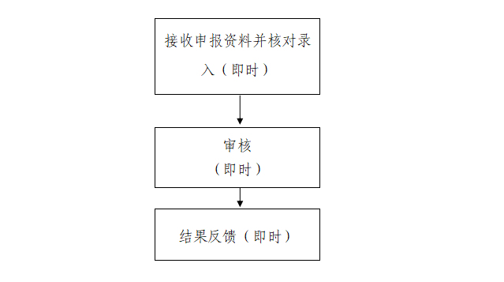

申请条件：新开办并取得营业执照的企业
办理方式：现场办理。
办理材料：
1、实现“一网通办”的，由市场监管部门推送数据，社保中心共享同步完成登记。无需纸质材料。
2、未实现“一网通办”的，需要携带下列纸质材料到现场办理：
（1）统一社会信用代码的原件及复印件；
（2）单位法定代表人或负责人身份证及复印件；
（3）银行开户许可证原件及复印件。
收费标准：不收费
结果送达：
1、登录网报系统查询
2、现场告知
办公地点：永济市社会保险中心二楼（206室）
联系电话：0359-8032797 0359-8086898

机关事业单位社会保险登记

设定依据：
1、《中华人民共和国社会保险法》第五十七条：用人单位应当自成立之日起三十日内凭营业执照、登记证书或者单位印章，向当地社会保险经办机构申请办理社会保险登记……。
2、《社会保险费征缴暂行条例》（中华人民共和国国务院令第259号）第七条：缴费单位必须向当地社会保险经办机构办理社会保险登记，参加社会保险……。
3、《工伤保险条例》（中华人民共和国国务院令第586号）第二条：中华人民共和国境内的企业、事业单位、社会团体、民办非企业单位、基金会、律师事务所、会计师事务所等组织和有雇工的个体工商户应当依照本条例规定参加工伤保险，为本单位全部职工或者雇工缴纳工伤保险费。
4、《国务院关于机关事业单位工作人员养老保险制度改革的决定》（国发〔2015〕2号）二、改革的范围。本决定适用于按照公务员法管理的单位、参照公务员法管理的机关（单位）、事业单位及其编制内的工作人员。
5、《关于贯彻落实〈国务院关于机关事业单位工作人员养老保险制度改革的决定〉的通知》（人社部发〔2015〕28号）三、准确把握《决定》的有关政策（一）关于参保范围。参加机关事业单位养老保险的事业单位是指，根据《中共中央、国务院关于分类推进事业单位改革的指导意见》（中发〔2011〕5号）有关规定进行分类改革后的公益一类、二类事业单位。对于目前划分为生产经营类，但尚未转企改制到位的事业单位，已参加企业职工基本养老保险的仍继续参加；尚未参加的，暂参加机关事业单位基本养老保险，待其转企改制到位后，按有关规定纳入企业职工基本养老保险范围……。
6、《关于印发〈机关事业单位工作人员基本养老保险经办规程〉的通知》（人社部发〔2015〕32号）第八条：用人单位应当自成立之日起30日内向社保经办机构申请办理参保登记……。
7、《关于印发（机关事业单位工作人员养老保险经办规程）的通知》（晋人社厅发〔2015〕94号）第八条。
办理时间：即时办理
责任单位：永济市社保中心申报缴费综合部
总责任人：永济市社保中心申报缴费综合部主任
办理流程：
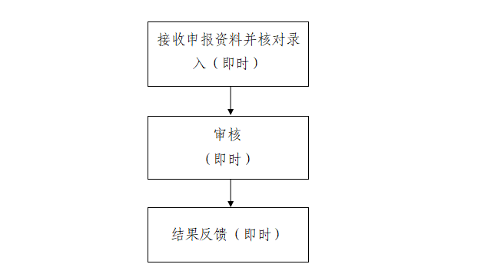

申请条件：用人单位自成立之日起三十日内，到所在地社会保险经办机构办理参保登记。
办理方式：现场办理
办理材料：
1、《社会保险登记表》一式三份；
2、批准成立的文件、编制部门下达的编制文件和事业单位法人证书原件及复印件；
3、单位法定代表人或负责人身份证及复印件；
4、银行开户许可证原件及复印件。
收费标准：不收费
结果送达：现场告知
办公地点：永济市社会保险中心二楼（206室）
联系电话：0359-8030550 0359-8086898

工程建设项目办理工伤保险参保登记

设定依据：
1、《工伤保险条例》（中华人民共和国国务院令第586号）第十条：……对难以按照工资总额缴纳工伤保险费的行业，其缴纳工伤保险费的具体方式，由国务院社会保险行政部门规定。
2、《关于进一步做好建筑业工伤保险工作的意见》（人社部发〔2014〕103号）一、完善符合建筑业特点的工伤保险参保政策，大力扩展建筑企业工伤保险参保覆盖面。建筑施工企业应依法参加工伤保险。针对建筑行业的特点，建筑施工企业对相对固定的职工，应按用人单位参加工伤保险；对不能按用人单位参保、建筑项目使用的建筑业职工特别是农民工，按项目参加工伤保险……。
3、《关于铁路、公路、水运、水利、能源、机场工程建设项目参加工伤保险工作的通知》（人社部发〔2018〕3号）第五条着力提高经办服务质量和管理水平。按项目参加工伤保险是适应流动用工特点做出的政策创新。各地人力资源社会保障部门要为参保工程建设项目及标段和工伤职工提供更加优质便捷的人性化服务，积极探索优化适合按项目参加工伤保险的登记、缴费、认定、劳动能力鉴定、待遇支付等服务流程……。
4、《关于调整工伤保险费率政策的通知》（晋人社厅发〔2015〕73号、74号）。
办理时间：即时办理
责任单位：永济市社保中心申报缴费综合部
总责任人：永济市社保中心申报缴费综合部主任
办理流程：
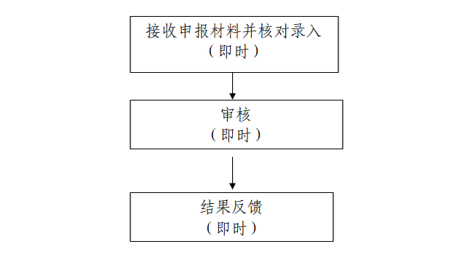
申请条件：建筑施工企业、铁路、公路、水运、水利、能源、机场等工程建设项目，自项目成立之日起30日内，向当地社会保险经办机构申请办理按建设施工项目参加工伤保险登记。
办理方式：现场办理
办理材料：
1、《山西省社会保险登记表》；
2、《山西省工伤保险费核定表》；
3、《山西省参加工伤保险人员增减申报表》；
4、《山西省工伤保险费申报承诺书》；
5、劳动用工备案信息；
6、《中标通知书》或《承接合同通知书》、营业执照的原件及复印件；
7、主管部门备案的《建筑工程施工合同》；
8、已开工的提供开工通知书；
9、建筑项目已经转包或分包的，提供转包合同或分包合同。
收费标准：不收费
结果送达：现场告知
办公地点：永济市社会保险中心二楼（206室）
联系电话：0359-8030550 0359-8086898

参保单位注销

设定依据：
1.《中华人民共和国社会保险法》第五十七条：……用人单位的社会保险登记事项发生变更或者用人单位依法终止的，应当自变更或者终止之日起三十日内，到社会保险经办机构办理变更或者注销社会保险登记……。
2.《社会保险费征缴暂行条例》（中华人民共和国国务院令第259号）第九条：缴费单位的社会保险登记事项发生变更或者缴费单位依法终止的，应当自变更或者终止之日起３０日内，到社会保险经办机构办理变更或者注销社会保险登记手续。
3.《关于印发〈机关事业单位工作人员基本养老保险经办规程〉的通知》（人社部发〔2015〕32号）第十条：参保单位因发生撤销、解散、合并、改制、成建制转出等情形，依法终止社会保险缴费义务的，应自有关部门批准之日起30日内，向社保经办机构申请办理注销社会保险登记……。
4.《山西省社会保险费统一征缴经办业务规程（试行）》（晋社统征办〔2012〕1号）第五条；
5.《关于印发（机关事业单位工作人员养老保险经办规程）的通知》（晋人社厅发〔2015〕94号）第十条。
办理时间：即时办理
责任单位：永济市社保中心申报缴费综合部
总责任人：永济市社保中心申报缴费综合部主任
办理流程：
申请条件：单位被设立机构注销或法院裁定企业破产或职能部门批准解散、撤销、合并或宣布终止，且符合下列情形的，可办理注销：
1、无欠费信息；
2、无正常参保人员；
3、无正在享受待遇人员。
办理方式：现场办理
办理材料：
1、在实现“一网通办”后的参保单位，通过市场监管部门提出申请，经办部门核验相关信息，没有在途缴费业务和欠缴社会保险费的企业进行社会保险注销，无需纸质材料。
2、在实现“一网通办”前的参保单位，需提供资料：
（1）《山西省社会保险参保单位信息变更申请表》；
（2）注销通知或人民法院判决单位破产等法律文书；
（3）参保单位主管部门或有关部门批准解散、撤销、终止或合并的有关文件资料；
（4）社会保险费缴费情况。
收费标准：不收费
结果送达：现场告知
办公地点：永济市社会保险中心二楼（206室）
联系电话：
0359-8032797（企业） 0359-8030550（事业单位）
0359-8086898

职工参保登记

设定依据：
1.《中华人民共和国社会保险法》第五十八条：用人单位应当自用工之日起三十日内为其职工向社会保险经办机构申请办理社会保险登记……。
2.《国务院关于机关事业单位工作人员养老保险制度改革的决定》（国发〔2015〕2号）二、改革的范围。本决定适用于按照公务员法管理的单位、参照公务员法管理的机关（单位）、事业单位及其编制内的工作人员。
3.《社会保险费申报缴纳管理规定》（中华人民共和国人力资源和社会保障部令第20号 ）第八条：用人单位应当自用工之日起30日内为其职工申请办理社会保险登记并申报缴纳社会保险费……。
4.《关于贯彻落实〈国务院关于机关事业单位工作人员养老保险制度改革的决定〉的通知》（人社部发〔2015〕28号）
5.《关于印发〈机关事业单位工作人员基本养老保险经办规程〉的通知》（人社部发〔2015〕32号）第十三条：社保经办机构为参保单位核发《社会保险登记证》后，参保单位向社保经办机构申报办理人员参保登记手续……。
6.《山西省社会保险费统一征缴经办业务规程（试行》（晋社统征办〔2012〕1号）第六条。
办理时间：即时办理
责任单位：永济市社保中心申报缴费综合部
总责任人：永济市社保中心申报缴费综合部主任
办理流程：
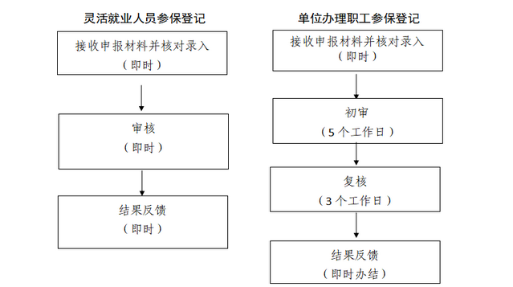
资料齐全即时审核
现场复核
申请条件：
1、单位增加人员
参保单位因新招录、调入、单位合并等原因增加人员。
2、灵活就业人员
尚未达到法定退休年龄的无雇工个体工商户、未在用人单位参加社会保险的非全日制从业人员以及其他灵活就业人员，可在户籍地或居住地参加企业职工基本养老保险。
办理方式：“三晋通”APP或现场办理
办理材料：
1、单位职工填报《山西省参加社会保险人员增减申报表》；提供人员进入单位的相关证明材料（身份证复印件、劳动合同复印件）。
2、灵活就业人员参保登记需提供身份证原件。
收费标准：不收费
结果送达：现场告知
办公地点：永济市社会保险中心二楼（206室）
联系电话：
0359-8032797（企业） 0359-8030550（事业单位）
0359-8086898

城乡居民养老保险参保登记

设定依据：
1、《中华人民共和国社会保险法》第二十条：国家建立和完善新型农村社会养老保险制度。新型农村社会养老保险实行个人缴费、集体补助和政府补贴相结合。第二十二条：国家建立和完善城镇居民社会养老保险制度。省、自治区、直辖市人民政府根据实际情况，可以将城镇居民社会养老保险和新型农村社会养老保险合并实施。
2、《国务院关于建立统一的城乡居民基本养老保险制度的意见》（国发〔2014〕8号）三、参保范围：年满16周岁（不含在校学生），非国家机关和事业单位工作人员及不属于职工基本养老保险制度覆盖范围的城乡居民，可以在户籍地参加城乡居民养老保险。
3、《关于印发城乡居民基本养老保险经办规程的通知》（人社部发〔2014〕23号）第六条：符合城乡居民养老保险参保条件的城乡居民，需携带户口簿和居民身份证原件及复印件（重度残疾人等困难群体应同时提供相关证明材料原件和复印 件），到户籍所在地村（居）委会提出参保申请……。
办理时间：即时办理
责任单位：永济市社保中心申报缴费综合部
总责任人：永济市社保中心申报缴费综合部主任

办理流程：

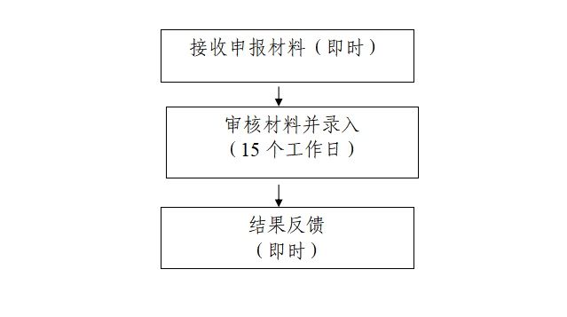
现场审核，即时办结
申请条件：年满16周岁（不含在校学生），非国家机关和事业单位工作人员及不属于职工基本养老保险制度覆盖范围的城乡居民，可以在户籍地参加城乡居民养老保险。
办理方式：现场办理
办理材料：本人户口簿、居民身份证原件及复印件。
收费标准：不收费
结果送达：现场告知
办公地点：在户籍所在镇（街道）便民服务中心或永济市社会保险中心二楼（205室）
联系电话：0359-8026489 0359-8086898

单位（项目）基本信息变更

设定依据：
1、《中华人民共和国社会保险法》第五十七条：……用人单位的社会保险登记事项发生变更或者用人单位依法终止的，应当自变更或者终止之日起三十日内，到社会保险经办机构办理变更或者注销社会保险登记……。
2、《社会保险费征缴暂行条例》（中华人民共和国国务院令第259号）第九条：缴费单位的社会保险登记事项发生变更或者缴费单位依法终止的，应当自变更或者终止之日起30日内，到社会保险经办机构办理变更或者注销社会保险登记手续。
3、《工伤保险条例》（中华人民共和国国务院令第586号）第四十三条：用人单位分立、合并、转让的，承继单位应当承担原用人单位的工伤保险责任；原用人单位已经参加工伤保险的，承继单位应当到当地经办机构办理工伤保险变更登记。
4、《关于印发〈机关事业单位工作人员基本养老保险经办规程〉的通知》（人社部发〔2015〕32号）第九条：参保单位名称、地址、法定代表人（负责人）、机构类型、组织机构代码、主管部门、隶属关系、开户银行账号、参加险种以及法律法规规定的社会保险其他登记事项发生变更时，应当在登记事项变更之日起30日内，向社保经办机构申请办理变更登记……。
5、《关于铁路、公路、水运、水利、能源、机场工程建设项目参加工伤保险工作的通知》（人社部发〔2018〕3号）四、进一步加强督查和定期通报工作……并加强与住房城乡建设、交通运输、水利、能源、铁路和民航部门的数据共享。
6、《山西省企业养老保险经办业务规程（试行）》的通知（晋劳社厅发〔2007〕98号）；
7、《山西省社会保险费统一征缴经办业务规程（试行）》（晋社统征办〔2012〕1号）；
8、《关于印发（机关事业单位工作人员养老保险经办规程）的通知》（晋人社厅发〔2015〕94号）。
办理时间：即时办理
责任单位：永济市社保中心申报缴费综合部
总责任人：永济市社保中心申报缴费综合部主任
办理流程：
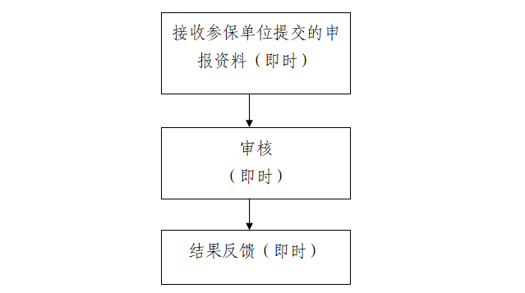
申请条件：参保单位社会保险登记事项发生变动，需要更改原登记内容的。
办理方式：现场办理
办理材料：
1、《山西省社会保险参保单位信息变更申请表》；
2、提供变更业务的相关证明材料。
收费标准：不收费
结果送达：现场告知
办公地点：永济市社会保险中心二楼（206室）
联系电话：
0359-8032797（企业） 0359-8299851（失业）
0359-8030550（事业单位、工伤）
0359-8086898

个人基本信息变更

设定依据：
1、《中华人民共和国社会保险法》第五十七条：……用人单位的社会保险登记事项发生变更或者用人单位依法终止的，应当自变更或者终止之日起三十日内，到社会保险经办机构办理变更或者注销社会保险登记……。
2、《社会保险费征缴暂行条例》（中华人民共和国国务院令第259号）第九条：缴费单位的社会保险登记事项发生变更或者缴费单位依法终止的，应当自变更或者终止之日起30日内，到社会保险经办机构办理变更或者注销社会保险登记手续。
3、《关于印发城乡居民基本养老保险经办规程的通知》（人社部发〔2014〕23号）第十条：参保变更登记的主要内容包括：姓名、公民身份号码、缴费档次、银行账号、特殊参保群体类型、性别、民族、居住地址、联系电话、户籍性质、户籍所在地址等。以上内容之一发生变更时，参保人员应及时携带身份证及相关证件、材料的原件和复印件到村（居）委会申请办理变更登记手续……。
4、《关于印发〈机关事业单位工作人员基本养老保险经办规程〉的通知》（人社部发〔2015〕32号）第十四条：参保人员登记信息发生变化时,参保单位应当在30日内，向社保经办机构申请办理参保人员信息变更登记业务……。
5、《山西省企业基本养老保险经办业务规程》晋劳社厅〔2007〕98号第9、10、11条。
办理时间：即时办理
责任单位：永济市社保中心申报缴费综合部
总责任人：永济市社保中心申报缴费综合部主任
办理流程：
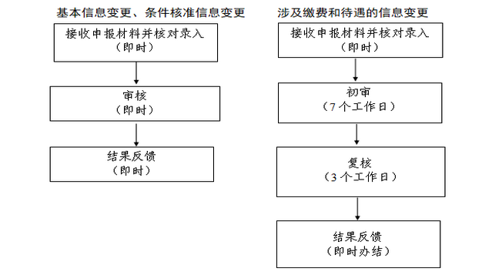
资料齐全即时审核
现场复核
申请条件：
1、参保人员更改办公电话、移动电话、邮编、常住地详细地址、民族、性别、在职人员出生日期及参加工作时间、领取待遇人员的开户行及银行账号的。
2、参保人员变更涉及缴费和待遇的信息。
办理方式：现场办理
办理材料：
1、《山西省参保人员信息变更申请表》；
2、社会保障卡或居民身份证复印件等相关材料;
3、参保人员个人信息修改申请书;
4、参保人员档案原件、复印件及提供变更业务的相关材料。
收费标准：不收费
结果送达：现场告知
办公地点：永济市社会保险中心二楼（企业养老保险、事业单位养老保险、失业保险、工伤保险在206室办理，城乡居民养老保险在205室办理）
联系电话：
0359-8032797（企业） 0359-8299851（失业）
0359-8030550（事业单位、工伤）
0359-8026489（城乡居民）
0359-8086898

养老保险待遇发放账户维护申请

设定依据：
1、《中华人民共和国社会保险法》第十六条：参加基本养老保险的个人，达到法定退休年龄时累计缴费满十五年的，按月领取基本养老金……。
2、《国务院关于机关事业单位工作人员养老保险制度改革的决定》（国发〔2015〕2号）三、实行社会统筹与个人账户相结合的基本养老保险制度……参保人员死亡的，个人账户余额可以依法继承。
3、《关于印发<山西省城乡居民基本养老保险经办规程>的通知》（晋人社厅发〔2020〕19号）第十六条：县级经办机构应为每位参保人员建立个人账户。个人账户用于记录个人缴费、补助、资助、补贴及利息。
4、《关于印发〈机关事业单位工作人员基本养老保险经办规程〉的通知》（人社部发〔2015〕32号）第二十七条：社保经办机构应为参保人员建立个人账户，用于记录个人缴费及利息等社会保险权益。个人账户包括个人基本信息、缴费信息和支付信息、转移接续信息、终止注销信息等内容。
5、个人信息修改：《山西省完善企业职工基本养老保险省级统筹业务经办规程（试行）的通知》晋人社厅发〔2019〕63号第四十条。
办理时间：即时办理
责任单位：永济市社保中心待遇审核综合部
总责任人：永济市社保中心待遇审核综合部主任
办理流程：
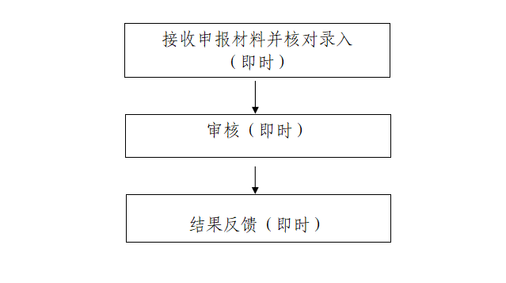
申请条件：参保人员变更养老保险待遇银行发放账户信息
办理方式：现场办理
办理材料：退休职工提供变更账号信息表。
收费标准：不收费
结果送达：现场告知
办公地点：永济市社会保险中心一楼（104室）
联系电话：
0359-8030325（企业、事业） 0359-8023799（城乡居民）
0359-8299859

工伤保险待遇发放账户维护申请

设定依据：
1、《中华人民共和国社会保险法》第三十六条：职工因工作原因受到事故伤害或者患职业病，且经工伤认定的，享受工伤保险待遇；其中，经劳动能力鉴定丧失劳动能力的，享受伤残待遇……。
2、《工伤保险条例》（中华人民共和国国务院令第586号）第三十条：职工因工作遭受事故伤害或者患职业病进行治疗，享受工伤医疗待遇。
3、《关于印发工伤保险经办规程的通知》（人社部发〔2012〕11号）第八十条：……用人单位或工伤职工垫付的工伤医疗费可通过签订代发协议的商业银行进行支付；在工伤保险协议机构发生的费用可通过与工伤协议机构网上审核后进行直接结算并支付。
办理时间：即时办理
责任单位：永济市社保中心待遇审核综合部
总责任人：永济市社保中心待遇审核综合部主任
办理流程：
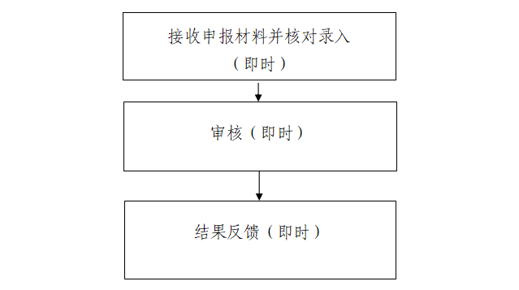
申请条件：
1、用人单位修改开户行及银行账号；
2、定点服务机构修改开户行及银行账号；
3、领取长期待遇的工伤人员修改银行账号。
办理方式：现场办理
办理材料：用人单位或工伤职工提供变更账号信息。
收费标准：不收费
结果送达：现场告知
办公地点：永济市社会保险中心一楼（104室）
联系电话：0359-8021210 0359-8299859

失业保险待遇发放账户维护申请

设定依据：
1、《中华人民共和国社会保险法》第四十五条：失业人员符合下列条件的，从失业保险基金中领取失业保险金：（一）失业前用人单位和本人已经缴纳失业保险费满一年的；（二）非因本人意愿中断就业的；（三）已经进行失业登记，并有求职要求的。
2、《失业保险条例》（中华人民共和国国务院令第258号）第二十五条：社会保险经办机构具体承办失业保险工作，履行下列职责:（一）负责失业人员的登记、调查、统计；（二）按照规定负责失业保险基金的管理；（三）按照规定核定失业保险待遇，开具失业人员在指定银行领取失业保险金和其他补助金的单证；（四）拨付失业人员职业培训、职业介绍补贴费用；（五）为失业人员提供免费咨询服务；（六）国家规定由其履行的其他职责。
3、《失业保险金申领发放办法》（中华人民共和国劳动和社会保障部令第8号）第十七条：失业保险金应按月发放，由经办机构开具单证，失业人员凭单证到指定银行领取。
办理时间：即时办理
责任单位：永济市社保中心待遇审核综合部
总责任人：永济市社保中心待遇审核综合部主任

办理流程：
申请条件：参保人员变更失业保险待遇银行发放账户信息。
办理方式：现场办理
办理材料：本人提供变更人员身份证、社保卡及相关信息资料。
收费标准：不收费
结果送达：现场告知
办公地点：永济市社会保险中心一楼（104室）
联系电话：0359-8299855 0359-8299859

缴费人员增减申报
设定依据：
1、《中华人民共和国社会保险法》第五十七条：……用人单位的社会保险登记事项发生变更或者用人单位依法终止的，应当自变更或者终止之日起三十日内，到社会保险经办机构办理变更或者注销社会保险登记……。
2、《社会保险费申报缴纳管理规定》（中华人民共和国人力资源和社会保障部令第20号）第四条：……在一个缴费年度内，用人单位初次申报后，其余月份可以只申报前款规定事项的变动情况；无变动的，可以不申报。
3、《关于印发〈机关事业单位工作人员基本养老保险经办规程〉的通知》（人社部发〔2015〕32号）第十四条：参保人员登记信息发生变化时,参保单位应当在30日内，向社保经办机构申请办理参保人员信息变更登记业务……。
4、《山西省社会保险费统一征缴经办业务规程（试行》（晋社统征办〔2012〕1号）第六条。
办理时间：即时办理
责任单位：永济市社保中心申报缴费综合部
总责任人：永济市社保中心申报缴费综合部主任
办理流程：
申请条件：
1、单位增加人员：参保单位因新招录、调入、单位合并等原因增加人员。
2、单位减少人员：因工作调动、辞职、死亡减少人员，因丧失中华人民共和国国籍停保。
办理方式：现场办理
办理材料：
1、参保职工身份证复印件；
2、合同或解除《劳动合同》；
3、《山西省社会保险费核定表》；
4、《山西省参加社会保险人员增减申报表》；
收费标准：不收费
结果送达：现场告知
办公地点：永济市社会保险中心二楼（206室）
联系电话：
0359-8032797（企业） 0359-8299851（失业） 0359-8030550（事业单位、工伤） 0359-8086898

社会保险缴费申报与变更

设定依据：
1、《中华人民共和国社会保险法》第六十条：用人单位应当自行申报、按时足额缴纳社会保险费，非因不可抗力等法定事由不得缓缴、减免……。
2、《社会保险费征缴暂行条例》（中华人民共和国国务院令第259号）第十条：缴费单位必须按月向社会保险经办机构申报应缴纳的社会保险费数额，经社会保险经办机构核定后，在规定的期限内缴纳社会保险费。
3、《国务院关于机关事业单位工作人员养老保险制度改革的决定》（国发〔2015〕2号）十一、提高社会保险经办管理水平。……社会保险经办机构应做好机关事业单位养老保险参保登记、缴费申报、关系转移、待遇核定和支付等工作……。
4、《社会保险费申报缴纳管理规定》（中华人民共和国人力资源和社会保障部令第20号）第四条：用人单位应当按月在规定期限内到当地社会保险经办机构办理缴费申报……在一个缴费年度内，用人单位初次申报后，其余月份可以只申报前款规定事项的变动情况；无变动的，可以不申报。第五条：职工应缴纳的社会保险费由用人单位代为申报……。
5、《关于印发城乡居民基本养老保险经办规程的通知》（人社部发〔2014〕23号）第十二条：城乡居民养老保险个人缴费实行银行预存代扣制，县社保机构委托合作金融机构办理养老保险费扣缴业务。城乡居民养老保险费实行按年度（自然年度）缴纳，县社保机构结合本地实际确定集中缴费期，根据参保人员选定的缴费档次进行保费收缴……。
6、《关于印发〈机关事业单位工作人员基本养老保险经办规程〉的通知》（人社部发〔2015〕32号）。第十六条：参保单位应每年统计上年度本单位及参保人员的工资总额，向社保经办机构申报《机关事业单位基本养老保险工资总额申报表》。新设立的单位及新进工作人员的单位，应在办理社会保险登记或申报人员变更的同时，一并申报工作人员起薪当月的工资。 第十九条：因参保单位申报或根据人民法院、人事仲裁、社保稽核等部门的相关文书和意见，需变更缴费基数或缴费月数的，参保单位向社保经办机构申报办理……。
7、《关于规范社会保险缴费基数有关问题的通知》(晋企养〔2006〕27号）
8、《山西省社会保险费统一征缴经办业务规程（试行》（晋社统征办〔2012〕1号）第六条；
9、《关于印发（机关事业单位工作人员养老保险经办规程）的通知》（晋人社厅发〔2015〕94号）第三章第十六条、第十七条。
办理时间：即时办理
责任单位：永济市社保中心申报缴费综合部
总责任人：永济市社保中心申报缴费综合部主任

办理流程：
缴费单位自主网上业务大厅申报缴费业务
不符合相关要求，一次性告知其补充更正事项。
携带相关表格到申报窗口报送申报资料，申报窗口对缴费人数及基数进行审核
对符合要求的，申报窗口为其办理申报手续
分管主任审批
整理留存申报资料

申请条件：已参加社会保险并申报缴费的在职人员
办理方式：线上办理、现场办理
办理材料：
1、企业、机关事业养老保险申报均可通过山西省人社厅网上平台操作完成。
2、工伤保险、失业保险暂不支持网上办理，所需携带资料如下：
（1）山西省社会保险缴费申报承诺书；
（2）社会保险缴费明细表、申报表；
（3）有人员增减情况需提供人员增减表（注：人员减少的提供《解除劳动合同书》；人员增加的提供所增加人员的身份证复印件、劳动合同或劳动用工备案的复印件；机关事业单位需增人计划卡、介绍信、身份证、任命文件复印件等）。
收费标准：不收费
结果送达：现场告知
办公地点：永济市社会保险中心二楼（206室）
联系电话：
0359-8032797（企业） 0359-8299851（失业）
0359-8030550（事业单位、工伤）
0359-8086898

社会保险费断缴补缴申报

设定依据：
1、《中华人民共和国社会保险法》第六十三条：用人单位不缴纳或者未足额缴纳社会保险费的，由社会保险费征收机构责令其限期缴纳或者补足……。
2、《国务院关于建立统一的城乡居民基本养老保险制度的意见》（国发〔2014〕8号）七、养老保险待遇领取条件：……新农保或城居保制度实施时已年满60周岁……距规定领取年龄不足15年的，应逐年缴费，也允许补缴，累计缴费不超过15年……。
3、《关于印发城乡居民基本养老保险经办规程的通知》（人社部发〔2014〕23号）第十五条：新型农村社会养老保险或城镇居民社会养老保险制度实施时，距领取年龄不足15年的参保人员，应按规定逐年缴费，并可补缴至满15年……对于没有按规定逐年缴费的，可补缴中断年度的缴费部分，但不享受相应的缴费补贴。
4、《关于印发〈机关事业单位工作人员基本养老保险经办规程〉的通知》（人社部发〔2015〕32号）第三十二条：社保经办机构对中断缴费的个人账户应进行封存，中断缴费期间按规定计息……。
5、《关于社会保险实施前已参保企业职工补缴基本养老保险费有关问题的意见》（晋人社厅发〔2015〕51号）；
6、《关于社会保险实施前已参保企业职工补缴基本养老保险费有关问题的意见》（晋人社厅发〔2015〕84号）。
办理时间：3个工作日
责任单位：永济市社保中心申报缴费综合部
总责任人：永济市社保中心申报缴费综合部主任
办理流程：

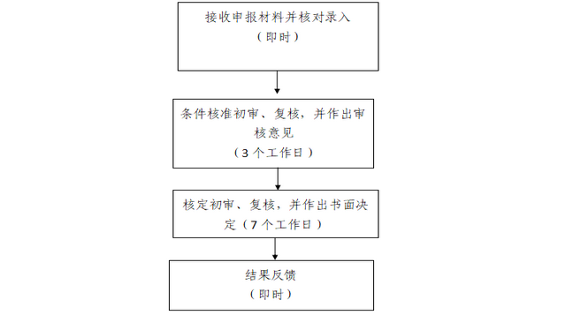
核定初审、复核、并做出书面决定（即时）
申请条件：
永济市社会保险中心参保的凡符合参加我市社会保险保险的各类用人单位及其职工、凡参加我市城乡居民养老保险的城乡居民，存在未按规定及时足额缴纳社会保险费的，应依法进行补缴。
办理方式：现场办理
办理材料：
1、社会保险参保人员补缴、一次性缴费申报承诺书；
2、有行政部门签章的原始招工手续；
3、所补缴时间段劳动关系存续相关证明材料；
4、所补缴人员的身份证复印件。
收费标准：不收费
结果送达：现场告知
办公地点：永济市社会保险中心二楼（206室）
联系电话：
0359-8032797（企业） 0359-8299851（失业）
0359-8030550（事业单位、工伤）
0359-8086898

社会保险费欠费补缴申报

设定依据：
1、《中华人民共和国社会保险法》第六十二条：用人单位未按规定申报应当缴纳的社会保险费数额的，按照该单位上月缴费额的百分之一百一十确定应当缴纳数额；缴费单位补办申报手续后，由社会保险费征收机构按照规定结算。
2、《关于印发〈机关事业单位工作人员基本养老保险经办规程〉的通知》（人社部发〔2015〕32号）第二十六条：参保单位欠缴养老保险费的，应按照《社会保险法》和《社会保险费申报缴纳管理规定》有关规定缴清欠费。
3、《关于印发（机关事业单位工作人员养老保险经办规程）的通知》（晋人社厅发〔2015〕94号）第三章；
4、《山西省社会保险费统一征缴经办业务规程（试行》（晋社统征办〔2012〕1号）第八条；
5、《关于社会保险费统一征缴管理有关问题的通知》（晋人社厅发〔2012〕27号）。
办理时间：即时办理
责任单位：永济市社保中心申报缴费综合部
总责任人：永济市社保中心申报缴费综合部主任

办理流程：
参保单位申请补缴社会保险欠费
（即时）

社会保险经办机构核实参保单位欠费数据，生成缴费核定单。

推送税务进行补缴

申请条件：参保企业及职工、城乡居民存在未按时足额缴纳社会保险费，申请对欠费进行补缴
办理方式：现场办理
办理材料：
1、社会保险参保人员补缴、一次性缴费申报承诺书；
2、有行政部门签章的原始招工手续；
3、所补缴时间段劳动关系存续相关证明材料；
4、所补缴人员的身份证复印件。
收费标准：不收费
结果送达：现场告知
办公地点：永济市社会保险中心二楼（企业养老保险、事业单位养老保险、失业保险、工伤保险在206室办理，城乡居民养老保险在205室办理）
联系电话：
0359-8032797（企业） 0359-8299851（失业）
0359-8030550（事业单位、工伤） 0359-8086898
0359-8026489（城乡居民）

社会保险费缴纳

设定依据：
1、《中华人民共和国社会保险法》第六十条：用人单位应当自行申报、按时足额缴纳社会保险费，非因不可抗力等法定事由不得缓缴、减免。职工应当缴纳的社会保险费由用人单位代扣代缴……。
2、《社会保险费征缴暂行条例》（中华人民共和国国务院令第259号）第四条：缴费单位、缴费个人应当按时足额缴纳社会保险费……。
3、《国务院关于建立统一的城乡居民基本养老保险制度的意见》（国发〔2014〕8号）四、基金筹集：城乡居民养老保险基金由个人缴费、集体补助、政府补贴构成……。
4、《部分行业企业工伤保险费缴纳办法》（中华人民共和国人力资源和社会保障部令第10号）第三条：建筑施工企业可以实行以建筑施工项目为单位，按照项目工程总造价的一定比例，计算缴纳工伤保险费。第四条：商贸、餐饮、住宿、美容美发、洗浴以及文体娱乐等小型服务业企业以及有雇工的个体工商户，可以按照营业面积的大小核定应参保人数，按照所在统筹地区上一年度职工月平均工资的一定比例和相应的费率，计算缴纳工伤保险费；也可以按照营业额的一定比例计算缴纳工伤保险费。第五条：小型矿山企业可以按照总产量、吨矿工资含量和相应的费率计算缴纳工伤保险费。
5、《社会保险费申报缴纳管理规定》（中华人民共和国人力资源和社会保障部令第20号）第十条：用人单位应当持社会保险经办机构出具的缴费通知单在规定的期限内采取下列方式之一缴纳社会保险费：（一）到其开户银行或者其他金融机构缴纳；（二）与社会保险经办机构约定的其他方式……。
6、《关于印发城乡居民基本养老保险经办规程的通知》（人社部发〔2014〕23号）第十二条：……城乡居民养老保险费实行按年度（自然年度）缴纳……根据参保人员选定的缴费档次进行保费收缴……。
7、《关于印发〈机关事业单位工作人员基本养老保险经办规程〉的通知》（人社部发〔2015〕32号）第二十三条：参保单位和参保人员应按时足额缴纳基本养老保险费，参保人员个人应缴纳的基本养老保险费，由所在单位代扣代缴。
8、《山西省社会保险费统一征缴经办业务规程（试行）》（晋社统征办〔2012〕1号）；
9、《关于印发（机关事业单位工作人员养老保险经办规程）的通知》（晋人社厅发〔2015〕94号）。
办理时间：即时办理
责任单位：永济市社保中心申报缴费综合部
总责任人：永济市社保中心申报缴费综合部主任
办理流程：
1、用人单位需携带《征缴通知单》或《征集查询单》到税务部门缴纳；
2、灵活就业人员、城乡居民可通过微信平台或到税务窗口缴纳。
申请条件：已办理社会保险登记的企业和灵活就业人员
办理方式：现场办理
办理材料：
1、用人单位需携带《征缴通知单》或《征集查询单》到税务部门缴纳；
2、灵活就业人员、城乡居民可通过微信平台或到税务窗口缴纳。
收费标准：不收费
结果送达：现场告知
办公地点：永济市社会保险中心二楼（企业养老保险、事业单位养老保险、失业保险、工伤保险在206室办理，城乡居民养老保险在205室办理）
联系电话：
0359-8032797（企业） 0359-8299851（失业）
0359-8030550（事业单位、工伤） 0359-8086898
0359-8026489（城乡居民）

单位参保证明查询打印

设定依据：
1、《中华人民共和国社会保险法》第四条：中华人民共和国境内的用人单位和个人依法缴纳社会保险费，有权查询缴费记录、个人权益记录……。第七十四条：……用人单位和个人可以免费向社会保险经办机构查询、核对其缴费和享受社会保险待遇记录……。
2、《社会保险个人权益记录管理办法》（中华人民共和国人力资源和社会保障部令第14号）第十四条：社会保险经办机构应当向参保人员及其用人单位开放社会保险个人权益记录查询程序，界定可供查询的内容，通过社会保险经办机构网点、自助终端或者电话、网站等方式提供查询服务。
3、《关于印发城乡居民基本养老保险经办规程的通知》（人社部发〔2014〕23号）第二十一条：参保人员可到县社保机构、乡镇（街道）事务所打印《城乡居民基本养老保险个人账户明细表》。社保机构应当每年至少一次将参保人员个人权益记录单内容告知本人……。
4、《关于印发〈机关事业单位工作人员基本养老保险经办规程〉的通知》（人社部发〔2015〕32号）第九十二条：社保经办机构应向参保单位及参保人员开放社会保险个人权益记录查询程序，界定可供查询的内容……。
5、《山西省社会保险局关于开展参保人员权益记录单邮寄通讯地址信息采集工作的通知》（晋社保局发〔2012〕28号）。
办理时间：即时办理
责任单位：永济市社保中心申报缴费综合部
总责任人：永济市社保中心申报缴费综合部主任
办理流程：

申请条件：
1、参保单位查询打印本单位的参保基本信息及缴费信息，查询打印本单位缴费人员的基本信息及缴费信息的；
2、公安部门、检察院、法院、劳动人事争议仲裁委员会来函要求协助办理的。
办理方式：线上办理、现场办理
办理材料：可通过“山西省人力资源和社会保障厅网上经办平台”查询打印，也可由单位经办人员到经办窗口查询打印。
收费标准：不收费
结果送达：网上查询、现场告知
办公地点：永济市社会保险中心二楼（206室）
联系电话：
0359-8032797（企业） 0359-8299851（失业）
0359-8030550（事业单位、工伤）
0359-8086898

个人权益记录查询打印

设定依据：
1、《中华人民共和国社会保险法》第四条：中华人民共和国境内的用人单位和个人依法缴纳社会保险费，有权查询缴费记录、个人权益记录……。第七十四条：……用人单位和个人可以免费向社会保险经办机构查询、核对其缴费和享受社会保险待遇记录……。
2、《社会保险个人权益记录管理办法》（中华人民共和国人力资源和社会保障部令第14号）第十四条：社会保险经办机构应当向参保人员及其用人单位开放社会保险个人权益记录查询程序，界定可供查询的内容，通过社会保险经办机构网点、自助终端或者电话、网站等方式提供查询服务。
3、《关于印发城乡居民基本养老保险经办规程的通知》（人社部发〔2014〕23号）第二十一条：参保人员可到县社保机构、乡镇（街道）事务所打印《城乡居民基本养老保险个人账户明细表》。社保机构应当每年至少一次将参保人员个人权益记录单内容告知本人……。
4、《关于印发〈机关事业单位工作人员基本养老保险经办规程〉的通知》（人社部发〔2015〕32号）第九十二条：社保经办机构应向参保单位及参保人员开放社会保险个人权益记录查询程序，界定可供查询的内容……。
5、《山西省社会保险局关于开展参保人员权益记录单邮寄通讯地址信息采集工作的通知》（晋社保局发〔2012〕28号）。
办理时间：即时办理
责任单位：永济市社保中心申报缴费综合部
总责任人：永济市社保中心申报缴费综合部主任
办理流程：
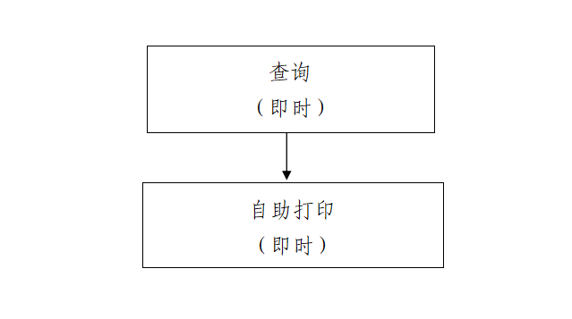

申请条件：参保人员查询打印本人社会保险基本信息、社会保险费缴纳及获得相关补贴信息、享受社会保险待遇资格及领取待遇信息、缴费年限和个人账户信息等个人权益信息。
办理方式：网上办理、现场办理
办理材料：可通过“三晋通”APP、“掌上12333”APP、电子社保卡小程序自主查询打印，也可持本人身份证到经办窗口查询打印。
收费标准：不收费
结果送达：网上查询、现场告知
办公地点：永济市社会保险中心二楼（企业养老保险、事业单位养老保险、失业保险、工伤保险在206室办理，城乡居民养老保险在205室办理）
联系电话：
0359-8032797（企业） 0359-8299851（失业）
0359-8030550（事业单位、工伤）
0359-8026489（城乡居民）
0359-8086898

职工正常退休（职）申请
（企业职工、灵活就业人员）

设定依据：
1、《中华人民共和国社会保险法》第十六条：参加基本养老保险的个人，达到法定退休年龄时累计缴费满十五年的，按月领取基本养老金……。
2、《国务院关于颁发〈国务院关于安置老弱病残干部的暂行办法〉和〈国务院关于工人退休、退职的暂行办法〉的通知》（国发〔1978〕104号）《国务院关于安置老弱病残干部的暂行办法》第四条：党政机关、群众团体、企业、事业单位的干部，符合下列条件之一的，都可以退休；（一）男年满六十周岁，女年满五十五周岁，参加革命工作年限满十年的；（二）男年满五十周岁，女年满四十五周岁，参加革命工作年限满十年，经过医院证明完全丧失工作能力的；（三）因工致残，经过医院证明完全丧失工作能力的……。《国务院关于工人退休、退职的暂行办法》第一条：全民所有制企业、事业单位和党政机关、群众团体的工人，符合下列条件之一的，应该退休。（一）男年满60周岁，女年满50周岁，连续工龄满10年的……。
3、《国务院关于机关事业单位工作人员养老保险制度改革的决定》（国发〔2015〕2号）四、改革基本养老金计发办法。本决定实施后参加工作、个人缴费年限累计满15年的人员，退休后按月发给基本养老金……。
4、《关于对劳社厅函〔2001〕44号补充说明的函》（劳社厅函〔2003〕315号）规定：参加企业职工基本养老保险的人员被判处拘役及以上刑罚或劳动教养的，服刑或劳动教养期间达到法定退休年龄的，暂缓办理退休手续，待服刑或劳动教养期满后按规定办理退休手续。
5、《关于认真做好干部出生日期管理工作的通知》（组通字〔2006〕41号）全文。
6、《关于印发〈机关事业单位工作人员基本养老保险经办规程〉的通知》（人社部发〔2015〕32号）第三十七条：参保人员符合退休条件的，参保单位向社保经办机构申报办理退休人员待遇核定……。
7、《关于机关事业单位县处级女干部和具有高级职称的女性专业技术人员退休年龄问题的通知》（组通字〔2015〕14号）全文。
办理时间：企业职工15个工作日，灵活就业人员即时办理。
责任单位：永济市社保中心待遇审核综合部
总责任人：永济市社保中心待遇审核综合部主任

办理流程：

申请条件：
1、参加养老保险的个人，达到法定退休年龄时累计缴费满15年、待遇领取地在本经办机构且按规定足额缴纳养老保险费的，由参保单位（灵活就业人员由档案托管单位或个人）向社保经办机构提出核定养老金申请。
2、城镇个体工商户等自谋职业者以及各种灵活方式就业的人员，男年满60周岁、女年满55周岁，累计缴费年限满15年的可申请办理养老金申领手续。
办理方式：现场办理
办理材料：
1、单位公示。按原山西省劳动和社会保障厅《关于建立职工退休公示制度的通知》(晋劳社养[2003]219号)文件规定执行。
2、对公示期满无异议或经调查核实无误的人员，由职工所在单位填写《职工正常退休信息确认表》、身份证和社保卡复印件（2份）、一寸照片（3张），经主管部门确认后，报永济市社会保险中心审核。
收费标准：不收费
结果送达：现场告知
办公地点：永济市社会保险中心一楼（104室）
联系电话：0359-8030325 0359-8299859

事业单位工人正常退休（职）申请

设定依据：
1.《中华人民共和国社会保险法》第十六条：参加基本养老保险的个人，达到法定退休年龄时累计缴费满十五年的，按月领取基本养老金……。
2.《国务院关于工人退休、退职的暂行办法的通知》（国发〔1978〕104号）第一条：全民所有制企业、事业单位和党政机关、群众团体的工人，符合下列条件之一的，应该退休。（一）男年满60周岁，女年满50周岁，连续工龄满10年的……。
3.《国务院关于机关事业单位工作人员养老保险制度改革的决定》（国发〔2015〕2号）四、改革基本养老金计发办法。本决定实施后参加工作、个人缴费年限累计满15年的人员，退休后按月发给基本养老金……。
4.《关于印发〈机关事业单位工作人员基本养老保险经办规程〉的通知》（人社部发〔2015〕32号）第三十七条：参保人员符合退休条件的，参保单位向社保经办机构申报办理退休人员待遇核定……。
办理时间：当月10日前申报，15个工作日完成审批
责任单位：永济市人社局社会保险股
总负责人：社会保险股股长

办理流程：机关机关事业单位工人正常退休（职）打包办理工作流程图
单位申报
各单位建立本单位年度工人退休人员台账，在人社局社保股备案。于职工到龄的当月10日前，向人社局社保股提交申请材料。

职工基本信息认定
每月15日前社会保险股、社保中心、档案室等有关部门共同参与审查档案并核实参加工作时间、出生年月、进入事业单位时间、工作经历。形成职工基本信息认定表，装入职工档案。

联审
每月20日前，社会保险股、事业股和社保中心根据职工基本信息认定表就退休审批表上所有职工信息进行会审，确认后分别在草表上加盖业务公章，由社保股负责将审核确认后的草表返回申报单位，并通知单位出具正式表。

审批
每月月底前，社保股将申报单位交回的正式表逐一核对信息，并形成审批花名表，花名表上要体现职工姓名、出生年月、参加工作时间、身份证号码等。由社保股负责人在花名表上签字确认，最后由分管领导审签同意后办理退休手续。

申请条件：机关事业单位的男职工年满60周岁；女职工在工勤岗位年满50周岁、专技或管理岗位年满55周岁。
办理方式：现场办理
办理材料：退休审批表（草表），档案（单位保管档案的提供），职工身份证、工资卡复印件（盖单位公章），需提供职工进入事业单位以来完整的工资卡。
收费标准：不收费
结果送达：当场送达
办公地点：永济市市府西街4号市人社局一楼东社会保险股
联系电话：0359-8026839

事业单位一般干部退休申请
设定依据：
国务院关于颁布《国务院关于安置老弱病残干部的暂行办法》和《国务院关于工人退休、退职的暂行办法》的通知（国发〔1978〕104号文件）、山西省人民政府《关于印发山西省公务员工资制度改革等四个实施意见的通知》（晋政发〔2006〕47号）。
办理时间：10个工作日
责任单位：事业单位人事管理股
总责任人：永济市人社局事业单位人事管理股股长
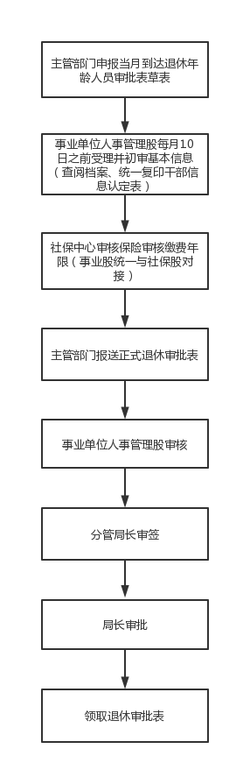
办理流程：各单位主管部门于每年元月将本单位当年到达退休年龄人员花名表报送事业单位人事管理股

申请条件：全市人事管理权限内的事业单位（政府系统事业单位一般干部）
办理方式：现场办理。
办理材料：
1、干部基本信息认定表复印件（由事业股统一与档案室对接复印）；
2、山西省机关事业单位工作人员退休（职）审批表；
3、事业单位工作人员工资变动表复印件。
收费标准：不收费
结果送达：
1、发送微信通知；
2、打电话通知。
办公地点：市府西街4号人力资源和社会保障局二楼事业单位人事管理股。
联系电话：0359-8035938

从事特殊工种的职工提前退休申请
设定依据：
1.《中华人民共和国社会保险法》第十六条：参加基本养老保险的个人，达到法定退休年龄时累计缴费满十五年的，按月领取基本养老金……。
2.《国务院关于颁发〈国务院关于安置老弱病残干部的暂行办法〉和〈国务院关于工人退休、退职的暂行办法〉的通知》（国发〔1978〕104号）《国务院关于工人退休、退职的暂行办法》第一条：……（二）从事井下、高空、高温、特别繁重体力劳动或者其他有害身体健康的工作，男年满55周岁、女年满45周岁，连续工龄满10年的……。
3.《关于加强提前退休工种审批工作的通知》（劳部发〔1993〕120号）全文。
4.《关于制止和纠正违反国家规定办理企业职工提前退休有关问题的通知》（劳社部发〔1999〕8号）全文。
5.关于完善城镇职工基本养老保险政策有关问题的通知（劳社部发〔2001〕20号）八加强对特殊工种提前退休审批工作的管理。……
6.《山西省人力资源和社会保障厅关于进一步调整和规范退休审（核）批工作等有关问题的通知》（晋人社厅〔2014〕38号）全文。
7.《山西省人力资源和社会保障厅关于印发〈企业特殊工种提前退休管理工种实施办法〉的通知》（晋人社厅发〔2020〕29号）全文。
8.《关于参加企业基本养老保险职工办理退休手续时几个具体问题的处理意见》（晋人社厅函〔2011〕659号）三、办理职工退休（退职）程序；四、特殊工种提前退休的办理。
9.《山西省人民政府关于贯彻国务院完善企业职工基本养老保险制度决定的实施意见》（晋政发〔2006〕32号）。
10.山西省人力资源和社会保障厅关于简化企业养老保险参保人员退休审核办法的通知（晋人社厅发〔2017〕16号）二、属于以下两种情形的，仍由人力资源和社会保障行政部门按规定办理退休审批（核）手续。（一）按特殊工种、因病或非因病工致残……。
11.《运城市人力资源和社会保障局关于进一步规范职工退休（职）审批工作的通知》（运人社局发〔2013〕24号）全文。
12.《运城市人力资源和社会保障局关于进一步规范职工退休（职）审批工作的通知》（运人社局发〔2020〕39号）全文。
办理时间：年初备案、按月到龄申报
责任单位：永济市人社局社会保险股
总责任人：永济市人社局社会保险股股长
办理流程：
各单位年初将本年度符合特殊工种退休条件人员报备永济市人社局社会保险股备案，由社会保险股报备运城市人社局养老科

各单位按职工年龄每月公示后申报
经永济市人社局社会保险股初审后，符合条件的在永济市人民政府网站上公示5个工作日

公示完后无异议的报运城市人社局养老科审批

审批完成后，审批资料送达各单位

申请条件：国有企事业单位职工（工作条件和工人相同的基层干部、集体企业参照执行）从事井下、高温、特别繁重体力劳动或者其他有害身体健康的工作（从事高空和特别繁重体力劳动工作累计满10年；从事井下、高温工作累计满9年；从事其他有害身体健康工作累计满8年。具体工种参考特殊工种名录），男年满55周岁，女年满45周岁，连续工龄满10年。
办理方式：现场受理
办理材料：（1）企业职工特殊工种提前退休申请表，此表经本人签字，单位确认盖章后装入职工档案；（2）企业职工特殊工种提前退休公示表，本表一式二份，公示、本人档案各一份；（3）企业职工特殊工种提前退休公示花名表并附电子版上报表格用Excel格式报送，申报前依照晋人社厅发〔2020〕29号文件规定进行公示，公示期限不少于5个工作日，并公布电话受理投诉举报；（4）企业职工提前退休审批（核）花名表，本表一式三份并附电子版（上报表格用Excel格式报送）本人所在单位、社会保险经办机构、人力资源和社会保障行政部门各一份，申报前上报此表中的“缴费年限”一栏由各经办机构审核后加盖公章；（5）企业职工提前退休审批（核）表，审批表一式三份，本人档案、社会保险经办机构、审批（核）部门各一份；（6）职工本人档案（档案密封并加盖公章），辅证材料复印件（需有关人员签字加盖劳资人事部门章），提供附件清单；扫描职工本人档案及附件（原件）每人一个文件夹；（7）职工本人的身份证复印件（一份）；（8）严格按照运人社局发〔2020〕28号文件规定，申报单位（劳动人事）部门专职人员携带本行业特殊工种名录表。
收费标准：不收费
结果送达：当场送达
办公地点：永济市市府西街4号市人社局一楼东社会保险股
联系电话：0359-8026839
非因工致残或因病丧失劳动能力的职工
提前退休申请

设定依据：
1、《中华人民共和国社会保险法》第十六条：参加基本养老保险的个人，达到法定退休年龄时累计缴费满十五年的，按月领取基本养老金……。
2、《国务院关于颁发〈国务院关于安置老弱病残干部的暂行办法〉和〈国务院关于工人退休、退职的暂行办法〉的通知》（国发〔1978〕104号）《国务院关于工人退休、退职的暂行办法》第一条：全民所有制企业、事业单位和党政机关、群众团体的工人，符合下列条件之一的，应该退休。……。（三）男年满50周岁，女年满45周岁，连续工龄满10年的，由医院证明，并经劳动鉴定委员会确认，完全丧失劳动能力的。
3.《关于制止和纠正违反国家规定办理企业职工提前退休有关问题的通知》（劳社部发〔1999〕8号）全文。
4.关于完善城镇职工基本养老保险政策有关问题的通知（劳社部发〔2001〕20号）六、对于因病、非因工致残，经当地劳动能力鉴定机构认定完全丧失劳动能力，……。
5.《山西省人力资源和社会保障厅关于进一步调整和规范退休审（核）批工作等有关问题的通知》（晋人社厅〔2014〕38号）一、……因病完全丧失劳动能力的人员劳动能力鉴定和提前退休的，由所在地级市人力资源和社会保障部门审批办理。
6.《山西省人力资源和社会保障厅关于简化企业养老保险参保人员退休审核办法的通知》（晋人社厅发〔2017〕16号）二、属于以下两种情形的，仍由人力资源和社会保障行政部门按规定办理退休审批（核）手续。（一）按特殊工种、因病或非因病工致残……。
7.《关于参加企业基本养老保险职工办理退休手续时几个具体问题的处理意见》（晋人社厅函〔2011〕659号）三、办理职工退休（退职）程序。
8.《运城市人力资源和社会保障局关于进一步规范职工退休（职）审批工作的通知》（运人社局发〔2013〕24号）全文。
9.《运城市人力资源和社会保障局关于进一步规范职工退休（职）审批工作的通知》（运人社局发〔2020〕39号）全文。
办理时间：职工非因工伤残或因病丧失劳动能力鉴定后达到完全丧失劳动能力的，即可申报。
责任单位：永济市人社局社会保险股
总责任人：永济市人社局社会保险股股长
办理流程：
鉴定为完全丧失劳动能力的，由单位填写报送退休审批表

经永济市人社局社会保险股初审后，符合条件的在永济市人民政府网站上公示5个工作日

公示完后无异议的报运城市人社局养老科审批

审批完成后，审批资料送达各单位

申请条件：
（1）国有企事业单位在岗职工（集体企业参照执行）男年满五十周岁，女年满四十五周岁，连续工龄满十年，由医院证明，并经劳动鉴定委员会确认，完全丧失劳动能力的。
(2)因工致残，由医院证明，并经劳动鉴定委员会确认，完全丧失劳动能力的。
办理方式：现场受理
办理材料：
（1）职工本人档案；（2）企业职工提前退休审批（核）表（完全丧失劳动能力的填报）；（3）身份证复印件；（4）缴费证明。
收费标准：不收费
结果送达：当场送达
办公地点：永济市市府西街4号市人社局一楼东社会保险股
联系电话：0359-8026839

城乡居民养老保险待遇申领

设定依据：
1、《中华人民共和国社会保险法》第二十一条：新型农村社会养老保险待遇由基础养老金和个人账户养老金组成。参加新型农村社会养老保险的农村居民，符合国家规定条件的，按月领取新型农村社会养老保险待遇。
2、《国务院关于建立统一的城乡居民基本养老保险制度的意见》（国发〔2014〕8号）七、养老保险待遇领取条件：参加城乡居民养老保险的个人，年满60周岁、累计缴费满15年，且未领取国家规定的基本养老保障待遇的，可以按月领取城乡居民养老保险待遇……。
3、《实施〈中华人民共和国社会保险法〉若干规定》（中华人民共和国人力资源和社会保障部令第13号）第三条：参加职工基本养老保险的个人达到法定退休年龄后，累计缴费不足十五年（含依照第二条规定延长缴费）的，可以申请转入户籍所在地新型农村社会养老保险或者城镇居民社会养老保险，享受相应的养老保险待遇。
4、《关于印发<山西省城乡居民基本养老保险经办规程>的通知》（晋人社厅发〔2020〕19号）第二十三条：县级经办机构应允许达到待遇领取年龄的参保人员通过互联网服务渠道上传有效身份证件，提出待遇领取申请,或参保人员本人携带有效身份证件，通过线下服务渠道现场办理。流程：参保人员到龄当月本人持身份证及社保卡到乡镇（街道）劳动保障所或永济市社会保险中心办理。第二十六条：经办机构应从参保人员符合待遇领取条件的次月开始发放城乡居民养老保险待遇。
办理时间：即时办理
责任单位：永济市社保中心待遇审核综合部
总责任人：永济市社保中心待遇审核综合部主任
办理流程：
申请条件：
1、参保人年满60周岁，累计缴费满15年，且未享受国家规定的其他养老保险待遇的，可以领取城乡居民基本养老保险。
2、参保人年满65周岁，累计缴费满15年，且已享受城乡居民基本养老保险待遇的，可以领取城乡居民补充养老保险。
办理方式：现场办理
办理材料：居民身份证、社会保障卡
收费标准：不收费
结果送达：现场告知
办公地点：在户籍所在镇（街道）便民服务中心或永济市社会保险中心一楼（104室）
联系电话：0359-8023799 0359-8299859

暂停养老保险待遇申请

设定依据：
1、《国务院关于颁发〈国务院关于安置老弱病残干部的暂行办法〉和〈国务院关于工人退休、退职的暂行办法〉的通知》（国发〔1978〕104号）《国务院关于安置老弱病残干部的暂行办法》第五条：干部退休以后，每月按下列标准发给退休费，直至去世为止……。《国务院关于工人退休、退职的暂行办法》第二条：工人退休以后，每月按下列标准发给退休费，直至去世为止……。
2、《关于退休人员被判刑后有关养老保险待遇问题的复函》（劳社厅函〔2001〕44号）全文。
3、《关于对劳社厅函〔2001〕44号补充说明的函》（劳社厅函〔2003〕315号）全文。
4、《关于因失踪被人民法院宣告死亡的离退休人员养老待遇问题的函》(人社厅函〔2010〕159号)全文。
5、《关于印发<山西省城乡居民基本养老保险经办规程>的通知》（晋人社厅发〔2020〕19号）第三十条：待遇领取人员在领取待遇期间服刑的,县级经办机构应参照《劳动和社会保障部办公厅关于退休人员被判刑后有关养老保险待遇问题的复函》 (劳社厅函[2001 44号)和《关于对萝社厅面[20013 44号补充说明的函》 (劳社厅函〔2003)315号)相关规定进行处理。第三十一条：经办机构应严格按照《人力资源社会保障部办公厅关于印发《领取社会保险待遇资格确认经办规程(暂行) )的通知》 (人社厅发[2018] 107号)的要求,及时开展参保人员领取城乡居民养老保险待遇资格确认工作。第三十二条：村(居)协办员应于每月5日前将本村(社区)上月死亡、判刑、涉嫌犯罪被通缉或在押未定罪的人员名单(含姓名、有效身份证件号码、死亡、判刑、涉嫌犯罪被通缉或在押未定的信息及日期）汇总,村(居)委会审核后上报乡镇(街道）事务所,乡镇(街道)事务所汇总后,通过线上服务渠道或线下服务渠道每月10日前上报县级经办机构。第三十三条：对通过第三十一条和第三十二条发现的疑似丧失城乡居民养老保险待遇领取资格人员,经办机构应当暂停待遇发放……。
6、《关于印发〈机关事业单位工作人员基本养老保险经办规程〉的通知》（人社部发〔2015〕32号）第四十九条：社保经办机构应通过资格认证工作，不断完善退休人员信息管理，对发生变更的及时予以调整并根据资格认证结果进行如下处理：……（二）退休人员在规定期限内未认证的，社保经办机构应暂停发放基本养老金。退休人员重新通过资格认证后，从次月恢复发放并补发暂停发放月份的基本养老金。（三）退休人员失踪、被判刑、死亡等不符合领取资格的，社保经办机构应暂停或终止发放基本养老金，对多发的养老金应予以追回。
7、《山西省完善企业职工基本养老保险省级统筹业务经办规程（试行）的通知》晋人社厅发〔2019〕63号第五十六条；
8、《领取社会保险待遇资格确认经办规程（暂行）》（晋人社厅发〔2018〕107号）第十条，第十九条。
办理时间：即时办理
责任单位：永济市社保中心风险防控部
总责任人：永济市社保中心风险防控部主任
办理流程：
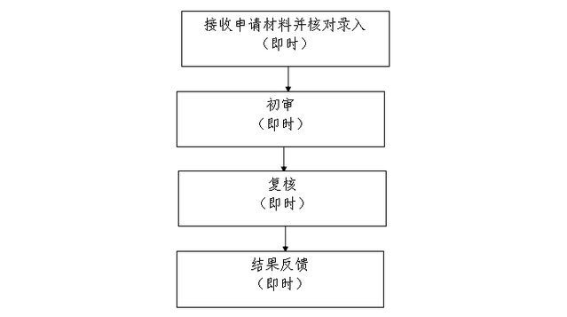
申请条件：被举报的可疑人员、犯罪嫌疑人等暂时不符合继续领取养老金人员一经发现即可暂停发放养老金，待进一步核实后再做相应处理。未按规定认证人员系统自动暂停。
办理方式：现场办理
办理材料：因判刑而申报停发的，需提供司法部门出具的法律文书。
收费标准：不收费
结果送达：现场告知
办公地点：永济市社会保险中心一楼（109室）
联系电话：0359-80299853 0359-8039655

恢复养老保险待遇申请

设定依据：
1、《关于退休职工下落不明期间待遇问题的批复》（劳办险字〔1990〕1号）全文。
2、《关于退休人员被判刑后有关养老保险待遇问题的复函》（劳社厅函〔2001〕44号）全文。
3、《关于对劳社厅函〔2001〕44号补充说明的函》（劳社厅函〔2003〕315号）全文。
4、《关于因失踪被人民法院宣告死亡的离退休人员养老待遇问题的函》(人社厅函〔2010〕159号)全文。
5、《关于印发<山西省城乡居民基本养老保险经办规程>的通知》（晋人社厅发〔2020〕19号）第三十条：待遇领取人员在领取待遇期间服刑的,县级经办机构应参照《劳动和社会保障部办公厅关于退休人员被判刑后有关养老保险待遇问题的复函》 (劳社厅函[2001 44号)和《关于对萝社厅面[20013 44号补充说明的函》 (劳社厅函〔2003)315号)相关规定进行处理。第三十三条：……对调查核实后确定仍然具备待遇领取资格的人员，经办机构应当立即恢复发放，并补发停发期间的城乡居民养老保险待遇。
6、《关于印发〈机关事业单位工作人员基本养老保险经办规程〉的通知》（人社部发〔2015〕32号）第四十九条：社保经办机构应通过资格认证工作，不断完善退休人员信息管理，对发生变更的及时予以调整并根据资格认证结果进行如下处理：……（二）退休人员在规定期限内未认证的，社保经办机构应暂停发放基本养老金。退休人员重新通过资格认证后，从次月恢复发放并补发暂停发放月份的基本养老金……。
7、《山西省完善企业职工基本养老保险省级统筹业务经办规程（试行）的通知》晋人社厅发〔2019〕63号第五十八条；
8、《领取社会保险待遇资格确认经办规程（暂行）》（晋人社厅发〔2018〕107号）第十条，第十九条。
办理时间：当月审核，次月恢复
责任单位：永济市社保中心风险防控部
总责任人：永济市社保中心风险防控部主任
办理流程：
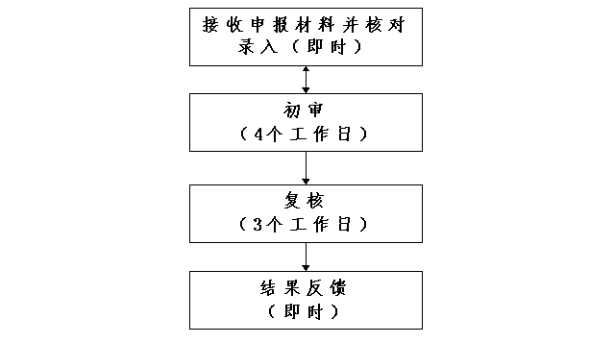
初审（当月）
复核（当月）
恢复待遇（次月）
申请条件：刑满释放、失踪人员重新出现等原因需恢复发放养老金的。资格认证通过的系统自动恢复。
办理方式：现场办理
办理材料：因刑满释放申报续发的，需提供司法部门出具的刑满释放法律文书。
收费标准：不收费
结果送达：现场告知
办公地点：永济市社会保险中心一楼（109室）
联系电话：0359-80299853 0359-8039655

个人账户一次性待遇申领

设定依据：
1、《中华人民共和国社会保险法》第十四条：个人账户不得提前支取，记账利率不得低于银行定期存款利率，免征利息税。个人死亡的，个人账户余额可以继承。
2、《国务院关于完善企业职工基本养老保险制度的决定》（国发〔2005〕38号）六、改革基本养老金计发办法。……本决定实施后到达退休年龄但缴费年限累计不满15年的人员，不发给基础养老金；个人账户储存额一次性支付给本人，终止基本养老保险关系……。
3、《国务院关于机关事业单位工作人员养老保险制度改革的决定》（国发〔2015〕2号）四、改革基本养老金计发办法。……本决定实施后达到退休年龄但个人缴费年限累计不满15年的人员，其基本养老保险关系处理和基本养老金计发比照《实施〈中华人民共和国社会保险法〉若干规定》（人力资源社会保障部令第13号）执行……。
4、《实施〈中华人民共和国社会保险法〉若干规定》（中华人民共和国人力资源和社会保障令第13号）第三条：……参加职工基本养老保险的个人达到法定退休年龄后，累计缴费不足十五年（含依照第二条规定延长缴费），且未转入新型农村社会养老保险或者城镇居民社会养老保险的，个人可以书面申请终止职工基本养老保险关系。社会保险经办机构收到申请后，应当书面告知其转入新型农村社会养老保险或者城镇居民社会养老保险的权利以及终止职工基本养老保险关系的后果，经本人书面确认后，终止其职工基本养老保险关系，并将个人账户储存额一次性支付给本人。
5、《关于贯彻落实国务院办公厅转发城镇企业职工基本养老保险关系转移接续暂行办法的通知》（人社部发〔2009〕187号）《关于城镇企业职工基本养老保险关系转移接续若干问题的意见》五、关于个人账户的清退处理：对于参保人员出国定居或到香港、澳门、台湾地区定居的，应按国家有关规定办理终止基本养老保险关系手续，并全额退还个人账户储存额……。
6、《关于印发〈机关事业单位工作人员基本养老保险经办规程〉的通知》（人社部发〔2015〕32号）第三十三条：办理参保人员终止登记手续后，参保单位可代参保人员或继承人向社保经办机构申领个人账户储存额（退休人员为个人账户余额）。社保经办机构完成支付手续后，终止参保人员基本养老保险关系。第四十一条：办理参保人员终止登记手续后，参保单位向社保经办机构申请办理个人账户一次性支付手续……。
办理时间：即时办理
责任单位：永济市社保中心申报缴费综合部
总责任人：永济市社保中心申报缴费综合部主任

办理流程：
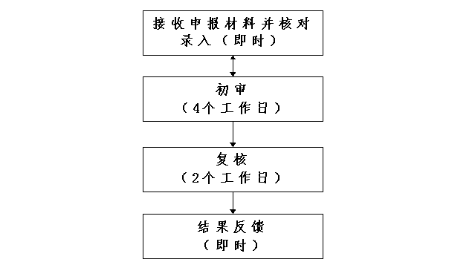

申请条件：参加机关事业单位养老保险人员死亡、参加企业职工基本养老保险且按规定足额缴纳养老保险费的人员因工伤死亡、出国定居、达到法定退休年龄时养老保险累计缴费年限不足15年、参加城乡居民养老保险死亡、出国定居人员等，申请将基本养老保险个人账户存储额一次性返还的。
办理方式：现场办理
办理材料：
1、《个人账户一次性待遇申领承诺书》
2、《山西省机关事业单位养老保险个人账户一次性支付核定表》（一式两份）
3、《山西省机关事业单位养老保险参保人员一次性支付申报表》（一式两份）
收费标准：不收费
结果送达：现场告知
办公地点：永济市社会保险中心二楼（企业养老保险、事业单位养老保险、失业保险、工伤保险在206室办理，城乡居民养老保险在205室办理）
联系电话：
0359-8032797（企业） 0359-8299851（失业）
0359-8030550（事业单位、工伤） 0359-8086898
0359-8026489（城乡居民）

居民养老保险注销登记

设定依据：
1、《国务院关于建立统一的城乡居民基本养老保险制度的意见》（国发〔2014〕8号）七、养老保险待遇领取条件：……城乡居民养老保险待遇领取人员死亡的，从次月起停止支付其养老金……。
2、《关于印发<山西省城乡居民基本养老保险经办规程>的通知》（晋人社厅发〔2020〕19号）第三十四条：待遇领取人员出现本规程第三十七条有关情况的，经办机构应从其出现情况的次月起停止发放城乡居民养老保险待遇。第三十七条：出现以下情形之一的应当进行注销登记，终止其城乡居民养老保险关系：参保人员死亡、丧失国籍或已享受其他基本养老保障待遇。第三十八条：经办机构办理注销登记时,应遵循告知承诺制,不得要求参保人员、指定受益人或法定继承人提供死亡证明或关系证明等材料。流程：1、参保人员死亡的，其指定受益人或法定继承人携带身份证及社保卡，到乡镇（街道）劳动保障或永济市社会保险中心现场办理，填写《承诺书》，生成《注销登记表》。2、丧失国籍或已享受其他基本养老保障待遇的，参保人员携带本人身份证、社保卡及丧失国籍证明或享受其他基本养老保障待遇证明，到乡镇（街道）劳动保障或永济市社会保险中心现场办理，填写《承诺书》，生成《注销登记表》。
办理时间：即时办理
责任单位：永济市社保中心待遇审核综合部
永济市社保中心申报缴费综合部
总责任人：永济市社保中心待遇审核综合部主任
永济市社保中心申报缴费综合部主任
办理流程：
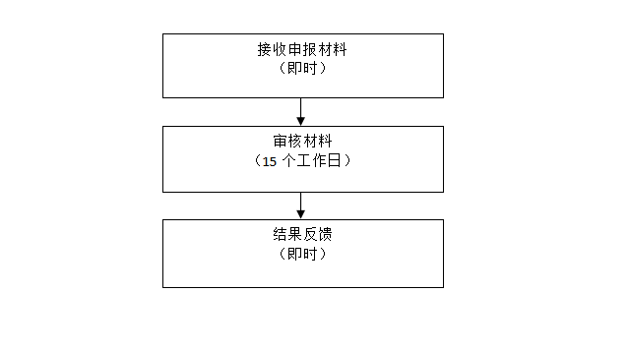

申请条件：城乡居民养老保险参保人员因死亡、出国（境）定居、保险关系转出、已经享受城镇职工养老保险和机关事业养老保险待遇等原因，申请注销城乡居民养老保险关系的。
办理方式：现场办理
办理材料：
- 参保人员死亡的，其指定受益人或法定继承人居民身份证及社会保障卡。
2、参保人员丧失国籍或已享受其他基本养老保险待遇的，由参保人员本人申报，需携带本人居民身份证、社会保障卡及申请材料。
收费标准：不收费
结果送达：现场告知
办公地点：
- 参保人员死亡的，在永济市社会保险中心二楼205室办理。
2、参保人员丧失国籍或已享受其他基本养老保险待遇的，在户籍所在镇（街道）便民服务中心或永济市社会保险中心一楼104室办理。
联系电话：
0359-8026489（205室) 0359-8023799（104室）
0359-8299859

遗属待遇申领

设定依据：
1、《企业职工基本养老保险待遇暂行办法》（人社部发〔2021〕18号）丧葬补助金的计发标准，按照参保人员死亡时本省上一年度城镇居民人均可支配收入的2倍计算...抚恤金计发标准以死亡时全省上一年度城镇居民月人均可支配收入为基数，根据本人在职时的缴费年限确定最高发放月数;
2、《关于调整企业退休老工人遗属生活困难补助费标准的函》（晋劳社养函〔2004〕24号）……退休老工人因病或非因工死亡后，其遗属生活困难补助费标准以遗属户口所在地的城市居民最低生活保障标准为计算基数。
3、《关于调整离休干部护理费等两项费用标准的通知》(晋财行〔2013〕155号)……将已故离休干部无工作配偶生活困难补助费调整为：地级市所在地地区每人每月800元；县（市、区）城区、乡镇及农村每人每月750元；无依无靠的孤独配偶，在上述标准基础上再增加100元。
办理时间：即时办理
责任单位：永济市社保中心待遇审核综合部
总责任人：永济市社保中心待遇审核综合部主任

办理流程：
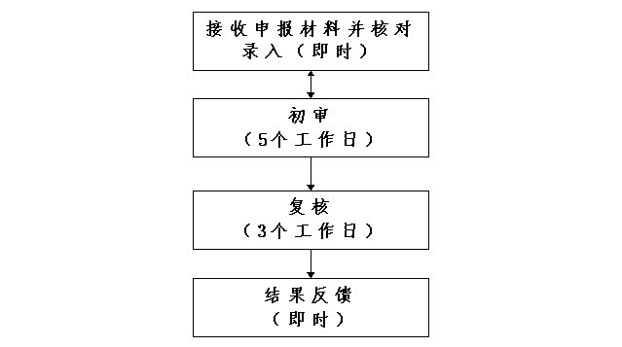

申请条件：从2021年9月1日起全省参加企业职工养老保险的人员（在职人员、退休人员及退职人员）因病或非因工死亡的，其遗属按照国家《企业职工基本养老保险遗属待遇暂行办法》（人社部发〔2021〕18号）领取遗属待遇，包括丧葬补助金和抚恤金。
办理方式：现场办理
办理材料：
1、参保人员因病或非因工死亡，原参保单位或移交管理的街道、社区等基层服务组织应于参保人员死亡后7日内向永济市社会保险中心风险防控部报告，办理暂停缴费或暂停发放养老金手续，并于30日内向社会保险经办机构申领遗属待遇。
2、参保单位、街道和社区等基层服务组织办理遗属待遇申领业务时应填写《山西省企业职工基本养老保险遗属待遇申领表》，并就参保人员死亡时间等关键信息做出书面承诺。
3、灵活就业等以个人身份参保的人员死亡后其遗属申领遗属待遇时，所填报的《山西省企业职工基本养老保险遗属待遇申领表》应经参保人员生前居住地的镇（街道）人民政府、办事处对死亡时间进行确认，签注确认意见并加盖公章。
收费标准：不收费
结果送达：现场告知
办公地点：永济市社会保险中心一楼（104室）
联系电话：0359-8030325 0359-8299859

城镇职工基本养老保险关系转移接续申请

设定依据：
1、《中华人民共和国社会保险法》 第十九条：个人跨统筹地区就业的，其基本养老保险关系随本人转移，缴费年限累计计算……。
2、《城镇企业职工基本养老保险关系转移接续暂行办法》（国办发〔2009〕66号）第三条：参保人员跨省流动就业的，由原参保所在地社会保险经办机构开具参保缴费凭证，其基本养老保险关系应随同转移到新参保地……。第八条：参保人员跨省流动就业的，按下列程序办理基本养老保险关系转移接续手续：（一）参保人员在新就业地按规定建立基本养老保险关系和缴费后，由用人单位或参保人员向新参保地社保经办机构提出基本养老保险关系转移接续的书面申请……。
3、《关于城镇企业职工基本养老保险关系转移接续若干问题的通知》（人社部规〔2016〕5号）全文。
4、《关于贯彻落实国务院办公厅转发城镇企业职工基本养老保险关系转移接续暂行办法的通知》（人社部发〔2009〕187号) 全文。
5、《关于印发城镇企业职工基本养老保险关系转移接续若干具体问题意见的通知》（人社部发〔2010〕70号）全文。
6、《关于职工基本养老保险关系转移接续有关问题的函》（人社厅函〔2013〕250号）全文。
7、《山西省人力资源和社会保障厅关于贯彻落实城镇企业职工基本养老保险关系转移接续暂行办法的通知》（晋人社厅发〔2010〕81号）。
办理时间：15个工作日
责任单位：永济市社保中心申报缴费综合部
总责任人：永济市社保中心申报缴费综合部主任
办理流程：
申请转移的参保职工到业务大厅报送材料，提出转移申请
主任审批
省内转移为其打印《山西省基本养老保险参保缴费凭证》
跨省转出的，为其打印《基本养老保险参保缴费凭证》
分管主任审批
经办窗口受理材料初审
跨省转入的，掌上12333APP提出转移申请
不符合要求的，一次性告知补全手续续。

申请条件：省内或跨省城镇职工基本养老保险关系转移接续。
办理方式：线上办理、现场办理
办理材料：
1、制度内转移（企业养老保险转移至企业养老保险），需携带的资料：
（1）省内单账户转移至灵活就业的，需提供资料：身份证复印件、永济市内用人单位的提供原单位《解除合同书》。
（2）省内单账户转移至企业的，需提供资料：身份证复印件、永济市内单位的提供原单位解除合同书、新单位的劳动合同复印件。
（3）省内多账户转移至灵活就业的，需提供资料：身份证复印件、永济市内单位的提供原单位解除合同书、山西省企业职工基本养老保险转移接续参保缴费凭证。
（4）省内多账户转移至企业的，需提供资料：身份证复印件、永济市内的（原单位解除合同书、企业职工基本养老保险基金转移单）、永济市外的（山西省企业职工基本养老保险转移接续参保缴费凭证）、新单位的劳动合同复印件。
（5）跨省转移至我市灵活就业的，需提供资料：身份证原件及复印件
（6）跨省转移至我市企业单位的，需提供资料：身份证复印件、劳动合同复印件。
线上办理平台:“三晋通”APP、“掌上12333”APP 、电子社保卡小程序
2、跨制度转移（企业养老保险转移至机关事业养老保险或城乡居民基本养老保险）
（1）跨制度转出的，需提供资料:有单位的提供原单位解除合同书（灵活就业人员无需提供）、身份证复印件、职工基本养老保险转移接续参保缴费凭证。
（2）跨制度转入灵活就业的，需提供资料：身份证复印件、职工基本养老保险转移接续参保缴费凭证。
（3）跨制度转入企业的，需提供资料：身份证复印件、职工基本养老保险转移接续参保缴费凭证、劳动合同书复印件。
收费标准：不收费
结果送达：网上查询、现场告知
办公地点：永济市社会保险中心二楼（206室）
联系电话：
0359-8032797（企业） 0359-8030550（事业单位）
0359-8026489（城乡居民）0359-8086898

机关事业单位养老保险关系转移接续申请

设定依据：
1、《中华人民共和国社会保险法》第十九条：个人跨统筹地区就业的，其基本养老保险关系随本人转移，缴费年限累计计算……。
2、《关于机关事业单位基本养老保险关系和职业年金转移接续有关问题的通知》（人社部规〔2017〕1号）一、关于机关事业单位基本养老保险关系转移接续。
3、《关于印发〈机关事业单位基本养老保险关系和职业年金转移接续经办规程（暂行）〉的通知》（人社厅发〔2017〕7号）第四条：参保人员符合以下条件的，应办理基本养老保险关系和职业年金的转移接续：（一）在机关事业单位之间流动的；（二）在机关事业单位和企业（含个体工商户和灵活就业人员）之间流动的；（三）因辞职辞退等原因离开机关事业单位的。
4、《山西省人力资源和社会保障厅关于印发<山西省机关事业单位基本养老保险关系和职业年金转移接续经办规程（暂行）>的通知》（晋人社厅函〔2019〕50号）。
办理时间：即时办理
责任单位：永济市社保中心申报缴费综合部
总责任人：永济市社保中心申报缴费综合部主任

办理流程：
申请转移的参保职工到业务大厅报送材料，提出转移申请
主任审批
省内转移为其打印《山西省基本养老保险参保缴费凭证》
跨省转出的，为其打印《基本养老保险参保缴费凭证》
分管主任审批
经办窗口受理材料初审
跨省转入的，掌上12333APP提出转移申请
不符合要求的，一次性告知补全手续续。

申请条件：机关事业单位之间流动的基本养老保险关系转移接续
办理方式：现场办理
办理材料：
1、跨制度转出（机关事业养老保险转移至企业养老保险），需提供资料：
（1）与原单位解除劳动合同书（复印件）；
（2）身份证复印件；
（3）《山西省参加社会保险人员增减申报表》；
（4）《基本养老保险转移接续联系函》；
（5）《基本养老保险参保缴费凭证》。
2、跨制度转入（企业养老保险转移至机关事业养老保险），需提供资料：
（1）身份证复印件；
（2）《山西省参加社会保险人员增减申报表》；
（3）《基本养老保险转移接续联系函》；
（4）《基本养老保险参保缴费凭证》；
（5）《基本养老保险关系转移接续信息表》及《养老保险关系个人账户转移明细表》。
收费标准：不收费
结果送达：现场告知
办公地点：永济市社会保险中心二楼（206室）
联系电话：
0359-8032797（企业） 0359-8030550（事业单位）
0359-8086898

城乡居民基本养老保险关系转移接续申请

设定依据：
1、《国务院关于建立统一的城乡居民基本养老保险制度的意见》（国发〔2014〕8号）八、转移接续与制度衔接。参加城乡居民养老保险的人员，在缴费期间户籍迁移、需要跨地区转移城乡居民养老保险关系的，可在迁入地申请转移养老保险关系，一次性转移个人账户全部储存额，并按迁入地规定继续参保缴费，缴费年限累计计算；已经按规定领取城乡居民养老保险待遇的，无论户籍是否迁移，其养老保险关系不转移……。
2、《关于印发城乡居民基本养老保险经办规程的通知》（人社部发〔2014〕23号）第四十条：参保人员须持户籍关系转移证明以及居民身份证、户口簿原件和复印件等材料，到转入地村（居）委会提出申请，填写《参保表》和《城乡居民基本养老保险关系转入申请表》。村（居）协办员负责检查其提供的材料是否齐全，并按规定时限将《参保表》和《转入表》及有关材料上报乡镇（街道）事务所。转入地乡镇（街道）事务所审核无误后，应按规定时限将《参保表》和《转入表》及有关材料上报县社保机构。转入地县社保机构复核无误后，应按规定时限向转出地县社保机构寄送《城乡居民基本养老保险关系转入接收函》和户籍关系转移证明等相关材料的复印件。
3、《山西省人力资源和社会保障厅关于山西省城乡基本养老保险关系转换衔接有关问题的通知》（晋人社厅发〔2018〕185 号）。
办理时间：即时办理
责任单位：永济市社保中心申报缴费综合部
总责任人：永济市社保中心申报缴费综合部主任
办理流程：
申请转移的参保职工到业务大厅报送材料，提出转移申请
主任审批
省内转移为其打印《山西省基本养老保险参保缴费凭证》
跨省转出的，为其打印《基本养老保险参保缴费凭证》
分管主任审批
经办窗口受理材料初审
跨省转入的，掌上12333APP提出转移申请
不符合要求的，一次性告知补全手续续。

申请条件：参加城乡居民养老保险的人员，在缴费期间户籍迁移、需要跨地区转移城乡居民养老保险关系的。
办理方式：现场办理
办理材料：
1、身份证、户口本及复印件；
2、《城乡居民基本养老保险关系转入接收函》；
3、《城乡居民基本养老保险人员转出信息表》；
4、《城乡居民养老保险关系转出审批表》。
收费标准：不收费
结果送达：现场告知
办公地点：永济市社会保险中心二楼（205室）
联系电话：0359-8026489 0359-8086898

机关事业单位基本养老保险与城镇企业职工基本养老保险互转申请

设定依据：
1、《中华人民共和国社会保险法》第十九条：个人跨统筹地区就业的，其基本养老保险关系随本人转移，缴费年限累计计算。个人达到法定退休年龄时，基本养老金分段计算、统一支付。具体办法由国务院规定。
2、《关于职工在机关事业单位与企业之间流动时社会保险关系处理意见的通知》（劳社部发〔2001〕13号）一、养老保险关系处理。
3、《关于印发〈机关事业单位基本养老保险关系和职业年金转移接续经办规程（暂行）〉的通知》（人社厅发〔2017〕7号）第七条：参保人员在机关事业单位之间跨省流动的、从机关事业单位流动到企业的，按以下流程办理：……（二）转移接续申请。参保人员新就业单位或本人向新参保地社会保险经办机构提出转移接续申请并出示《参保缴费凭证》，填写《养老保险关系转移接续申请表》。如参保人员在离开转出地时未开具《参保缴费凭证》，由转入地社会保险经办机构与转出地社会保险经办机构联系补办……。
4、《关于机关事业单位基本养老保险关系和职业年金转移接续有关问题的通知》（人社部规〔2017〕1号）一、关于机关事业单位基本养老保险关系转移接续。
5、《山西省人力资源和社会保障厅关于印发<山西省机关事业单位基本养老保险关系和职业年金转移接续经办规程（暂行）>的通知》（晋人社厅函〔2019〕50号）。
办理时间：即时办理
责任单位：永济市社保中心申报缴费综合部
总责任人：永济市社保中心申报缴费综合部主任
办理流程：
申请转移的参保职工到业务大厅报送材料，提出转移申请
主任审批
省内转移为其打印《山西省基本养老保险参保缴费凭证》
跨省转出的，为其打印《基本养老保险参保缴费凭证》
分管主任审批
经办窗口受理材料初审
跨省转入的，掌上12333APP提出转移申请
不符合要求的，一次性告知补全手续续。

申请条件：参加基本养老保险人员在机关事业单位与企业之间流动时的基本养老保险关系转移接续。
办理方式：现场办理
办理材料：
转出：
1、与原单位解除劳动合同书（复印件）
2、身份证复印件；
3、《山西省参加社会保险人员增减申报表》
4、《基本养老保险转移接续联系函》
转入：
1、身份证复印件；
2、《山西省参加社会保险人员增减申报表》
3、《基本养老保险参保缴费凭证》
4、《基本养老保险关系转移接续信息表》及《养老保险 关系个人账户转移明细表》。
收费标准：不收费
结果送达：现场告知
办公地点：永济市社会保险中心二楼（206室）
联系电话：
0359-8032797（企业） 0359-8030550（事业单位）
0359-8086898

城镇职工基本养老保险与城乡居民基本养老保险制度衔接申请

设定依据：
1、《中华人民共和国社会保险法》第十六条：……也可以转入新型农村社会养老保险或者城镇居民社会养老保险，按照国务院规定享受相应的养老保险待遇。
2、《城镇企业职工基本养老保险关系转移接续暂行办法》（国办发〔2009〕66号）第九条：……农民工不再返回城镇就业的，其在城镇参保缴费记录及个人账户全部有效，并根据农民工的实际情况，或在其达到规定领取条件时享受城镇职工基本养老保险待遇，或转入新型农村社会养老保险。
3、《关于印发〈城乡养老保险制度衔接暂行办法〉的通知》（人社部发〔2014〕17号）第三条：参加城镇职工养老保险和城乡居民养老保险人员，达到城镇职工养老保险法定退休年龄后，城镇职工养老保险缴费年限满15年（含延长缴费至15年）的，可以申请从城乡居民养老保险转入城镇职工养老保险，按照城镇职工养老保险办法计发相应待遇；城镇职工养老保险缴费年限不足15年的，可以申请从城镇职工养老保险转入城乡居民养老保险，待达到城乡居民养老保险规定的领取条件时，按照城乡居民养老保险办法计发相应待遇。
4、《关于贯彻实施〈城乡养老保险制度衔接暂行办法〉有关问题的通知》（人社厅发〔2014〕25号）《城乡养老保险制度衔接经办规程(试行)》第四条： 参保人员达到城镇职工养老保险法定退休年龄，如有分别参加城镇职工养老保险、城乡居民养老保险情形，在申请领取养老保险待遇前，向待遇领取地社保机构申请办理城乡养老保险制度衔接手续……。
5、《山西省人力资源和社会保障厅关于山西省城乡基本养老保险关系转换衔接有关问题的通知》（晋人社厅发〔2018〕185号）。
办理时间：即时办理
责任单位：永济市社保中心申报缴费综合部
总责任人：永济市社保中心申报缴费综合部主任
办理流程：
申请转移的参保职工到业务大厅报送材料，提出转移申请
主任审批
省内转移为其打印《山西省基本养老保险参保缴费凭证》
跨省转出的，为其打印《基本养老保险参保缴费凭证》
分管主任审批
经办窗口受理材料初审
跨省转入的，掌上12333APP提出转移申请
不符合要求的，一次性告知补全手续续。

申请条件：参加城镇职工基本养老保险与城乡居民基本养老保险之间流动时的关系转移接续。
办理方式：现场办理
办理材料：
1、跨制度转出的，需提供资料:有单位的提供原单位解除合同书（灵活就业人员无需提供）、身份证复印件。
2、跨制度转入灵活就业的，需提供资料：身份证复印件、职工基本养老保险转移接续参保缴费凭证。
3、跨制度转入企业的，需提供资料：身份证复印件、职工基本养老保险转移接续参保缴费凭证、劳动合同书复印件。
收费标准：不收费
结果送达：现场告知
办公地点：永济市社会保险中心二楼（205室、206室）
联系电话：
0359-8032797（企业）0359-8026489（城乡居民）
0359-8086898

军地养老保险关系转移接续申请

设定依据：
1、《关于未就业随军配偶基本养老保险关系转移接续有关问题的通知》（后联〔2011〕3号）全文。
2、《关于军人退役参加机关事业单位养老保险有关问题的通知》（人社厅函〔2015〕369号）全文。
3、《关于军人退役基本养老保险关系转移接续有关问题的通知》（后财〔2015〕1726号）全文。
4、《关于军人职业年金转移接续有关问题的通知》（后财〔2015〕1727号）全文。
5、《山西省人力资源和社会保障厅 山西省财政厅 中国人民解放军山西省军区后勤部关于转发<关于军人退役养老保险关系转移接续有关问题的通知>的通知》（晋人社厅发〔2015〕91号）；
6、《山西省人力资源和社会保障厅 山西省财政厅 中国人民解放军山西省军区后勤部关于转发<关于军人职业年金转移接续有关问题的通知>的通知》（晋人社厅发〔2015〕92号）；
7、《山西省社会保险局关于转发<关于进一步做好军人退役养老保险关系转移接续经办工作的通知>的通知》（晋社保局函〔2016〕2号）。
办理时间：即时办理
责任单位：永济市社保中心申报缴费综合部
总责任人：永济市社保中心申报缴费综合部主任
办理流程：
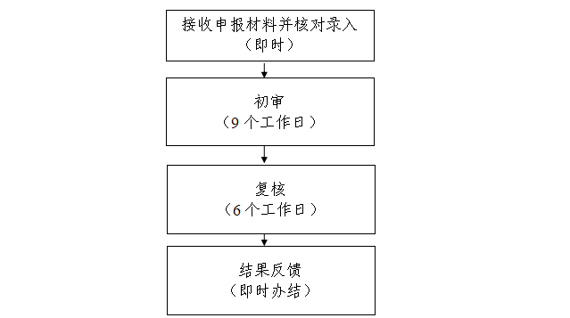
资料齐全即时审核
现场复核
申请条件：军队转业干部、复员干部、退役士兵退出现役后将基本养老保险关系转移接续到地方的。
办理方式：现场办理
办理材料：
1、军人退役基本养老保险参保缴费凭证；
2、军人退役基本养老保险关系转移接续信息表；
3、户口本及身份证原件及复印件；
4、两张一寸照片并填写《接续基本养老保险关系登记表》。
收费标准：不收费
结果送达：现场告知
办公地点：永济市社会保险中心二楼（206室）
联系电话：0359-8032797 0359-8086898

多重养老保险关系个人账户退费

设定依据：
1、《中华人民共和国社会保险法》第十九条：个人跨统筹地区就业的，其基本养老保险关系随本人转移，缴费年限累计计算。个人达到法定退休年龄时，基本养老金分段计算、统一支付。具体办法由国务院规定。
2、《关于城镇企业职工基本养老保险关系转移接续若干问题的通知》（人社部规〔2016〕5号）五、关于重复领取基本养老金的处理。《暂行办法》实施之后重复领取基本养老金的参保人员，由本人与社会保险经办机构协商确定保留其中一个养老保险关系并继续领取待遇，其他的养老保险关系应予以清理，个人账户剩余部分一次性退还本人。
3、《关于贯彻落实国务院办公厅转发城镇企业职工基本养老保险关系转移接续暂行办法的通知》（人社部发〔2009〕187号）《关于城镇企业职工基本养老保险关系转移接续若干问题的意见》三、关于多重养老保险关系的处理。参保人员流动就业，同时在两地以上存续基本养老保险关系的，在办理转移接续基本养老保险关系时，由社会保险经办机构与本人协商确定保留其中一个基本养老保险关系和个人账户，同期其他关系予以清理，个人账户储存额退还本人，相应的个人缴费年限不重复计算。《暂行办法》实施之前已经重复领取基本养老金的参保人员，由社会保险经办机构与本人协商确定保留其中一个基本养老保险关系并继续领取待遇，其它的养老保险关系应予清理，个人账户剩余部分一次性退还本人，已领取的基本养老金不再清退。
4、《山西省人力资源和社会保障厅关于贯彻落实城镇企业职工基本养老保险关系转移接续暂行办法的通知》（晋人社厅发（2010〕81号）。
办理时间：即时办理
责任单位：永济市社保中心申报缴费综合部
总责任人：永济市社保中心申报缴费综合部主任
办理流程：
接收申报材料并核对录入（即时）

资料齐全即时审核

现场复核

当日返还

申请条件：参保人员流动就业，同时在两地以上存续基本养老保险关系的。
办理方式：现场办理

办理材料：
1、《山西省基本养老保险关系转移通知单》及《山西省基本养老保险关系个人账户转移明细表》原件；
2、《重复账户返还申请》原件（用于个人选择基数不同账户）；
3、《基本养老保险个人账户一次性支付审批表》；
4、《山西省参加基本养老保险人员账户继承明细单》；
5、社保卡复印件2份。
收费标准：不收费
结果送达：现场告知
办公地点：永济市社会保险中心二楼（企业养老保险、事业单位养老保险在206室办理，城乡居民养老保险在205室办理）
联系电话：
0359-8032797（企业） 0359-8030550（事业单位）
0359-8026489（城乡居民）
0359-8086898

被征地农民养老保险补贴社保初审

设定依据：
1.《山西省人民政府办公厅关于对被征地农民实行基本养老保险补贴的意见》（晋政办发〔2019〕10号）全文。
2.《山西省对被征地农民实行基本养老保险补贴的审核规程》（晋人社厅发〔2019〕41号）全文。
办理时间：5个工作日
责任单位：永济市被征地农民社会保障工作领导小组办公室
总责任人：市被征地农民社会保障工作领导小组办公室主任
办理流程：
镇（街道）人民政府收到自然资源局发布的《征收土地告知书》后，组织征地所涉及村委会对拟征收土地所涉及被征地农民相关情况进行调查摸底

镇（街道）人民政府根据相关政策规定，结合调查摸底情况，指导被征地所涉及村委会制定《被征地农民基本养老保险补贴方案》

村委会按程序确定被征地农民补贴对象名单及补贴金额
征收承包到户的农村集体所有土地，村委会将征地面积、基本养老保险补贴资金以书面形式告知承包户，具体补贴对象由承包户提出申请，报村委会审核
征收未承包到户或因其他原因不能明确具体补贴对象的农村集体所有土地，由村委会召开村民代表大会确定参加基本养老保险的补贴对象名单

被征地农民提出听证申请的，应自公示之日起5个工作日内向村委会提出，按照自然资源局听证有关规定和程序，由镇（街道）人民政府牵头会同自然资源局、人社局、农业农村等部门共同组织听证会
形成《补贴花名表》并经人社局社保中心机关事业养老保险窗口进行信息比对和审核确认无参加机关事业单位养老保险人员，审核通过后，将补贴方案及《补贴花名表》在村委会进行公示，公示时间为5个工作日

公示无异议后，征地所涉及村委会将报审材料报送镇（街道）人民政府

镇（街道）人民政府对征地所涉及村委会报审材料进行审核，审核通过后，对承包到户的《被征地农民基本养老保险补贴申请表》经农业农村部门、公安部门、自然资源部门依次审核，对各村形成的《补贴花名表》经公安部门进行户籍和身份审核，审核完成后，将补贴方案及《补贴花名表》在镇（街道）政府公示栏进行公示，公示时间为5个工作日。公示无异议后，将报审材料报市被征地农民社会保障工作领导小组办公室

以项目或批次征地涉及的镇（街道）、村委会报审材料报齐后，市被征地农民社会保障工作领导小组办公室对被征地农民补贴对象名单及补贴金额进行确定，并函告用地单位或自然资源部门、财政部门在征地前将应缴纳基本养老保险补贴资金一次性足额预存入财政专户

收到交款单位划款的银行凭证（复印件加盖财政局公章）后，填写《山西省被征地农民社会保障落实情况审核表》，并依次由自然资源、财政、人社、市政府进行审核，审核完成后整理相关报审材料，并起草《被征地农民基本养老保险补贴情况的报告》报送运城市人社局审核

运城市人社局审核后，返回《山西省被征地农民社会保障落实情况审核表》，由市被征地农民社会保障工作领导小组办公室送达市自然资源局，由市自然资源局向上级报批土地

申请条件：政府依法统一征收农村集体土地而导致失去全部或部分土地，且在征地时享有农村集体土地承包权的16周岁（含）以上在册农村居民。
办理方式：现场办理
办理材料：
1.《被征地农民基本养老保险补贴土地性质调查表》；
2.《被征地农民基本养老保险补贴调查表（承包到户）》；
3.《被征地农民基本养老保险补贴调查汇总表（承包到户）》；
4.《被征地农民基本养老保险补贴方案》；
5.《被征地农民基本养老保险补贴申请表》；
6.《被征地农民基本养老保险补贴花名表》（经社保中心进行信息比对和审核确认，并经公安部门进行户籍和身份审核）；
7.《征收土地告知书》、听证（笔录、纪要）、公示结果说明、公示照片等材料；
收费标准：不收费
结果送达：当场送达
办公地点：永济市市府西街4号市人社局一楼东社会保险股
联系电话：0359-8026839

工伤事故备案

设定依据：《关于印发工伤保险经办规程的通知》（人社部发[2012]11号）第五十三条。
办理时间：即时办理
责任单位：永济市社保中心待遇审核综合部
总责任人：永济市社保中心待遇审核综合部主任
办理流程：
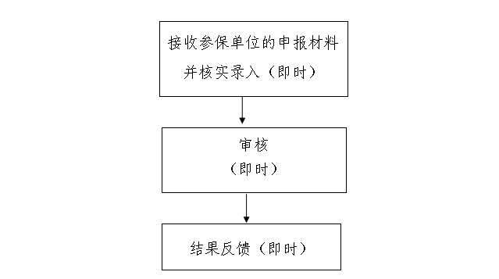
申请条件：
1、备案职工已参加工伤保险；
2、备案单位与职工发生工伤事故时所在单位一致。
办理方式：现场办理
办理材料：填写书面报告
收费标准：不收费
结果送达：现场告知
办公地点：永济市社会保险中心一楼（104室）
联系电话：0359-8021210 0359-8299859

用人单位办理工伤登记

设定依据：
1、《工伤保险条例》（中华人民共和国国务院令第586号）第四十六条；
2、《关于印发工伤保险经办规程的通知》（人社部发[2012]11号）第五十四条。
办理时间：即时办理
责任单位：永济市社保中心待遇审核综合部
总责任人：永济市社保中心待遇审核综合部主任
办理流程：
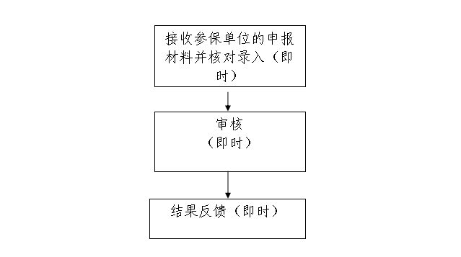
申请条件：
1、职工已参加工伤保险；
2、申报单位与职工发生事故伤害时所在单位一致；
3、用人单位已取得《工伤认定决定书》或《鉴定结论通知书》。
办理方式：现场办理
办理材料：《工伤职工登记表》
收费标准：不收费
结果送达：现场告知
办公地点：永济市社会保险中心一楼（104室）
联系电话：0359-8021210 0359-8299859

变更工伤登记

设定依据：
1、《工伤保险条例》（中华人民共和国国务院令第586号）第四十三条；
2、《关于印发工伤保险经办规程的通知》（人社部发[2012]11号）第六十条。
办理时间：即时办理
责任单位：永济市社保中心待遇审核综合部
总责任人：永济市社保中心待遇审核综合部主任
办理流程：
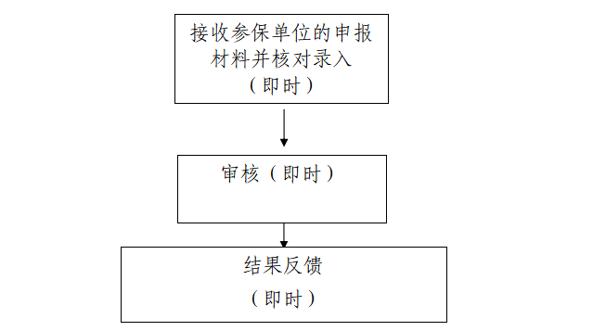
申请条件：
1、工伤登记信息维护
用人单位对经办机构历年登记的工伤认定、鉴定结论信息进行修改或补充。
2、工伤保险关系变更
（1）公务员和参照公务员法管理的事业单位、社会团体、事业单位之间因工作需要调动，而变更工作单位的；
（2）企业集团内部因工作需要调动，而变更合同的。
办理方式：现场办理
办理材料：《工伤保险关系变更表》
收费标准：不收费
结果送达：现场告知
办公地点：永济市社会保险中心一楼（104室）
联系电话：0359-8021210 0359-8299859

工伤认定申请

设定依据：
1.《中华人民共和国社会保险法》第三十六条：职工因工作原因受到事故伤害或者患职业病，且经工伤认定的，享受工伤保险待遇……。
2.《工伤保险条例》（中华人民共和国国务院令第586号）第十七条：职工发生事故伤害或者按照职业病防治法规定被诊断、鉴定为职业病，所在单位应当自事故伤害发生之日或者被诊断、鉴定为职业病之日起30日内，向统筹地区社会保险行政部门提出工伤认定申请。遇有特殊情况，经报社会保险行政部门同意，申请时限可以适当延长。用人单位未按前款规定提出工伤认定申请的，工伤职工或者其近亲属、工会组织在事故伤害发生之日或者被诊断、鉴定为职业病之日起1年内，可以直接向用人单位所在地统筹地区社会保险行政部门提出工伤认定申请……。
3.《工伤认定办法》（中华人民共和国人力资源和社会保障部令第8号）第五条：用人单位未在规定的时限内提出工伤认定申请的，受伤害职工或者其近亲属、工会组织在事故伤害发生之日或者被诊断、鉴定为职业病之日起1年内，可以直接按照本办法第四条规定提出工伤认定申请。
4.人力资源和社会保障部关于执行《工伤保险条例》若干问题的意见（人社部发〔2013〕34号）全文。
5.人力资源和社会保障部关于执行《工伤保险条例》若干问题的意见（二）（人社部发〔2016〕29号）全文。
6.人力资源和社会保障部法规司《关于如何理解〈工伤保险条例〉第十五条第（一）项的复函》全文。
7.山西省实施《工伤保险条例》办法（第250号省人民政府令）第十三条、第十四条、第十五条。
8.山西省人力资源和社会保障厅《山西省工伤认定规程（试行）》（晋人社厅发〔2020〕77号）全文。
9.运城市人力资源和社会保障局《工伤认定工作规程》（运人社局函〔2015〕5号）。
办理时间：原则上自受理工伤认定申请之日起30日内作出工伤认定的决定，对受理的事实清楚、权利义务明确的工伤认定申请，原则上应当在7日内作出工伤认定决定。对于事实不清，权利义务不明确，需要进一步深入工伤认定调查的工伤认定申请，可在60日内作出工伤认定决定。
责任单位：永济市人社局社会保险股
总责任人：永济市人社局社会保险股股长

办理流程：
工伤认定申请（提速办理）
申 请
申请材料：
1：工伤认定申请表；
2：医疗诊断证明或者职业病诊断证明书（或者职业病诊断鉴定书）；
3：与用人单位存在劳动关系的证明材料。（本人或家属申请的提供）
领导签批
材料不全或不符合法定形式
不属于职权范围不符合条件

受 理
15日内决定是否受理

不予受理
一次性书面告知申请人需要补正的材料

审 核（根据需要进行调查核实）

作出工伤认定决定
事实清楚的自受理起7日内作出认定
情况复杂的自受理起60日内作出认定

送 达（用人单位和受伤职工或其近亲属）

申请条件：1、按照属地原则，在永济市进行工伤保险参保登记的用人单位职工发生工伤；2、生产经营地在永济市的未参保用人单位具有劳动关系的职工发生工伤。
办理方式：现场办理
办理材料：（1）工伤认定申请表；（2）与用人单位存在劳动关系（包括事实劳动关系）的证明材料（单位申报的不再提供）；（3）医疗诊断证明或职业病诊断证明书（或职业病诊断鉴定书）；（4）本人身份证复印件；（5）用人单位营业执照复印件（工伤职工或者其近亲属、工会组织提出申请的不提供）；（6）至少2人以上证明人的证明及证明人身份证复印件。
工伤认定申请表应当包括事故发生时间、地点、原因以及职工伤害程度等基本情况。
收费标准：不收费
结果送达：当场送达、邮寄或公告送达
办公地点：永济市市府西街4号市人社局一楼东社会保险股
联系电话：0359-8026839

职工非因工伤残或因病丧失劳动能力鉴定申请

设定依据：
1.《国务院关于工人退休、退职的暂行办法〉的通知》（国发〔1978〕104号）第一条……（三）男年满50周岁，女年满45周岁，连续工作满10年，由医院证明，并经劳动鉴定委员会确认，完全丧失劳动能力的。
2.《山西省发展和改革委员会 山西省财政厅关于重新核发人力资源和社会保障部门行政事业性收费标准及有关问题的通知》（晋发改价格发〔2016〕467号）附近2劳动能力鉴定费标准。
办理时间：每年2月底前受理上半年、8月底前受理下半年
责任单位：永济市人社局社会保险股
总责任人：永济市人社局社会保险股股长
办理流程：
申请人向本单位提出申请
单位向人社局社会保险股申报
初审符合条件的报运城市人社局养老科

运城市人社局养老科确定鉴定时间和地点后，由永济市社会保险股通知单位，单位再通知到申请人

运城市劳动能力鉴定委员会依据职工非因工伤残或因病丧失劳动能力程度鉴定标准作出鉴定结论

永济市社会保险股到运城市人社局养老科领取鉴定结论书后，送达申请人单位，由单位送达本人

申请人对市劳动能力鉴定委员会作出的鉴定结论不服的，可以在收到该鉴定结论之日起15日内通过线上或线下向省劳动能力鉴定委员会提出再次鉴定申请

申请条件：国有企事业单位在岗职工（集体企业参照执行）男年满五十周岁，女年满四十五周岁，连续工龄满十年。
办理方式：现场受理
办理材料：（1）职工本人档案；（2）证明企业所有制性质的文件（可提供企业营业执照、改制文件、企业注册登记基本信息等能说明企业性质的资料）；（3）缴费证明；（4）病历资料①县级以上医疗机构出具的诊断证明(复印件加盖医疗机构公章)；②县级以上医疗机构出具的与申请鉴定疾病相关病历(复印件加盖医疗机构公章)。心脑血管疾病提供一年以上的住院治疗病历；癌症、截肢、尿毒症、双目失明的职工只需疗程结束提交相关住院病历，不受一年以上时间限制;癫痫病职工必须提供县级以上医疗机构二年以上住院病历并提交近一年癫痫发作的病史记录;患精神类疾病职工必须提供五年以上县级以上精神疾病专科医院的住院治疗病历；③提供住院医疗费用原始发票(报名后退还)及其复印件或能证明医疗费用情况的文字材料；（5）身份证复印件及一张近期彩色一寸免冠照。（6）《非因工伤残或因病职工丧失劳动能力鉴定表》
收费标准：依据晋发改价格发〔2016〕467文件规定，鉴定费为每人350元
结果送达：当场送达
办公地点：永济市市府西街4号市人社局一楼东社会保险股
联系电话：0359-8026839

异地居住就医申请确认

设定依据：
《关于印发工伤保险经办规程的通知》（人社部发[2012]11号）第四十二条。
办理时间：即时办理
责任单位：永济市社保中心待遇审核综合部
总责任人：永济市社保中心待遇审核综合部主任
办理流程：
申请条件：
1、已办理工伤登记
2、申报单位与职工发生事故伤害时所在单位一致（机关事业单位、社会团体之间调动、企业集团内部调动除外）；
3、符合以下情形之一：
（1）长期跨地区就医（住院）。工伤人员离开工作地在长期（3个月以上）居住地就医的情形;
（2）短期跨工作地或居住地就医（住院）。工伤人员工作地或居住地之外探亲、旅游等因工伤伤情发生急救的情形。
办理方式：现场办理
办理材料：
1、异地居住证明
2、诊断建议书
3、填写表格
收费标准：不收费
结果送达：现场告知
办公地点：永济市社会保险中心一楼（104室）
联系电话：0359-8021210 0359-8299859

异地工伤就医报告

设定依据：《关于印发工伤保险经办规程的通知》（人社部发[2012]11号）第四十一条。
办理时间：即时办理
责任单位：永济市社保中心待遇审核综合部
总责任人：永济市社保中心待遇审核综合部主任
办理流程：

申请条件：
1、已办理工伤登记
2、申报单位与职工发生事故伤害时所在单位一致（机关事业单位、社会团体之间调动、企业集团内部调动除外）;
3、职工因工作跨地区或因工外出发生工伤就医（入院）的情形。
办理方式：现场办理
办理材料：提供书面报告申请
收费标准：不收费
结果送达：现场告知
办公地点：永济市社会保险中心一楼（104室）
联系电话：0359-8021210 0359-8299859

转诊转院申请确认

设定依据：
《关于印发工伤保险经办规程的通知》（人社部发[2012]11号）第四十五条。
办理时间：即时办理
责任单位：永济市社保中心待遇审核综合部
总责任人：永济市社保中心待遇审核综合部主任
办理流程：
申请条件：
1、已办理工伤登记；
2、申报单位与职工发生事故伤害时所在单位一致（机关事业单位、社会团体之间调动、企业集团内部调动除外）；
3、符合以下转院条件之一：
（1）就医的定点医疗机构难以治疗的伤情；
（2）综合性定点医疗机构接诊后按规定需转院转诊的。
办理方式：现场办理
办理材料：诊断建议书
收费标准：不收费
结果送达：现场告知
办公地点：永济市社会保险中心一楼（104室）
联系电话：0359-8021210 0359-8299859

工伤康复申请确认

设定依据：
《关于印发工伤保险经办规程的通知》（人社部发[2012]11号）第四十七条。
办理时间：即时办理
责任单位：永济市社保中心待遇审核综合部
总责任人：永济市社保中心待遇审核综合部主任
办理流程：
申请条件：
1、已办理工伤登记；
2、申报单位与职工发生事故伤害时所在单位一致（机关事业单位、社会团体之间调动、企业集团内部调动除外）；
3、已获得劳动鉴定委员会作出的工伤康复治疗时间确认。
办理方式：现场办理

办理材料：
1、诊断建议书
2、填写表格
收费标准：不收费
结果送达：现场告知
办公地点：永济市社会保险中心一楼（104室）
联系电话：0359-8021210 0359-8299859

工伤康复治疗期延长申请

设定依据：
《关于印发工伤保险经办规程的通知》（人社部发[2012]11号）第四十八条。
办理时间：3个工作日
责任单位：永济市社保中心待遇审核综合部
总责任人：永济市社保中心待遇审核综合部主任
办理流程：
（3个工作日）
申请条件：
1、已办理工伤登记
2、申报单位与职工发生事故伤害时所在单位一致（机关事业单位、社会团体之间调动、企业集团内部调动除外）；
3、属于工伤康复治疗期延长的，已获得劳动能力鉴定委员会确认。
办理方式：现场办理
办理材料：
1、《山西省工伤职工康复申请表》；
2、康复协议机构提出的康复治疗方案、疗程及预期效果等。
收费标准：不收费
结果送达：现场告知
办公地点：永济市社会保险中心一楼（104室）
联系电话：0359-8021210 0359-8299859

工伤医疗（康复）费用申报

设定依据：
1、《中华人民共和国社会保险法》第三十八条：因工伤发生的下列费用，按照国家规定从工伤保险基金中支付：（一）治疗工伤的医疗费用和康复费用……。
2、《工伤保险条例》（中华人民共和国国务院令第586号）第三十条：职工因工作遭受事故伤害或者患职业病进行治疗，享受工伤医疗待遇。……工伤职工到签订服务协议的医疗机构进行工伤康复的费用，符合规定的，从工伤保险基金支付。
3、《关于印发工伤保险经办规程的通知》（人社部发〔2012〕11号）第六十一条：用人单位申报医疗（康复）费，填写《工伤医疗（康复）待遇申请表》并提供以下资料：（一）医疗机构出具的伤害部位和程度的诊断证明；（二）工伤职工的医疗（康复）票据、病历、清单、处方及检查报告；居住在统筹地区以外的工伤职工在居住地就医的，还需提供《工伤职工异地居住就医申请表》。工伤职工因旧伤复发就医的，还需提供《工伤职工旧伤复发申请表》。批准到统筹地区以外就医的工伤职工，还需提供《工伤职工转诊转院申请表》；（三）省、自治区、直辖市经办机构规定的其他证件和资料。
办理时间：20个工作日
责任单位：永济市社保中心待遇审核综合部
总责任人：永济市社保中心待遇审核综合部主任
办理流程：
审核（15个工作日）
（20个工作日）
申请条件：
1、初次申请工伤治疗费用报销：
（1）已办理工伤登记；
（2）申报单位与职工发生事故伤害时所在的单位一致；
（3）涉及第三人责任的，已获得第三人责任赔偿比例后，赔偿金额尚有结余或不足部分；
（4）属异地发生工伤的，已办理异地工伤就医报告。
2、非初次申请工伤治疗费用报销
（1）已办理工伤就医申请（含异地居住就医、旧伤复发、转诊转院、工伤康复、工伤康复治疗期延长申请）的；
（2）申报单位与职工发生事故伤害时所在单位一致（机关事业单位、社会团体之间调动、企业集团内部调动除外）；
（3） 涉及第三人责任的，已获得第三人责任赔偿比例后，赔偿金额尚有结余或不足部分。
3、先行支付工伤职工医疗费用
（1）已办理工伤登记；
（2）申报单位与职工发生事故伤害时所在的单位一致（公务员和参照公务员法管理的事业单位、社会团体工作人员除外）；
（3）已办理先行支付工伤保险待遇申请。
办理方式：现场办理
办理材料：
1、《山西省工伤医疗（康复）待遇申请表》；
2、医疗（康复）费用原始票据；
3、医疗机构出具的诊断证明；
4、门诊（康复）治疗的：门诊病历、处方、检查报告单；
5、住院（康复）治疗的：住院病历、康复治疗方案、康复效果评估及费用清单等相关材料；
6、异地居住就医的，审核《山西省工伤职工异地居住就医申请表》；
7、旧伤复发的，审核《山西省工伤职工旧伤复发确认书》；
8、转外就医的，审核《山西省工伤职工转院治疗申请表》；
9、康复训练的，审核《山西省工伤职工康复申请表》。
收费标准：不收费
结果送达：现场告知
办公地点：永济市社会保险中心一楼（104室）
联系电话：0359-8021210 0359-8299859

住院伙食补助费申领

设定依据：
1、《中华人民共和国社会保险法》第三十八条；
2、《工伤保险条例》（中华人民共和国国务院令第586号）第三十条；
3、《关于印发工伤保险经办规程的通知》（人社部发[2012]11号）第六十四条；
4、《山西省实施<工伤保险条例>办法》（山西省人民政府令第250号）第十条；
5、关于贯彻落实《社会保险法》和新《工伤保险条例》有关问题的通知（晋人社厅发012]64号）。
办理时间：20个工作日
责任单位：永济市社保中心待遇审核综合部
总责任人：永济市社保中心待遇审核综合部主任
办理流程：
（20个工作日）
申请条件：
1、已办理工伤就医申请（含异地居住就医、工伤职工继续治疗旧伤复发、转诊转院、工伤康复治疗申请）的；
2、申报单位与职工发生事故伤害时所在单位一致（机关事业单位、社会团体之间调动、企业集团内部调动除外）；
3、工伤医疗费用已通过直接联网结算。
办理方式：现场办理
办理材料：
1、《山西省工伤医疗（康复）待遇申请表》；
2、医疗（康复）费用原始票据；
3、医疗机构出具的诊断证明；
4、门诊（康复）治疗的：门诊病历、处方、检查报告单；
5、住院（康复）治疗的：住院病历、康复治疗方案、康复效果评估及费用清单等相关材料；
6、异地居住就医的，审核《山西省工伤职工异地居住就医申请表》；
7、旧伤复发的，审核《山西省工伤职工旧伤复发确认书》；
8、转外就医的，审核《山西省工伤职工转院治疗申请表》；
9、康复训练的，审核《山西省工伤职工康复申请表》。
收费标准：不收费
结果送达：现场告知
办公地点：永济市社会保险中心一楼（104室）
联系电话：0359-8021210 0359-8299859

统筹地区以外交通、食宿费申领

设定依据：
1、《中华人民共和国社会保险法》第三十八条；
2、《工伤保险条例》（中华人民共和国国务院令第586号）第三十条；
3、《关于印发工伤保险经办规程的通知》（人社部发[2012]11号）第六十四条；
4、《山西省实施<工伤保险条例>办法》（山西省人民政府令第250号）第十条；
5、关于贯彻落实《社会保险法》和新《工伤保险条例》有关问题的通知（晋人社厅发[2012]64号）。
办理时间：20个工作日
责任单位：永济市社保中心待遇审核综合部
总责任人：永济市社保中心待遇审核综合部主任
办理流程：
（20个工作日）
申请条件：
1、已办理工伤异地就医或转诊转院申请的；
2、申报单位与职工发生事故伤害时所在单位一致（机关事业单位、社会团体之间调动、企业集团内部调动除外）；
办理方式：现场办理
办理材料：
1、《山西省工伤医疗（康复）待遇申请表》；
2、医疗（康复）费用原始票据；
3、医疗机构出具的诊断证明；
4、门诊（康复）治疗的：门诊病历、处方、检查报告单；
5、住院（康复）治疗的：住院病历、康复治疗方案、康复效果评估及费用清单等相关材料；
6、异地居住就医的，审核《山西省工伤职工异地居住就医申请表》；
7、旧伤复发的，审核《山西省工伤职工旧伤复发确认书》；
8、转外就医的，审核《山西省工伤职工转院治疗申请表》；
9、康复训练的，审核《山西省工伤职工康复申请表》。
收费标准：不收费
结果送达：现场告知
办公地点：永济市社会保险中心一楼（104室）
联系电话：0359-8021210 0359-8299859

一次性工伤医疗补助金申请

设定依据：
1、《中华人民共和国社会保险法》第三十八条；
2、《工伤保险条例》（中华人民共和国国务院令第586号）第三十六条；
3、《关于印发工伤保险经办规程的通知》（人社部发[2012]11号）第六十八条；
4、《山西省实施<工伤保险条例>办法》（山西省人民政府令第250号）第二十六条。
办理时间：即时办理
责任单位：永济市社保中心待遇审核综合部
总责任人：永济市社保中心待遇审核综合部主任
办理流程：

申请条件：
1、已办理工伤登记；
2、申报单位与职工发生事故伤害时所在单位一致（机关事业单位、社会团体之间调动、企业集团内部调动除外）；
3、符合以下条件之一:
（1）与用人单位解除劳动、聘用合同；
（2）公务员和参照公务员法管理人员辞去公职。
办理方式：现场办理
办理材料：
1、工伤认定结论；
2、劳动能力鉴定结论；
3、工伤职工解除劳动合同证明；
4、工伤职工解除劳动合同前本人月平均缴费工资。
收费标准：不收费
结果送达：现场告知
办公地点：永济市社会保险中心一楼（104室）
联系电话：0359-8021210 0359-8299859

伤残待遇申领（一次性伤残补助金、伤残津贴和生活护理费）

设定依据：
1、《中华人民共和国社会保险法》第三十八条、三十九条；
2、《工伤保险条例》（中华人民共和国国务院令第586号）第三十五条、三十六条、三十七条；
3、《关于印发工伤保险经办规程的通知》（人社部发[2012]11号）第六十八条；
4、《山西省实施<工伤保险条例>办法》（山西省人民政府令第250号）第十条、第二十三条。
办理时间：即时办理
责任单位：永济市社保中心待遇审核综合部
总责任人：永济市社保中心待遇审核综合部主任
办理流程：
申请条件：
1、已办理工伤登记；
2、申报单位与职工发生事故伤害时所在单位一致（机关事业单位、社会团体之间调动、企业集团内部调动除外）。
办理方式：现场办理
办理材料：
1、工伤认定结论；
2、劳动能力鉴定结论；
3、工伤职工本人平均月缴费工资或平均月基本养老保险待遇。
收费标准：不收费
结果送达：现场告知
办公地点：永济市社会保险中心一楼（104室）
联系电话：0359-8021210 0359-8299859

一次性工亡补助金、丧葬补助金申领

设定依据：
1、《中华人民共和国社会保险法》第三十八条、三十九条；
2、《工伤保险条例》（中华人民共和国国务院令第586号）第三十九条、四十一条；
3、《关于印发工伤保险经办规程的通知》（人社部发[2012]11号）第六十九条；
4、《山西省实施<工伤保险条例>办法》（山西省人民政府令第250号）第十条。
办理时间：即时办理
责任单位：永济市社保中心待遇审核综合部
总责任人：永济市社保中心待遇审核综合部主任
办理流程：
申请条件：
1、已办理工伤登记；
2、伤残职工在停工留薪期内因工伤导致死亡的；
3、一级至四级伤残职工在停工留薪期满后死亡的；
4、因工外出期间发生事故或者在抢险救灾中下落不明的，经人民法院宣告死亡的；
5、属于职工因工外出期间发生事故死亡或者在抢险救灾中下落不明，亲属生活有困难，申请领取50%一次性工亡补助金的；
6、申报单位与职工发生事故伤害时所在单位一致（机关事业单位、社会团体之间调动、企业集团内部调动除外）。
7、属于申领先行支付待遇，经先办理工伤保险待遇先行支付申请。
办理方式：现场办理
办理材料：
1、申请一次性工亡补助金的，需提供资料：
（2）《山西省工伤保险工亡待遇申领表》；
（3）工伤认定结论；
（4）停工留薪期内在医院内死亡的需要死亡证明；
（5）上年度全国城镇居民人均可支配收入。
2、申请丧葬补助金的，需提供资料：
（1）《山西省工伤保险工亡待遇申领表》；
（2）工伤认定结论；
（3）停工留薪期内或一级至四级工伤职工在医院死亡的需要死亡证明；
（4）火化区火化证明或承诺书；
（5）山西省上年度职工月平均工资。
收费标准：不收费
结果送达：现场告知
办公地点：永济市社会保险中心一楼（104室）
联系电话：0359-8021210 0359-8299859

供养亲属抚恤金申领

设定依据：
1、《中华人民共和国社会保险法》第三十八条；
2、《工伤保险条例》（中华人民共和国国务院令第586号）第三十九条、四十一条；
3、《关于印发工伤保险经办规程的通知》（人社部发[2012]11号）第七十条；
4、《山西省实施<工伤保险条例>办法》（山西省人民政府令第250号）第十条。
办理时间：即时办理
责任单位：永济市社保中心待遇审核综合部
总责任人：永济市社保中心待遇审核综合部主任
办理流程：
申请条件：
1、已办理工伤登记；
2.申报单位与职工发生事故伤害时所在单位一致（机关事业单位、社会团体之间调动、企业集团内部调动除外）；
3.符合《因工死亡职工供养亲属范围规定》（中华人民共和国劳动和社会保障部令第18号）第二、三条规定的；
4. 属于完全丧失劳动能力的，已获得劳动鉴定委员会确认。
办理方式：现场办理
办理材料：
1、《山西省工伤保险工亡待遇申领表》；
2、工伤认定结论；
3、停工留薪期内或一级至四级工伤职工在医院死亡的需要死亡证明；
4、与工亡职工关系证明资料或承诺书；
5、依靠工亡职工生前提供生活来源、在校学生、孤儿和孤寡老人提供《社会保险经办业务证明事项告知承诺制承诺书》；
6、完全丧失劳动能力的需要劳动能力鉴定结论书；
7、供养亲属社会保障卡或身份证复印件；
8、工伤职工本人平均月缴费工资或平均月基本养老保险待遇；
9、离退休（职）人员死亡待遇核定表。
收费标准：不收费
结果送达：现场告知
办公地点：永济市社会保险中心一楼（104室）
联系电话：0359-8021210 0359-8299859

工伤保险待遇变更

设定依据：
1、《中华人民共和国社会保险法》第四十三条；
- 《工伤保险条例》（中华人民共和国国务院令第586号）第四十二条；
办理时间：即时办理
责任单位：永济市社保中心待遇审核综合部
总责任人：永济市社保中心待遇审核综合部主任
办理流程：
申请条件：
1、工伤人员在领取伤残津贴、生活护理费、供养亲属抚恤金期间丧失享受待遇条件终止或暂停的；
2、因暂停条件消失需要继发的；
3、领取伤残津贴的工伤人员达到退休年龄，办理退休手续，按月领取基本养老金，需要办理退休补差的；
4、拒不接受劳动能力鉴定的、拒绝治疗的情形的待遇停止的；
5、用人单位、工伤职工或近亲属、工伤保险协议机构对工伤待遇核定金额有异议提出复核的;
办理方式：现场办理
办理材料：填表并提供变更证明材料
收费标准：不收费
结果送达：现场告知
办公地点：永济市社会保险中心一楼（104室）
联系电话：0359-8021210 0359-8299859

失业保险金申领

设定依据：
1、《中华人民共和国社会保险法》第四十五条：失业人员符合下列条件的，从失业保险基金中领取失业保险金：（一）失业前用人单位和本人已经缴纳失业保险费满一年的；（二）非因本人意愿中断就业的；（三）已经进行失业登记，并有求职要求的。第五十条： 用人单位应当及时为失业人员出具终止或者解除劳动关系的证明，并将失业人员的名单自终止或者解除劳动关系之日起7日内告知社会保险经办机构。失业人员应当持本单位为其出具的终止或者解除劳动关系的证明，及时到指定的公共就业服务机构办理失业登记。失业人员凭失业登记证明和个人身份证明，到社会保险经办机构办理领取失业保险金的手续。
2、《失业保险条例》（中华人民共和国国务院令第258号）第十条：失业保险金用于下列支出：（一）失业保险金……。第十四条：具备下列条件的失业人员，可以领取失业保险金：（一）按照规定参加失业保险，所在单位和本人已按照规定履行缴费义务满1年；（二）非因本人意愿中断就业的；（三）已办理失业登记，并有求职要求的。第十六条：城镇企业事业单位应当及时为失业人员出具终止或者解除劳动关系的证明，告知其按照规定享受失业保险待遇的权利，并将失业人员的名单自终止或者解除劳动关系之日起7日内报社会保险经办机构备案。城镇企业事业单位职工失业后，应当持本单位为其出具的终止或者解除劳动关系的证明，及时到指定的社会保险经办机构办理失业登记。失业保险金自办理失业登记之日起计算……。
3、《失业保险金申领发放办法》（中华人民共和国劳动和社会保障部令第8号）第四条：失业人员符合《条例》第十四条规定的，可以申请领取失业保险费，享受其他失业保险待遇。其中，非因本人意愿中断就业的是指下列人员：（一）终止劳动合同的；（二)被用人单位解除劳动合同的；（三）被用人单位开除、除名和辞退的；（四）根据《中华人民共和国劳动法》第三十二条第二、三项与用人单位解除劳动合同的；（五）法律、行政法规另有规定的。
办理时间：
1、现场办理：即时办理
2、网上申领：5个工作日
责任单位：永济市社保中心待遇审核综合部
总责任人：永济市社保中心待遇审核综合部主任

办理流程：
线下办理

非因本人意愿中断就业的；持身份证及社会保障卡到社保经办机构申领失业金

经办人员查询缴费状态及累计缴费月数

符合条件的予以办理

根据缴费年限核定失业保险待遇

告知本人待遇享受期限及月发放标准

按核定标准按月发放待遇

线上办理
下载“民生山西”APP

打开民生山西，打开个人中心，点【去登录】【新用户注册】按提示完成注册
-

领取电子社保卡（若已领取过可跳过此步骤：在民生山西APP首页点【电子社保卡】

选择“失业保险金申领”：在民生山西APP首页点【全部】失业保险待遇申领，在打开的首页中选择参保地，选山西省运城市永济市

填写申领信息

阅读《告知承诺书》并确认同意

点【进度查询】，在打开的页面中点对应的“进度环节名称”，可显示当前环节的办理状态

申请条件：
1、失业前用人单位和本人已经缴纳失业保险费满一年的；
2、非本人意愿中断就业的；
3、已经进行失业登记，并有求职要求的；
办理方式：现场办理、网上申领
办理材料：本人身份证
收费标准：不收费
结果送达：现场告知、网上查询
办公地点：永济市社会保险中心一楼（104室）
联系电话：0359-8299855 0359-8299859

丧葬补助金和抚恤金申领

设定依据：
1、《中华人民共和国社会保险法》第四十九条：失业人员在领取失业保险金期间死亡的，参照当地对在职职工死亡的规定，向其遗属发给一次性丧葬补助金和抚恤金。所需资金从失业保险基金中支付……。
2、《失业保险条例》（中华人民共和国国务院令第258号）第十条：失业保险基金用于下列支出：……（三）领取失业保险金期间死亡的失业人员的丧葬补助金和其供养的配偶、直系亲属的抚恤金……第二十条：失业人员在领取失业保险金期间死亡的，参照当地对在职职工的规定，对其家属一次性发给丧葬补助金和抚恤金。
3、《失业保险金申领发放办法》（中华人民共和国劳动和社会保障部令第8号）第十六条：失业保险金以及医疗补助金、丧葬补助金、抚恤金、职业培训和职业介绍补贴等失业保险待遇的标准按照各省、自治区、直辖市人民政府的有关规定执行。
办理时间：即时办理
责任单位：永济市社保中心待遇审核综合部
总责任人：永济市社保中心待遇审核综合部主任

办理流程：
遗属向社保经办机构风险防控部门提供死亡证明并填写“承诺书”

携带承诺书到待遇申领部填写申领表，附带本人户口本、身份证、社会保障卡复印件，经办人员根据提供资料审核

根据文件核定一次性丧葬补助金和抚恤金补助标准

告知遗属待遇享受标准

5、

按核定标准发放待遇

申请条件：失业人员在领取失业保险金期间死亡的。
办理方式：现场办理
办理材料：失业人员的遗属应当在六个月内，凭本人身份证明、失业人员的关系证明和失业人员的死亡证明到永济市社会保险中心办理。
收费标准：不收费
结果送达：现场告知
办公地点：永济市社会保险中心一楼（104室）
联系电话：0359-8299855 0359-8299859

代缴基本医疗保险费

设定依据：
1、《中华人民共和国社会保险法》第四十八条：失业人员在领取失业保险金期间，参加职工基本医疗保险，享受基本医疗保险待遇。失业人员应当缴纳的基本医疗保险费从失业保险基金中支付，个人不缴纳基本医疗保险费。
2、《关于领取失业保险金人员参加职工基本医疗保险有关问题的通知》（人社部发〔2011〕77号）二、领取失业保险金人员参加职工医保应缴纳的基本医疗保险费从失业保险基金中支付，个人不缴费。
办理时间：即时办理
责任单位：永济市社保中心待遇审核综合部
总责任人：永济市社保中心待遇审核综合部主任
办理流程：

根据当月系统生成代缴医保拨付单

-
经办人员将当月代缴医保增减明细表，提供给医保部门

医保经办人员依据明细表生成缴费通知单

社保机构财务人员根据缴费通知单拨付失业人员当月基本医疗保险

申请条件：领取失业保险金人员参加职工医保应缴纳的。
办理方式：现场办理
办理材料：基本医疗保险费从失业保险基金中支付，个人不缴费。
收费标准：不收费
结果送达：现场告知
办公地点：永济市社会保险中心一楼（104室）
联系电话：0359-8299855 0359-8299859

失业保险关系转移接续

设定依据：
1、《中华人民共和国社会保险法》第五十二条：职工跨统筹地区就业的，其失业保险关系随本人转移，缴费年限累计计算。
2、《失业保险条例》（中华人民共和国国务院令第258号）第二十二条：城镇企业事业单位成建制跨统筹地区转移，失业人员跨统筹地区流动的，失业保险关系随之转移。
3、《失业保险金申领发放办法》（中华人民共和国劳动和社会保障部令第8号）第二十二条：失业人员失业保险关系跨省、自治区、直辖市转迁的，失业保险费用应随失业保险关系相应划转…….第二十三条：失业人员失业保险关系在省、自治区范围内跨统筹地区转迁，失业保险费用的处理由省级劳动保障行政部门规定。第二十四条：失业人员跨统筹地区转移的，凭失业保险关系迁出地经办机构出具的证明材料到迁入地经办机构领取失业险金。
4、《关于印发优化失业保险经办业务流程指南的通知》（劳社厅发〔2006〕第24号）第五章第四节失业人员失业保险关系转迁后的待遇审核与支付；一、领取失业保险金的失业人员跨统筹地区流动的，转出地经办机构审核通过后，应及时为其办理失业保险关系转迁手续……失业人员失业保险关系在省、自治区范围内跨统筹地区流动的，失业保险费用的处理由省级劳动保障行政部门规定。
5、《关于畅通失业保险关系跨省转移接续的通知》（人社厅发[2021]85号）文件规定：一、参保职工跨省就业的，失业保险关系影随之转迁，缴费年限累计计算。
办理时间：即时办理
责任单位：永济市社保中心申报缴费综合部
总责任人：永济市社保中心申报缴费综合部主任
办理流程：
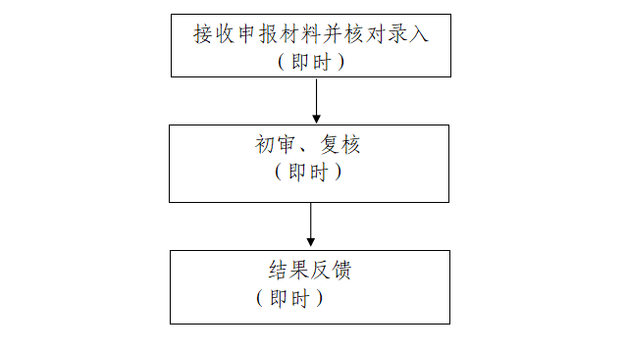
申请条件：职工跨统筹地区就业，其失业保险关系需转移接续的。
办理方式：现场办理
办理材料：
1、失业保险参保缴费凭证；
2、失业保险关系转移接续信息表；
3、户口本及身份证原件及复印件。
收费标准：不收费
结果送达：现场告知
办公地点：永济市社会保险中心二楼（206室）
联系电话：0359-8299851 0359-8086898

技能提升补贴申领

设定依据：
1、《国务院关于做好当前和今后一段时期就业创业工作的意见》（国发〔2017〕28号）（十七）完善职业培训补贴方式。企业职工……依法参加失业保险3年以上、当年取得职业资格证书或职业技能等级证书的企业职工，可申请参保职工技能提升补贴，所需资金按规定从失业保险基金中列支。
2、《关于失业保险支持参保职工提升职业技能有关问题的通知》（人社部发〔2017〕40号）全文。
3、《关于失业支持企业稳定就业岗位的通知》人社部发{2019}23号二、放宽技术技能提升补贴申领条件2019年1月1日至2020年12月31日，将现行技能提升补贴政策申领条件由企业在职职工累计缴纳失业保险费36个月及以上放宽至累计缴纳失业保险费12个月及以上。参保职工当年取得职业资格证书或职业技能等级证书，并且证书信息可在人力资源社会保障部职业技能鉴定中心、人事考试中心等全国联网查询系统上查询到的，可在取证之日起12个月内到本人失业保险参保地经办机构中领技术技能提升朴贴，补贴标准和审核发放办法由各地按现行技能提升补贴政策根据本地实际制定。
办理时间：
- “三晋通”APP办理：5个工作日
2、现场办理：即时办理
责任单位：永济市社保中心待遇审核综合部
总责任人：永济市社保中心待遇审核综合部主任
办理流程：参保人员缴纳失业保险费满三年，取得职业资格证书或职业技能等级证书的企业职工，在www.zscx.osta.org.cn技能人才评价证书全国联网查询职业技能证书，可在取证之日起12个月内到本人失业保险参保地经办机构申领。
申请条件：参保人员缴纳失业保险费满三年，取得职业资格证书或职业技能等级证书的企业职工
办理方式：现场办理
办理材料：持本人身份证或社保卡，职业资格证书或职业技能等级证书。
收费标准：不收费
结果送达：现场告知
办公地点：永济市社会保险中心一楼（104室）
联系电话：0359-8299855 0359-8299859

社会保障卡申领

设定依据：
1、《关于印发“中华人民共和国社会保障卡”管理办法的通知》（人社部发〔2011〕47号）第二章：发行管理；第三章：制作管理；第四章：应用管理。
2、《关于社会保障卡加载金融功能的通知》（人社部发〔2011〕83号）二、功能定位：社会保障卡加载金融功能主要通过在社会保障卡上加载银行业务应用实现。加载金融功能后的社会保障卡，作为持卡人享有社会保障和公共就业服务权益的电子凭证，具有信息记录、信息查询、业务办理等社会保障卡基本功能的同时，可作为银行卡使用，具有现金存取、转账、消费等金融功能。具有金融功能的社会保障卡的金融应用为人民币借记应用，暂不支持贷记功能。芯片中应同时包含人力资源社会保障应用和金融应用。
3、《关于印发社会保障卡发行管理流程的通知》（人社厅发〔2014〕20号）全文。
4、《关于加快推进社会保障卡应用的意见》（人社部发〔2014〕52号）全文。
5、 LD/T 32—2015《社会保障卡规范》全文。
6、LD/T 33—2015《社会保障卡读写终端规范》全文。
办理时间：即时办理
责任单位：永济市社保中心信息统计部
总责任人：永济市社保中心信息统计部主任
办理流程：
准备材料

审核申请人资料

人社局社保卡窗口和银行“一站式”网点领取

申请条件：永济市本级内参加社会保险且未提交制卡申请的参保人员。
办理方式：现场办理
办理材料：本人身份证原件复印件，未成年人使用户口本；代理人身份证原件、复印件；参保证明；未办理身份证的18周岁以下公民需提供电子照片1份。（照片标准：一寸白底免冠彩照,60kb-90kb电子照片请拷贝到U盘或发送到3331536453@qq.com邮箱，发邮箱的请写清姓名及身份证号；请到专业的照相馆拍照。）
收费标准：不收费
结果送达：现场告知
办公地点：永济市政务中心二楼
联系电话：0359-8029559 0359-8299856

社会保障卡启用（含社会保障卡银行账户激活）

设定依据：
1、《关于印发“中华人民共和国社会保障卡”管理办法的通知》（人社部发〔2011〕47号）第二章：发行管理；第三章：制作管理；第四章：应用管理。
2、《关于社会保障卡加载金融功能的通知》（人社部发〔2011〕83号）二、功能定位：社会保障卡加载金融功能主要通过在社会保障卡上加载银行业务应用实现。加载金融功能后的社会保障卡，作为持卡人享有社会保障和公共就业服务权益的电子凭证，具有信息记录、信息查询、业务办理等社会保障卡基本功能的同时，可作为银行卡使用，具有现金存取、转账、消费等金融功能。具有金融功能的社会保障卡的金融应用为人民币借记应用，暂不支持贷记功能。芯片中应同时包含人力资源社会保障应用和金融应用。
3、《关于印发社会保障卡发行管理流程的通知》（人社厅发〔2014〕20号）全文。
4、《关于加快推进社会保障卡应用的意见》（人社部发〔2014〕52号）全文。
5、 LD/T 32—2015《社会保障卡规范》全文。
6、 LD/T 33—2015《社会保障卡读写终端规范》全文。
办理时间：即时办理
责任单位：永济市社保中心信息统计部
总责任人：永济市社保中心信息统计部主任
办理流程

准备材料

审核申请人资料

系统启用

申请条件：
1、在永济市本级正常参加基本医疗保险,已领取社会保障卡,但未激活社保功能的参保人员；
2、单位批量或个人区内转入已经持有社会保障卡的参保人员。
办理方式：现场办理
办理材料：本人身份证、代理人身份证、未成年人使用户口本。
收费标准：不收费
结果送达：现场告知
办公地点：永济市政务中心二楼
联系电话：0359-8029559 0359-8299856

社会保障卡应用状态查询

设定依据：
1、《关于印发“中华人民共和国社会保障卡”管理办法的通知》（人社部发〔2011〕47号）第二章：发行管理；第三章：制作管理；第四章：应用管理。
2、《关于社会保障卡加载金融功能的通知》（人社部发〔2011〕83号）二、功能定位：社会保障卡加载金融功能主要通过在社会保障卡上加载银行业务应用实现。加载金融功能后的社会保障卡，作为持卡人享有社会保障和公共就业服务权益的电子凭证，具有信息记录、信息查询、业务办理等社会保障卡基本功能的同时，可作为银行卡使用，具有现金存取、转账、消费等金融功能。具有金融功能的社会保障卡的金融应用为人民币借记应用，暂不支持贷记功能。芯片中应同时包含人力资源社会保障应用和金融应用。
3、《关于印发社会保障卡发行管理流程的通知》（人社厅发〔2014〕20号）全文。
4、《关于加快推进社会保障卡应用的意见》（人社部发〔2014〕52号）全文。
5、 LD/T 32—2015《社会保障卡规范》全文。
- LD/T 33—2015《社会保障卡读写终端规范》全文。
办理时间：即时办理
责任单位：永济市社保中心信息统计部
总责任人：永济市社保中心信息统计部主任
办理流程：
准备材料

审核申请人资料

系统查询

申请条件：在永济市本级参加社会保险且持有社会保障卡的所有人员
办理方式：现场办理
办理材料：本人社会保障卡或者本人居民身份证
收费标准：不收费
结果送达：现场告知
办公地点：永济市政务中心二楼
联系电话：0359-8029559 0359-8299856

社会保障卡信息变更

设定依据：
1、《关于印发“中华人民共和国社会保障卡”管理办法的通知》（人社部发〔2011〕47号）第二章：发行管理；第三章：制作管理；第四章：应用管理。
2、《关于社会保障卡加载金融功能的通知》（人社部发〔2011〕83号）二、功能定位：社会保障卡加载金融功能主要通过在社会保障卡上加载银行业务应用实现。加载金融功能后的社会保障卡，作为持卡人享有社会保障和公共就业服务权益的电子凭证，具有信息记录、信息查询、业务办理等社会保障卡基本功能的同时，可作为银行卡使用，具有现金存取、转账、消费等金融功能。具有金融功能的社会保障卡的金融应用为人民币借记应用，暂不支持贷记功能。芯片中应同时包含人力资源社会保障应用和金融应用。
3、《关于印发社会保障卡发行管理流程的通知》（人社厅发〔2014〕20号）全文。
4、《关于加快推进社会保障卡应用的意见》（人社部发〔2014〕52号）全文。
5、LD/T 32—2015《社会保障卡规范》全文。
- LD/T 33—2015《社会保障卡读写终端规范》全文。
办理时间：即时办理
责任单位：永济市社保中心信息统计部
总责任人：永济市社保中心信息统计部主任
办理流程：
准备材料

审核申请人资料

系统变更

申请条件：在永济市本级参加社会保险且持有社会保障卡的所有人员
办理方式：现场办理
办理材料：本人身份证、代理人身份证、未成年人使用户口本。
收费标准：不收费
结果送达：现场告知
办公地点：永济市政务中心二楼
联系电话：0359-8029559 0359-8299856

社会保障卡密码修改与重置

设定依据：
1、《关于印发“中华人民共和国社会保障卡”管理办法的通知》（人社部发〔2011〕47号）第二章：发行管理；第三章：制作管理；第四章：应用管理。
2、《关于社会保障卡加载金融功能的通知》（人社部发〔2011〕83号）二、功能定位：社会保障卡加载金融功能主要通过在社会保障卡上加载银行业务应用实现。加载金融功能后的社会保障卡，作为持卡人享有社会保障和公共就业服务权益的电子凭证，具有信息记录、信息查询、业务办理等社会保障卡基本功能的同时，可作为银行卡使用，具有现金存取、转账、消费等金融功能。具有金融功能的社会保障卡的金融应用为人民币借记应用，暂不支持贷记功能。芯片中应同时包含人力资源社会保障应用和金融应用。
3、《关于印发社会保障卡发行管理流程的通知》（人社厅发〔2014〕20号）全文。
4.《关于加快推进社会保障卡应用的意见》（人社部发〔2014〕52号）全文。
5、 LD/T 32—2015《社会保障卡规范》全文。
- LD/T 33—2015《社会保障卡读写终端规范》全文。
办理时间：即时办理
责任单位：永济市社保中心信息统计部
总责任人：永济市社保中心信息统计部主任
办理流程：
准备材料

审核申请人资料

系统修改和重置密码

申请条件：在永济市本级参加社会保险且持有社会保障卡的所有人员
办理方式：现场办理
办理材料：本人身份证、代理人身份证、未成年人使用户口本。
收费标准：不收费
结果送达：现场告知
办公地点：永济市政务中心二楼
联系电话：0359-8029559 0359-8299856

社会保障卡挂失与解挂

设定依据：
1、《关于印发“中华人民共和国社会保障卡”管理办法的通知》（人社部发〔2011〕47号）第二章：发行管理；第三章：制作管理；第四章：应用管理。
2、《关于社会保障卡加载金融功能的通知》（人社部发〔2011〕83号）二、功能定位：社会保障卡加载金融功能主要通过在社会保障卡上加载银行业务应用实现。加载金融功能后的社会保障卡，作为持卡人享有社会保障和公共就业服务权益的电子凭证，具有信息记录、信息查询、业务办理等社会保障卡基本功能的同时，可作为银行卡使用，具有现金存取、转账、消费等金融功能。具有金融功能的社会保障卡的金融应用为人民币借记应用，暂不支持贷记功能。芯片中应同时包含人力资源社会保障应用和金融应用。
3、《关于印发社会保障卡发行管理流程的通知》（人社厅发〔2014〕20号）全文。
4、《关于加快推进社会保障卡应用的意见》（人社部发〔2014〕52号）全文。
5、LD/T 32—2015《社会保障卡规范》全文。
6、LD/T 33—2015《社会保障卡读写终端规范》全文。
办理时间：即时办理
责任单位：永济市社保中心信息统计部
总责任人：永济市社保中心信息统计部主任
办理流程：
准备材料

审核申请人资料

系统挂失和解挂

申请条件：在永济市本级参加社会保险且持有社会保障卡的所有人员
办理方式：现场办理
办理材料：本人身份证、代理人身份证、未成年人使用户口本。
收费标准：不收费
结果送达：现场告知
办公地点：永济市政务中心二楼
联系电话：0359-8029559 0359-8299856

社会保障卡补领、换领、换发

设定依据：
1、《关于印发“中华人民共和国社会保障卡”管理办法的通知》（人社部发〔2011〕47号）第二章：发行管理；第三章：制作管理；第四章：应用管理。
2、《关于社会保障卡加载金融功能的通知》（人社部发〔2011〕83号）二、功能定位：社会保障卡加载金融功能主要通过在社会保障卡上加载银行业务应用实现。加载金融功能后的社会保障卡，作为持卡人享有社会保障和公共就业服务权益的电子凭证，具有信息记录、信息查询、业务办理等社会保障卡基本功能的同时，可作为银行卡使用，具有现金存取、转账、消费等金融功能。具有金融功能的社会保障卡的金融应用为人民币借记应用，暂不支持贷记功能。芯片中应同时包含人力资源社会保障应用和金融应用。
3、《关于印发社会保障卡发行管理流程的通知》（人社厅发〔2014〕20号）全文。
4、《关于加快推进社会保障卡应用的意见》（人社部发〔2014〕52号）全文。
5、LD/T 32—2015《社会保障卡规范》全文。
6、 LD/T 33—2015《社会保障卡读写终端规范》全文。
办理时间：即时办理
责任单位：永济市社保中心信息统计部
总责任人：永济市社保中心信息统计部主任
办理流程：
准备材料

审核申请人资料

人社局社保卡窗口和银行“一站式”网点领取

申请条件：在永济市本级参加社会保险且持有社会保障卡的所有人员
办理方式：现场办理
办理材料：本人身份证、代理人身份证、未成年人使用户口本。
收费标准：收取工本费28元
结果送达：现场告知
办公地点：永济市政务中心二楼
联系电话：0359-8029559 0359-8299856

社会保障卡注销

设定依据：
1、《关于印发“中华人民共和国社会保障卡”管理办法的通知》（人社部发〔2011〕47号）第二章：发行管理；第三章：制作管理；第四章：应用管理。
2、《关于社会保障卡加载金融功能的通知》（人社部发〔2011〕83号）二、功能定位：社会保障卡加载金融功能主要通过在社会保障卡上加载银行业务应用实现。加载金融功能后的社会保障卡，作为持卡人享有社会保障和公共就业服务权益的电子凭证，具有信息记录、信息查询、业务办理等社会保障卡基本功能的同时，可作为银行卡使用，具有现金存取、转账、消费等金融功能。具有金融功能的社会保障卡的金融应用为人民币借记应用，暂不支持贷记功能。芯片中应同时包含人力资源社会保障应用和金融应用。
3、《关于印发社会保障卡发行管理流程的通知》（人社厅发〔2014〕20号）全文。
4、《关于加快推进社会保障卡应用的意见》（人社部发〔2014〕52号）全文。
5、 LD/T 32—2015《社会保障卡规范》全文。
- LD/T 33—2015《社会保障卡读写终端规范》全文。
办理时间：即时办理
责任单位：永济市社保中心信息统计部
总责任人：永济市社保中心信息统计部主任
办理流程：
准备材料

审核申请人资料

系统注销

申请条件：在永济市本级参加社会保险且持有社会保障卡的所有人员
办理方式：现场办理
办理材料：本人身份证、代理人身份证、未成年人使用户口本。
收费标准：不收费
结果送达：现场告知
办公地点：永济市政务中心二楼
联系电话：0359-8029559 0359-8299856

职业供求信息发布

设定依据：《中华人民共和国就业促进法》、《人力资源市场暂行条例》（中华人民共和国务院令第700号）《就业服务与就业管理规定》（中华人民共和国劳动和社会保障部令第28号，2014年、2015年分别修订）《山西省就业促进条例》
办理时间：3个工作日
责任单位：永济市就业服务中心人力资源部
总责任人：永济市就业服务中心人力资源部主任
办理流程：
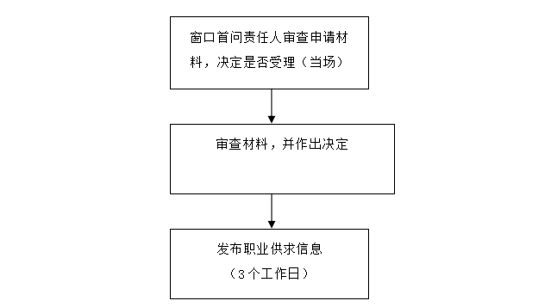
申请条件：
1.有用工需求的企、事业、机关单位、个体工商户等。2.法定劳动年龄内有就业意愿的劳动力。
办理方式：现场办理、网上办理
办理材料：
单位提供：1.营业执照副本（民办非企业单位登记证书）原件、复印件（盖公章）； 2.经办人有效居民身份证原件、复印件（加盖公章）；3.招聘简章。
个人提供：个人有效居民身份证原件、复印件。
收费标准：不收费
结果送达：按程序通过永济市人民政府门户网站及永济人社公众号发布
办公地点：永济市迎新西街就业服务中心大厅

联系电话：0359-8085608

职业介绍——个人求职登记审核

设定依据：《中华人民共和国就业促进法》、《人力资源市场暂行条例》（中华人民共和国务院令第700号）、《就业服务与就业管理规定》（中华人民共和国劳动和社会保障部令第28号，2014年、2015年分别修订）、《山西省就业促进条例》
办理时间：即时办结
责任单位：永济市就业服务中心人力资源部
总责任人：永济市就业服务中心人力资源部主任
办理流程：
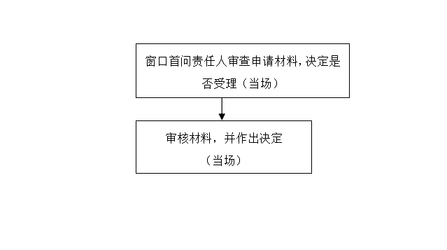
申请条件：法定劳动年龄内有就业意愿的劳动力。
办理方式：现场办理
办理材料：申请人居民身份证原件、复印件。
收费标准：不收费
结果送达：当场送达
办公地点：永济市迎新西街就业服务中心大厅
联系电话：0359-8085608

职业介绍——公共招聘登记审核

设定依据：《中华人民共和国就业促进法》、《人力资源市场暂行条例》（中华人民共和国务院令第700号）、《就业服务与就业管理规定》（中华人民共和国劳动和社会保障部令第28号，2014年、2015年分别修订）、《山西省就业促进条例》。
办理时间：即时办结
责任单位：永济市就业服务中心人力资源部
总责任人：永济市就业服务中心人力资源部主任
办理流程：
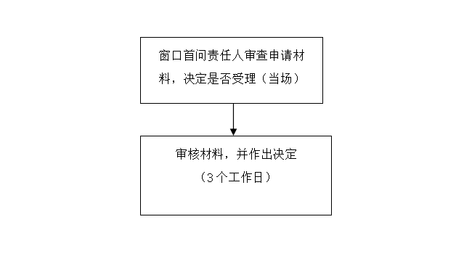
申请条件：有用工需求的企、事业、机关单位、个体工商户等。
办理方式：现场办理、网上办理。
办理材料：1.营业执照副本原件、复印件；2.经办人居民身份证原件、复印件；3.招聘简章。
收费标准：不收费
结果送达：按程序通过永济市人民政府门户网站及永济人社公众号发布。
办公地点：永济市迎新西街就业服务中心大厅
联系电话：0359-8085608

职业指导

设定依据：《中华人民共和国就业促进法》、《人力资源市场暂行条例》（中华人民共和国务院令第700号）、《就业服务与就业管理规定》（中华人民共和国劳动和社会保障部令第28号，2014年、2015年分别修订）、《山西省就业促进条例》。
办理时间：即时办结
责任单位：永济市就业服务中心创业就业部
总责任人：永济市就业服务中心创业就业部主任
办理流程：
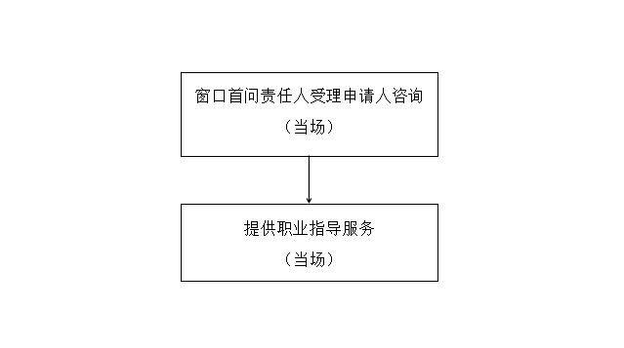
申请条件：无
办理方式：现场咨询、电话咨询
办理材料：无
收费标准：不收费
结果送达：当场送达
办公地点：永济市迎新西街就业服务中心大厅
联系电话：0359-8085608

创业开业指导

设立依据：《人力资源市场暂行条例》（中华人民共和国国务院令第700号）、《国务院关于进一步做好新形势下就业创业工作的意见》（国发〔2015〕23号）、《关于推进全方位公共就业服务的指导意见》（人社部发〔2018〕77号）。
办理时间：即时办结
责任单位：永济市就业服务中心就业创业部
总责任人：永济市就业服务中心就业创业部主任
办理流程：
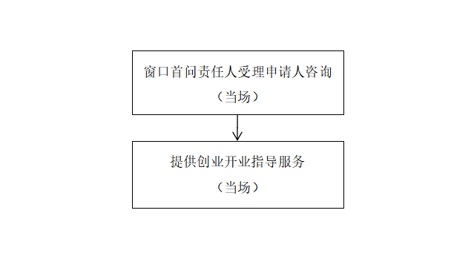
申请条件：法定劳动年龄内有创业开业意愿的。
办理方式：现场办理、电话办理
办理材料：无
收费标准：不收费
结果送达：当场送达
办公地点：永济市迎新西街就业服务中心大厅
联系电话：0359-8085608

公共就业服务专项活动——现场招聘会活动

设定依据：《就业服务与就业管理规定》（中华人民共和国劳动和社会保障部令第28号）、《关于进一步加强公共就业服务体系建设的指导意见》（人社部发〔2009〕116号）、《关于进一步完善公共就业服务体系有关问题的通知》（人社部发〔2012〕103号）。
办理时间：即时办结
责任单位：永济市就业服务中心人力资源部
总责任人：永济市就业服务中心人力资源部负责人
办理流程：
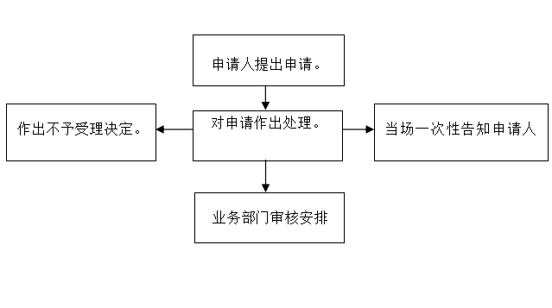
申请条件：有招聘需求的用人单位。
办理方式：现场办理或网上办理。
办理材料：每年按照人力资源社会保障部门的部署组织开展专项活动，具体要求以正式通知为准。

收费标准：不收费
结果送达：当场送达

办公地点：永济市迎新西街就业服务中心大厅

联系电话：0359-8085608

失业登记

设定依据：《中华人民共和国就业促进法》、《就业服务与就业管理规定》（中华人民共和国劳动和社会保障部令第28号，2014年、2015年分别修订）、《人力资源社会保障办公厅关于进一步做好失业登记工作强化失业人员就业服务的通知》（人社厅发〔2020〕3号）、《山西省就业促进条例》、《关于简化和规范就业失业登记有关事项的通知》（晋人社厅函〔2018〕222号）、《关于进一步做好失业登记服务管理工作的通知》（晋人社办发〔2020〕18号）、《运城市人力资源和社会保障局转发省人力资源和社会保障厅关于简化和规范就业失业登记有关事项的通知》（运人社局函〔2018〕33号）。
办理时间：3个工作日
责任单位：永济市就业服务中心人力资源部
总责任人：永济市就业服务中心人力资源部主任
办理流程：
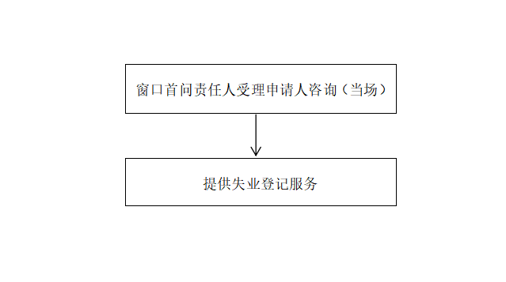
申请条件：法定劳动年龄内，有劳动能力，有就业要求，处于无业状态的城乡劳动者。
办理方式：线上办理、线下办理。
办理材料：
1.申报人员的有效居民身份证原件、复印件；
2.申报人员近期2寸免冠红底证件照1张及小于50KB的电子版1张；
3.填写《就业创业证申请表》和《失业告知承诺书》。
收费标准：不收费
结果送达：通知本人领取
办理地点：永济市迎新西街就业服务中心大厅
联系电话：0359-8085608

就业登记

设定依据：《中华人民共和国就业促进法》、《就业服务与就业管理规定》（中华人民共和国劳动和社会保障部令第28号，2014年、2015年分别修订）、《关于进一步加强公共就业服务体系建设的指导意见》（人社部发〔2009〕116号）、《关于印发就业失业登记证管理暂行办法的通知》（人社部发〔2010〕75号）、《关于进一步完善公共就业服务体系有关问题的通知》（人社部发〔2012〕103号）、《关于进一步完善就业失业登记管理办法的通知》（人社部发〔2014〕97号）、《山西省就业促进条例》、《关于简化和规范就业失业登记有关事项的通知》（晋人社厅函〔2018〕222号）、《运城市人力资源和社会保障局转发省人力资源和社会保障厅关于简化和规范就业失业登记有关事项的通知》（运人社局函〔2018〕33号）。
办理时间：即时办结
责任单位：永济市就业服务中心人力资源部
总责任人：永济市就业服务中心人力资源部主任
办理流程：
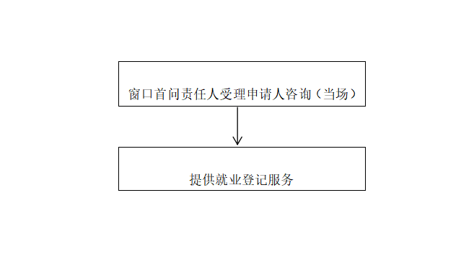
申请条件：法定劳动年龄内，处于就业状态的人员。
办理方式：线下办理
办理材料：
（一）第一类人员：法定劳动年龄内，处于就业状态的机关、企事业等人员。所需材料如下：
1.被录用人员劳动合同和劳动合同备案表原件、复印件；
2.被录用人员有效居民身份证原件、复印件；
3.被录用人员近期2寸免冠彩色证件照1张及小于50KB的电子版1张；
4.被录用人员毕业证书原件、复印件（属大专以上高校毕业生提供）；
5.填写《就业创业登记申请表》。
（二）第二类人员：法定劳动年龄内，处于就业状态的个体经营户。所需材料如下：
1.申报人员的工商营业执照（副本）原件、复印件；
2.申报人员的有效居民身份证原件、复印件；
3.申报人员近期2寸免冠彩色证件照1张及小于50KB的电子版1张（用于发放《就业创业证》）；
4.申报人员毕业证书原件、复印件（属大专以上高校毕业生提供）；
5.填写《就业创业登记申请表》。
（三）第三类人员：法定劳动年龄内，处于就业状态的灵活就业人员。所需材料如下：
1.申报人员的有效居民身份证原件、复印件；
2.申报人员近期2寸免冠彩色证件照1张及小于50KB的电子版1张（用于发放《就业创业证》）；
3.申报人员毕业证书原件、复印件（属大专以上高校毕业生提供）。
4.填写《就业创业登记申请表》
收费标准：不收费
结果送达：现场办结送达
办公地点：永济市迎新西街就业服务中心大厅
联系电话：0359-8085608

就业创业证申领

设定依据：《就业服务与就业管理规定》（中华人民共和国劳动和社会保障部令第28号）、《关于印发就业失业登记证管理暂行办法的通知》(人社部发〔2010〕75号）、《关于进一步完善就业失业登记管理办法的通知》(人社部发〔2014〕97号）、《关于印发<就业失业登记证管理暂行办法实施细则>的通知》（晋人社厅发〔2010〕202号）、《关于在全省启用<就业创业证电子证书>有关问题的通知》（晋人社办函〔2018〕480号）。
办理时间：即时办结
责任单位：永济市就业服务中心人力资源部
总责任人：永济市就业服务中心人力资源部主任
办理流程：
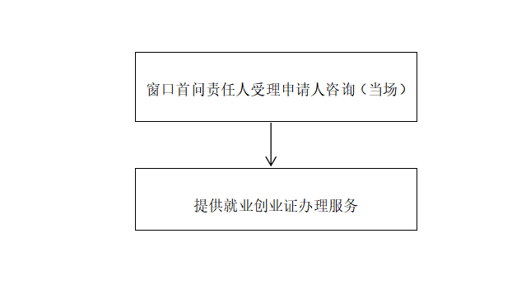
申请条件：为符合就业创业或失业登记条件的劳动者办理就业或失业登记，办理《就业创业证》。
办理方式：线上办理、线下办理
办理材料：办证人员提供有效居民身份证
收费标准：不收费
结果送达：现场办结送达
办公地点：永济市迎新西街就业服务中心大厅
联系电话：0359-8085608

创业担保贷款申请

设定依据：
1.《中国人民银行太原中心支行 山西省财政厅 山西省人力资源和社会保障厅关于印发<山西省创业担保贷款实施细则>的通知》并银发〔2020〕35号。
2.《山西省财政厅 中国人民银行太原中心支行 山西省人力资源和社会保障厅关于创业担保贷款有关事项的补充通知》（晋财金〔2021〕31号）。
办理时间：5个工作日
责任单位：永济市人社局就业促进股
总责任人：永济市人社局就业促进股股长
办理流程：
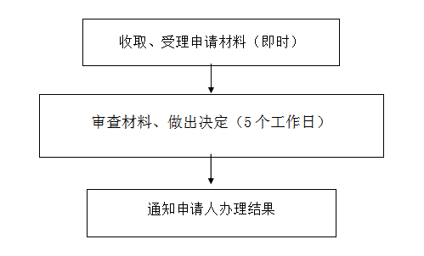
申请条件：
1.在法定劳动年龄内，具备一定创业能力和创业愿望，个人信用记录良好，符合相关规定要求，自主创业、合伙创业或组织共同创业的人员（城镇登记失业人员、就业困难人员、复员转业退役军人、刑满释放人员、高校毕业生、化解过剩产能企业职工和失业人员、返乡创业农民工、网络商户、建档立卡贫困人口、农村自主创业农民）；
2.提交创业担保贷款申请日前1年内新招符合创业担保贷款人员达到企业现有职工人数20%（超过100人的要达到10%）、并与其签订1年以上劳动合同的小微企业。
办理方式：现场办理
办理材料：
1.个人、合伙经营或组织起来的创业者申请创业担保贷款借款人资格核实需提供：创业担保贷款借款人资格核实表；居民身份证；人员身份证明材料或者书面承诺。
2.小微企业申请创业担保贷款借款人资格核实需提供：创业担保贷款借款人资格核实表；企业在职职工花名册（其中要集中标注所吸纳的符合创业担保贷款申请条件人员）；吸纳符合创业担保贷款申请条件人员相关证明材料或者书面承诺；企业与吸纳符合创业担保贷款申请条件人员签订的劳动合同书。
收费标准：不收费
结果送达：电话通知
办公地点：永济市市府西街4号一楼东永济市人社局就业促进股
联系电话：0359－8121666
创业培训补贴申请

设定依据：
《山西省财政厅 山西省人力资源和社会保障厅关于印发<就业补助资金管理办法>的通知》（晋财社〔2019〕1号）第八条：（一）补贴项目、补贴标准及申报审批程序5.创业培训补贴……
办理时间：15个工作日（含公示5个工作日）
责任单位：永济市人社局就业促进股
总责任人：永济市人社局就业促进股股长
办理流程：
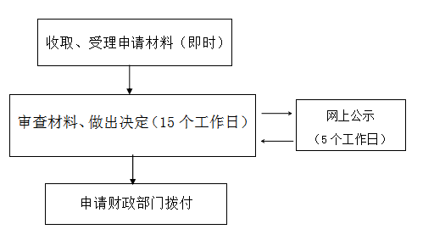
申请条件：定点创业培训机构
办理方式：现场办理
办理材料：培训班开班报告及相关批复材料、《就业创业证》复印件或就业创业证号、培训合格证明材料、创业证明材。
收费标准：不收费
结果送达：电话通知
办公地点：永济市市府西街4号一楼东永济市人社局就业促进股
联系电话：0359－8121666

县级创业孵化示范基地认定

设定依据：
《永济市人力资源和社会保障局 永济市财政局关于创业孵化示范基地建设的实施办法》（永人社字〔2017〕12号）
办理时间：15个工作日（含公示7个工作日）
责任单位：永济市人社局就业促进股
总责任人：永济市人社局就业促进股股长
办理流程：
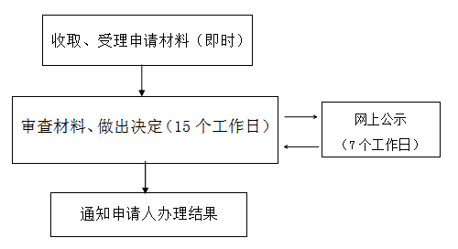
申请条件：各类企业或单位
办理方式：现场办理
办理材料：
1、永济市创业孵化示范基地认定申请表；
2、基地法人执照副本原件及复印件，法定代表人身份证原件及复印件；
3、创业孵化示范基地可行性报告（主要内容包括：基地建设基本情况、创业服务情况、创业实体情况、经济和社会效益等）；
4、创业孵化示范基地管理机构和工作人员配备情况（不少于3名专职人员）；
5、创业者入驻创业孵化基地协议书原件及复印件；
6、入驻创业实体花名册、法人执照副本，创业实体法定代表人（负责人）身份证、《就业创业证》、创业培训合格证书或结业证书。
收费标准：不收费
结果送达：电话通知
办公地点：永济市市府西街4号一楼东永济市人社局就业促进股
联系电话：0359－8121666

小微企业一次性吸纳就业

补助申领

设定依据：《山西省人力资源和社会保障厅办公室<关于进一步落实审计整改要求推进就业创业政策落地>的通知》(晋人社办函〔2020〕200 号)、《山西省财政厅、山西省人力资源和社会保障厅<关于进一步优化就业创业服务>的通知》(晋人社厅函〔2020〕1118 号)、《山西省人力资源和社会保障厅办公室<关于开展重点社区（村）充分就业帮扶行动>的通知》（晋人社办函〔2021〕84号）、《山西省财政厅 山西省人力资源和社会保障厅关于印发<就业补助资金管理办法>的通知》（晋财社〔2022〕258号）。
办理时间：25个工作日
责任单位：永济市就业服务中心就业创业部
总责任人：永济市就业服务中心就业创业部主任
办理流程：
企业进行小微企业认定

企业在就业服务中心进行申报

就业服务中心入企进行资料审查（工伤保险、新就业人员真实性审查并签订就业承诺书）

审核公示（5个工作日）
拨付资金

申请条件：对永济市全市范围内的小微企业新吸纳城乡各类劳动者且稳定就业半年以上的，根据吸纳就业人数给予一次性就业补助，补助标准每人不超过 1000 元；吸纳就业人数超过100人的，补助标准按每人不超过 1500 元。
办理方式：现场+入企办理
办理材料：企业营业执照复印件、开户行许可证明、新吸纳就业人员的身份证明复印件、劳动合同等就业证明材料、企业新吸纳就业人员花名册、工资发放流水、企业材料真实性承诺书等材料。
收费标准：不收费
结果送达:按时办理
办公地点：永济市迎新西街就业服务中心大厅
联系电话：0359-8088187

就业困难人员认定

设定依据：
1.《中华人民共和国就业促进法》第五十二条：各级人民政府建立健全就业援助制度，……
2.《山西省人民政府办公厅关于做好就业困难人员就业援助工作的意见》（晋政办发〔2008〕49号）
办理时间：1个工作日
责任单位：永济市人社局就业促进股
总责任人：永济市人社局就业促进股股长
办理流程：
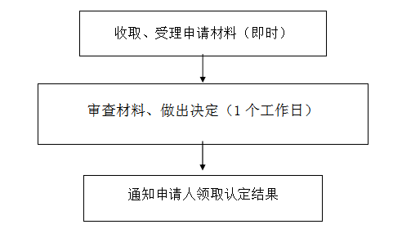
申请条件：“4050”人员、城镇“零就业”家庭成员、就业困难高校毕业生、享受城市居民最低生活保障且失业一年以上的城镇其他失业人员。
办理方式：现场办理
办理材料：
1.填写《就业困难认定申请表》2份；
2.身份证、户口本复印件各1份；
3.《就业创业登记证》（失业状态）；
4.①“4050”人员：提供原国有企业《解除劳动合同书》见原件留复印件；②城镇“零就业”家庭成员：提供《零就业家庭承诺书》，如果家庭成员不在同一个户口本的需提供家庭成员关系证明；③享受城市居民最低生活保障且失业一年以上的城镇其他失业人员：提供《低保证》见原件留复印件；④就业困难高校毕业生：毕业证见原件留复印件、教育部学历证书电子注册备案表，家庭困难靠借贷上学的农村高校毕业生的需提供《助学贷款证明》见原件留复印件、残疾人的需提供《残疾证》见原件留复印件。
收费标准：不收费
结果送达：电话通知
办公地点：永济市市府西街4号一楼东永济市人社局就业促进股
联系电话：0359－8121666

公益性岗位征集

设定依据：
运城市人力资源和社会保障局 运城市财政局关于印发《运城市公益性岗位开发管理暂行办法》的通知（运人社局发〔2020〕34号）
办理时间：5个工作日
责任单位：永济市人社局就业促进股
总责任人：永济市人社局就业促进股股长
办理流程：
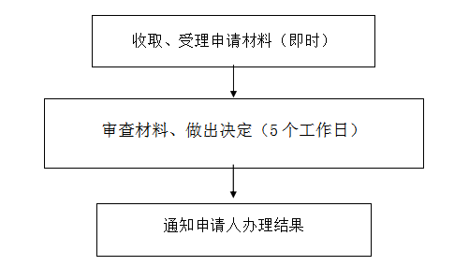
申请条件：党政机关、群团组织、事业单位。
办理方式：现场办理
办理材料：
1.申请报告（内容包含单位基本情况、人员类别和申请岗位情况）
2.编制册
收费标准：不收费
结果送达：电话通知
办公地点：永济市市府西街4号一楼东永济市人社局就业促进股
联系电话：0359－8121666

就业困难人员（灵活就业人员）

社会保险补贴申领

设定依据：《国务院关于进一步做好新形势下就业创业工作的意见》（国发〔2015〕23号）、《关于印发〈就业补助资金管理办法〉的通知》（财社〔2017〕164号）、《山西省财政厅 山西省人力资源和社会保障厅关于印发<就业补助资金管理办法>的通知》（晋财社〔2022〕258号）
办理时间：20个工作日
责任单位：永济市就业服务中心就业创业部
总责任人：永济市就业服务中心就业创业部主任
办理流程：
办理《就业创业证》失业登记

就业促进股进行就业困难人员认定，实现灵活就业、自主创业登记
（5个工作日）

市就业服务中心对申请材料、补贴资金进行审核。就业促进股审批
（5个工作日）
市财政、人社部门按国库集中支付有关规定拨付补贴资金
（10个工作日）

申请条件：
1、具有永济市户籍或在永济缴纳社会保险；
2、法定劳动年龄（男16-60周岁、女16-50周岁）内且未办理养老金领取手续；
3、符合就业困难人员认定条件的以下人员之一：
（1）“4050”人员：女性满40周岁及以上、男性满50周岁及以上的国家和省规定范围内的企业的失业人员。
（2）“零就业”家庭成员：城市居民家庭中，法定劳动年龄内均处于失业状态且有就业愿望的家庭成员。
（3）长期失业人员：享受城市居民最低生活保障且失业一年以上的城镇登记失业人员。
（4）国家和省规定范围内的就业困难高校毕业生：主要是指身体残疾的高校毕业生、家庭困难靠借贷上学的农村高校毕业生、零就业家庭高校毕业生、享受居民最低生活保障且登记失业一年以上的高校毕业生。
4、实现灵活就业、自主创业并以就业困难人员身份进行灵活就业、自主创业登记；
以灵活就业人员的身份缴纳社会保险。
办理方式：现场办理
办理材料：填写《社保补贴申请表》2份，红底一寸照片两张。同时提供基本身份类证明、就业困难人员认定表一份，基本医疗保险缴费明细账单、基本养老缴费情况由社保本门内部核查。
补贴标准：补贴数额原则上不超过其实际缴纳的社保费的2/3。计算补贴的社保缴费基数原则上不超过当年公布的上年度全口径城镇单位人员平均工资的60%。社会保险补贴实行先缴后补，除对距法定退休年龄不足5年的就业困难人员可延长至退休外，其余人员最长不超过3年（以初次核定其享受社会保险补贴的年龄为准）。
收费标准：不收费
结果送达：银行拨付到账
办公地点：永济市迎新西街就业服务中心大厅
联系电话：0359-8085608

公益性岗位补贴、社保补贴申领
设定依据：《国务院关于进一步做好新形势下就业创业工作的意见》（国发〔2015〕23号）、《关于印发〈就业补助资金管理办法〉的通知》（财社〔2017〕164号）、《关于进一步加大就业扶贫政策支持力度着力提高劳务组织化程度的通知》（人社部发〔2018〕46号）、《山西省人民政府办公厅关于做好就业困难人员就业援助工作的意见》（晋政办发〔2008〕49号）、《山西省财政厅 山西省人力资源和社会保障厅关于印发<就业补助资金管理办法>的通知》（晋财社〔2022〕258号）、《山西省人力资源和社会保障厅山西省财政厅山西省乡村振兴局关于扎实抓好巩固拓展脱贫攻坚成果问题整改进一步加强脱贫劳动力稳就业促增收的通知》（晋人社厅发〔2022〕57号）
办理时间：7个工作日
责任单位：永济市就业服务中心就业创业部
总责任人：永济市就业服务中心就业创业部主任
办理流程：
接收用人单位提交的申请材料（即时）

材料齐全的，对申请补贴材料进行核算并公示（5个工作日）

市就业服务中心对申请材料、补贴资金进行审核。就业促进股审批（5个工作日）

人力资源社会保障部门按程序向同级财政部门申请划拨资金后，将资金拨付给公益性岗位人员（5个工作日）

申请条件：经用人单位考核合格的公益性岗位人员按月发放岗位补贴及社会保险补贴。
办理方式：现场办理
办理材料：岗位调查表，补贴明细。
收费标准：不收费
结果送达：拨付到账
办公地点：永济市迎新西街就业服务中心大厅
联系电话：0359-8085608

小微企业吸纳就业岗位补贴

设定依据：《山西省财政厅 山西省人力资源和社会保障厅关于印发<就业补助资金管理办法>的通知》（晋财社〔2022〕258号）
办理时间：20个工作日
责任单位：永济市就业服务中心就业创业部
总责任人：永济市就业服务中心就业创业部主任
办理流程：
办理就业创业证失业登记、就业困难人员认定

对申请补贴材料进行初审（5个工作日）

市人力资源部门审核

公示期（5个工作日）

拨付资金

申请条件：小微企业新招用就业困难人员并签订1年以上劳动合同的，补贴标准为每人每月300元。补贴期限最长不超过3年（以初次核定其享受岗位补贴时的年龄为准），距法定退休年龄不足5年的可延长至退休。
办理方式：现场办理
办理材料：
企业招用符合条件人员花名册、居民身份证复印件、单位发放工资明细账（单）、劳动合同复印件、开户行许可证、企业营业执照副本复印件。
收费标准：不收费
结果送达：银行拨付到账
办公地点：永济市迎新西街就业服务中心大厅
联系电话：0359-8088187

就业见习补贴申领

设定依据：《关于印发三年百万高校毕业生就业见习计划的通知》（人社 部发〔2009〕38号）、《关于加强高校毕业生就业见习工作的通知》（晋人社办发〔2015〕5号）、《关于进一步优化就业创业服务的通知》（晋人社厅函〔2020〕1118号）、《关于做好就业见习扩规模提质量相关工作的通知》（晋人社厅发〔2022〕31号）、《山西省财政厅 山西省人力资源和社会保障厅关于印发<就业补助资金管理办法>的通知》（晋财社〔2022〕258号）。
办理时间：25个工作日
责任单位：永济市就业服务中心就业创业部
总责任人：永济市就业服务中心就业创业部主任
办理流程：
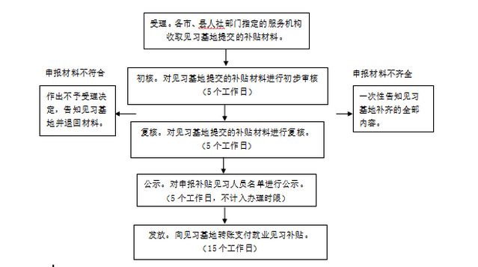
申请条件：离校2年内未就业高校毕业生（含技工院校高级技工班、预备技师班和特殊教育院校职业教育类毕业生）和中职毕业生，高校毕业生范围由山西籍生源全日制普通高校毕业生扩展到在晋全日制普通高等学校的毕业生以及省外山西籍生源全日制普通高校毕业生；16-24周岁失业青年（含未就业的被征地青年农民、城镇登记失业青年等），自愿到市内企业就业者。对吸纳参加就业见习人员的见习单位，每人每月按当地最低工资标准的60%给予就业见习补贴，用于见习单位支付见习人员见习期间基本生活补助。
办理方式：现场办理
办理材料：机关、企（事）业单位可根据工作需要，在就业中心提交填报就业见习申请表、申请报告、单位营业执照复印件、法人身份证复印件或组织机构代码证加盖单位公章、企业（单位）在银行开立的基本账户等凭证材料申报就业见习基地。
个人材料：1.离校2年内未就业高校毕业生需持身份证、户口簿、毕业证，1寸彩色照片1张办理报名手续；
2.16-24周岁失业青年持身份证、户口簿原件及复印件、1寸彩色照片1张，办理报名手续；
3.所有报名人员需填写《永济市青年就业见习申请表》1份
见习人员与单位“双向选择”达成意向后，签订就业见习协议，见习单位按要求为见习人员办理人身意外伤害保险（协议日期与保单达成一致）并将协议与保单报送至就业中心。
就业见习单位每季度最后一月20号报送就业见习人员岗位补贴申请报告、企业（单位）发放基本生活补助明细账（单）、人员增减表（全部加盖公章）。
收费标准：不收费
结果送达：按时办理
办公地点：永济市迎新西街就业服务中心大厅
联系电话：0359-8088187

经营性人力资源服务机构年度报告

设定依据：
《人力资源市场暂行条例》（中华人民共和国国务院令第700号）第三十六条 经营性人力资源服务机构应当在规定期限内，向人力资源社会保障行政部门提交经营情况年度报告。人力资源社会保障行政部门可以依法公示或者引导经营性人力资源服务机构依法公示年度报告的有关内容。
山西省人力资源和社会保障厅 山西省市场监督管理局《关于切实做好经营性人力资源服务机构管理工作的通知》（晋人社厅发〔2019〕33号）
办理时间：每年3月底前完成
责任单位：永济市人社局人力资源市场管理股
永济市劳动保障监察综合执法大队
总责任人：永济市人社局人力资源市场管理股股长
办理流程：
发出年度报告通知

申请与受理（当场审核材料是否齐全、是否符合条件）

审查与决定（资料审查和实地审查相结合，决定是否给予年检通过

公示（永济市政府网站公示年度报告备案情况）

申请条件：经行政审批局审批同意成立的经营性人力资源服务机构，开展业务之日起15日内在人力资源市场管理股进行备案，每年1月1日至3月15日期间，按要求提交上年度经营情况年度报告。
办理方式：现场办理，实地审核
办理材料：
1、《人力资源服务许可证》正、副本原件；
2、《工商营业执照》副本，验原件留复印件；
3、三名专职从业人员的劳动合同、参加社会保险证明，验原件留复印件；
4、经营场地合法使用证明（需提供出租方场地产权证明，承租方提供租赁合同），验原件留复印件；
5、人力资源服务台账原件（服务台账包括服务对象、服务过程、服务结果等信息），验原件留复印件；
6、永济市劳动保障监察综合执法大队出具诚信报告
收费标准：不收费
结果送达：依法公示
办公地点：市府西街4号永济市人社局人力资源市场管理股
联系电话：0359-8028361

经营性人力资源服务机构备案

设定依据:
《人力资源市场暂行条例》（中华人民共和国国务院令第700号）第十八条规定经营性人力资源服务机构从事职业中介活动的，应当依法向人力资源社会保障行政部门申请行政许可，取得人力资源服务许可证。
经营性人力资源服务机构开展人力资源供求信息的收集和发布、就业和创业指导、人力资源管理咨询、人力资源测评、人力资源培训、承接人力资源服务外包等人力资源服务业务的，应当自开展业务之日起15日内向人力资源社会保障行政部门备案。
经营性人力资源服务机构从事劳务派遣业务的，执行国家有关劳务派遣的规定。
办理时间：5个工作日
责任单位：永济市人社局人力资源市场管理股
总责任人：永济市人社局人力资源市场管理股股长
办理流程：
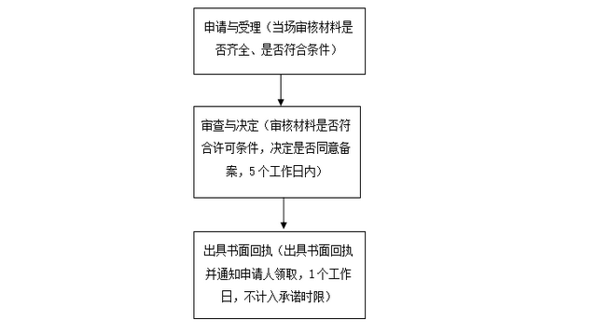
申请条件：经营性人力资源服务机构开展人力资源供求信息的收集和发布、就业和创业指导、人力资源管理咨询、人力资源测评、人力资源培训、承接人力资源服务外包等人力资源服务业务的，应当自开展业务之日起15日内向人力资源服务许可部门备案。
办理方式：现场办理，实地审核
办理材料：
1、备案申请报告
2、 市场监督管理部门核发的《营业执照》（副本）、法定代表（负责）人身份证或受委托人身份证、委托书等；
3、设立分支机构的，分支机构经市场监督管理部门核发的《营业执照》（副本）、分支机构法定代表（负责）人身份证或受委托人身份证、委托书等、总公司营业执照（副本）、总公司原审批机关的书面意见。
（营业执照可通过基本证照凭证核查，内部调查、信息共享、网络核验、主动核查等方式核实，申请人不再提供）
收费标准：不收费
结果送达：完结即时通知
办公gong地点：市府西街4号永济市人社局人力资源市场管理股
联系电话： 0359-8028361

设立分支机构、更改名称、住所、法定代表人或终止经营书面报告

设定依据：
《人力资源市场暂行条例》（中华人民共和国国务院令第700号）第二十条 经营性人力资源服务机构设立分支机构的，应当自工商登记办理完毕之日起15日内，书面报告分支机构所在地人力资源社会保障行政部门。二十一条规定 经营性人力资源服务机构变更名称、住所、法定代表人或者终止经营活动的，应当自工商变更登记或者注销登记办理完毕之日起15日内，书面报告人力资源社会保障行政部门。
办理时间：5个工作日
责任单位：永济市人社局人力资源市场管理股
总责任人：永济市人社局人力资源市场管理股股长
办理流程：
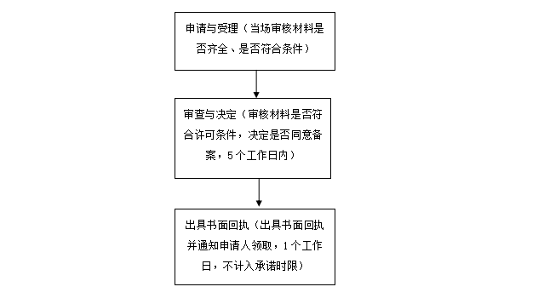

申请条件：
1.经营性人力资源服务机构设立分支机构的，应当自工商登记办理完毕之日起15日内，书面报告分支机构所在地人力资源服务许可审批部门。
2.经营性人力资源服务机构变更名称、住所、法定代表人或者终止经营的，应当自工商变更登记或者注销登记办理完毕之日起15日内，书面报告人力资源服务许可审批部门。
办理方式：现场办理，实地审核
办理材料：
一、设立分支机构
1.经营性人力资源服务机构设立分支机构报告；
2.分支机构经市场监督管理部门核发的《营业执照》（副本）、法定代表（负责）人身份证或受委托人身份证、委托书等；
3.总公司营业执照（副本）；
4.总公司原审批机关的书面意见；
除提供以上材料外，分支机构符合行政许可或备案条件的，按行政许可或备案有关要求和条件提供材料，审批部门予以审核、发证。
二、变更名称、住所、法定代表人
1. 经营性人力资源服务机构（变更/终止）情况报告表；
2. 营业执照（副本）；
3.变更住所还需提供：办公场所（或者服务场所）房产所有权或使用权证明及复印件或租赁期的场所租赁协议及复印件；
4.变更法定代表人还需提供：法定代表人简历、身份证和学历证书复印件。
三、终止经营
1.书面报告；
2.市场监督管理部门出具的《准予注销登记通知书》（复印件）。
（社保缴纳证明、营业执照可通过基本证照凭证核查，内部调查、信息共享、网络核验、主动核查等方式核实，申请人不再提供）
收费标准：不收费
结果送达：即时通知
办理地点：市府西街4号永济市人社局人力资源市场管理股
联系电话： 0359-8028361

职业培训补贴申领

设定依据：
1.《中华人民共和国就业促进法》第十五条：……就业专项资金用于职业介绍、职业培训、公益性岗位、职业技能鉴定、特定就业政策和社会保险等的补贴……第四十九条：……失业人员参加就业培训的，按照有关规定享受政府培训补贴。
2.《国务院关于进一步做好新形势下就业创业工作的意见》（国发〔2015〕23号）（二十）……落实职业培训补贴政策，合理确定补贴标准……
3.《关于印发〈就业补助资金管理办法〉的通知》（财社〔2017〕164号）第四条：……对个人和单位的补贴资金用于职业培训补贴……
4.《山西省财政厅 山西省人力资源和社会保障厅关于印发<就业补助资金管理办法>的通知》（晋财社〔2019〕1号）第八条：（一）补贴项目、补贴标准及申报审批程序1.职业技能培训补贴……申请培训补贴材料应附……
5.《山西省人力资源和社会保障厅 山西省财政厅关于做好职业技能培训有关资金使用管理工作的通知》（晋人社厅发〔2020〕27号）三、（二）职业技能培训补贴……资金拨付……
办理时间：15个工作日（含公示5个工作日）
责任单位：永济市人社局就业促进股
总责任人：永济市人社局就业促进股股长
办理流程：

申请条件：定点职业培训机构
办理方式：现场办理
办理材料：
培训班开班报告及相关批复材料（不再提供就业创业证）；职业技能提升培训（取证）补贴资金申请表（包括培训时间、培训方式、培训内容、使用教材名称、与实名制系统一致的培训人数和取证人数、基本账户等）；培训机构实现参培人员培训期间每日人脸识别或指纹识别打卡并提供打卡记录的，可不再提供全程授课视频资料；不能提供打开记录的，由人社部门进行20%抽验，抽样合格率达到90%及以上视为合格(培训机构保存培训监控视频备查时间两年）。
收费标准：不收费
结果送达：电话通知
办公地点：永济市市府西街4号一楼东永济市人社局就业促进股
联系电话：0359－8121666
民办职业培训学校审批

设定依据：
《山西省人力资源和社会保障厅 山西省民政厅 山西省市场监督管理局 山西省行政审批服务管理局关于进一步做好技工学校、民办职业培训学校审批服务工作的通知》（晋人社厅发〔2020〕52号）
办理时间：3个工作日
责任单位：永济市人社局就业促进股
总责任人：永济市人社局就业促进股股长
办理流程：
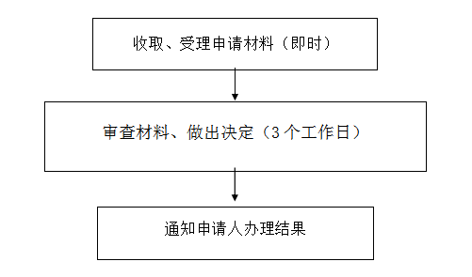
申请条件：民办职业培训学校
办理方式：现场办理
办理材料：申请书应载明事项（学校的名称、地址、办学师资、硬件设施及申请事项原因等情况）。
收费标准：不收费
结果送达：电话通知
办公地点：永济市市府西街4号一楼东永济市人社局就业促进股
联系电话：0359－8121666

企业职工培训补贴申领

设定依据：
1.《山西省财政厅 山西省人力资源和社会保障厅关于印发<就业补助资金管理办法>的通知》（晋财社〔2019〕1号）第八条：（一）3.企业（小微企业）新招用人员岗前培训和技能培训补贴补贴……
2.《山西省人力资源和社会保障厅 山西省财政厅关于做好职业技能培训有关资金使用管理工作的通知》（晋人社厅发〔2020〕27号）一、（一）企业职工培训……三、（一）企业职工培训补贴……
办理时间：15个工作日（含公示5个工作日）
责任单位：永济市人社局就业促进股
总责任人：永济市人社局就业促进股股长
办理流程：
申请条件：各类企业
办理方式：现场办理
办理材料：
1.申请时提供资料：企业开展职业技能培训文件或培训方案；职业技能提升培训（取证）补贴资金申请表（包括培训时间、培训方式、培训内容、使用教材名称、与实名制系统一致的培训人数和取证人数、基本账户等）；企业法人签字加盖公章真实性承诺书。
2.现场检查需查看的原件资料：培训开班报告（包括开班申请、培训学员花名册、教学计划、教学大纲、课程计划表、培训教师花名册并附身份证复和资格证书复印件）；培训结班报告（结班申请、培训学员成绩的花名册、培训学员签到花名册及请假条）；职工工资发放流水。
收费标准：不收费
结果送达：电话通知
办公地点：永济市市府西街4号一楼东永济市人社局就业促进股
联系电话：0359－8121666

职业技能鉴定补贴申领

设定依据：
1.《中华人民共和国就业促进法》第十五条：……县级以上人民政府应当根据就业状况和就业工作目标，在财政预算中安排就业专项资金用于促进就业工作。就业专项资金用于……职业技能鉴定……。
2.《关于印发〈就业补助资金管理办法〉的通知》（财社〔2017〕164号）第六条：对通过初次职业技能鉴定……。第二十三条：五类人员申请职业技能鉴定……
3.《山西省财政厅 山西省人力资源和社会保障厅关于印发<就业补助资金管理办法>的通知》（晋财社〔2019〕1号）第九条：职业技能鉴定补贴标准……
4.《山西省新发展阶段“人人持证、技能社会”建设提质增效工作方案》（晋办发〔2021〕6号）。
办理时间：15个工作日（含公示5个工作日）
责任单位：永济市人社局就业促进股
总责任人：永济市人社局就业促进股股长
办理流程：

申请条件：职业技能等级评价机构
办理方式：现场办理
办理材料：
1.补贴资金申请表；
2.涉及培训相关资料已提供过的不需要重复提供。
收费标准：不收费
结果送达：电话通知
办公地点：永济市市府西街4号一楼东永济市人社局就业促进股
联系电话：0359－8121666

事业单位岗位设置

设定依据：
《山西省事业单位岗位设置实施办法》(晋人字〔2008〕111号)、《山西省事业单位专业技术岗位设置管理实施细则》(晋人职字〔2009〕9号)、《关于全省事业单位岗位设置管理实施工作中有关问题的处理意见》(晋人社厅发〔2009〕92号)。
办理时间：资料齐全，即时办理
责任单位：事业单位人事管理股
总责任人：永济市人社局事业单位人事管理股股长
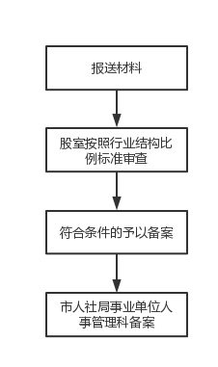
办理流程：

申请条件：全市除参公事业单位和转制为企业的事业单位外的所有事业单位申请办理。
办理方式：现场办理。
办理材料：
- 岗位设置备案报告（红头便函）；
- 岗位设置方案；
- 《山西省事业单位专业技术岗位设置（单独）申报核准表》一式三份（系统打印）；
- 《事业单位管理岗位、工勤技能岗位变动核准表》一式三份（系统打印）；
- 机构编制部门批准设立机构的文件；
- 三定文件；
- 编制文件和编制本原件及复印件；
- 影响岗位设置的其他材料（加盖公章），如医院等级文件。
（备注：所有复印件加盖单位公章。）
收费标准：不收费
结果送达：
1、发送微信通知；
2、打电话通知。
办公地点：市府西街4号人力资源和社会保障局二楼事业单位人事管理股。
联系电话：0359-8033046

事业单位公开招聘
设定依据：
《事业单位工作人员培训规定》人社部规〔2019〕4号、《山西省事业单位公开招聘人员暂行办法》(晋人字〔2008〕118号)、《关于事业单位新进人员全面实行公开招聘的通知》(晋人社厅发〔2012〕53号)、《关于做好2021年全省事业单位公开招聘人员工作的通知》（晋人社厅发〔2021〕17号）。
办理时间：事业单位公开招聘工作方案备案、招聘信息审核备案，10个工作日；事业单位拟聘人员备案，5个工作日。
责任单位：事业单位人事管理股
总责任人：永济市人社局事业单位人事管理股股长
办理流程：
1.事业单位公开招聘工作方案备案、招聘信息审核
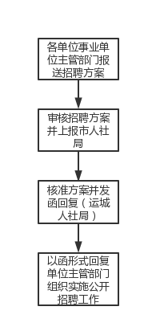

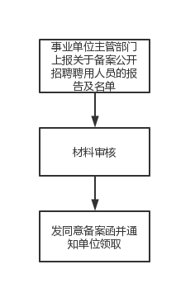
2.事业单位拟聘人员备案

申请条件：全市政府直属事业单位和部门管理的事业单位申请。
办理方式：现场办理。
办理材料：
- 招聘方案备案报告；
- 招聘方案；
- 事业单位公开招聘岗位申报表。
收费标准：不收费。
结果送达：发文告知
办公地点：市府西街4号人力资源和社会保障局二楼事业单位人事管理股。
联系电话：0359-8033046

事业单位管理、专技（中、初级）、

工勤岗位变更、自然减员

设定依据：
《山西省事业单位岗位设置实施办法》(晋人字〔2008〕111号)、《山西省事业单位专业技术岗位设置管理实施细则》(晋人职字〔2009〕9号)、《关于全省事业单位岗位设置管理实施工作中有关问题的处理意见》(晋人社厅发〔2009〕92号)。
办理时间：资料齐全，即时办理
责任单位：事业单位人事管理股
总责任人：永济市人社局事业单位人事管理股股长
办理流程：
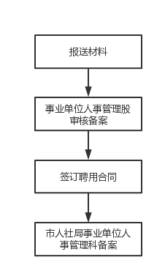

申请条件：全市除参公事业单位和转制为企业的事业单位外的所有事业单位申请办理。
办理方式：现场办理。

办理材料：
（一）竞聘上岗程序印证资料
1、竞聘上岗方案；
2、会议记录（制定方案、竞聘结果）；
3、竞聘结果公示。
（二）专业技术岗位变更
1、专业技术层级内晋升
（1）事业单位岗位聘用备案报告（红头便函）；
（2）《专业技术岗位聘用人员花名表》一式三份（系统打印）；
（3）上年度考核结果证明；
（4）形成上报岗位聘任变动数据盘。
2、专业技术等级晋升（员级升初级、初级升中级、中级升高级）
（1）事业单位岗位聘用备案报告（红头便函）；
（2）《专业技术岗位聘用人员花名表》一式三份（系统打印）；
（3）任职资格证书原件、复印件；
（4）任职文件复印件；
（5）有执业资格要求的，需要有资格证书原件、复印件；
（6）上年度考核结果证明；
（7）形成上报岗位聘任变动数据盘。
（三）管理岗位变更
1、事业单位岗位聘用备案报告（红头便函）；
2、《事业单位管理岗位、工勤技能岗位聘任花名表》一式三份（系统打印）；
3、任职文件复印件；
4、上年度考核结果证明；
5、形成上报岗位聘任变动数据盘。
（四）工勤岗位变更
1、事业单位岗位聘用备案报告（红头便函）；
2、《事业单位管理岗位、工勤技能岗位聘任花名表》一式三份（系统打印）；
3、工人技术等级岗位证书原件、复印件；
4、上年度考核结果证明；
5、形成上报岗位聘任变动数据盘。
（五）自然减员
1、退休人员减员
（1）《在职人员自然减员情况一览表》一式三份（系统
打印）；
（2）《退休审批表》复印件；
（3）编制本下编复印件。
2、调出人员减员
（1）《在职人员自然减员情况一览表》一式三份（系统打印）；
（2）《解除合同书》复印件；
（3）编制本下编复印件。
3、辞职、辞退人员减员
（1）《在职人员自然减员情况一览表》一式三份（系统打印）；
（2）辞职、辞退文件复印件；
（3）《解除合同书》复印件；
（4）编制本下编复印件。
收费标准：不收费
结果送达：当场送达
办公地点：市府西街4号人力资源和社会保障局二楼事业单位人事管理股。
联系电话：0359-8033046
事业单位新进人员及调入人员聘用

设定依据：
《山西省事业单位岗位设置实施办法》(晋人字〔2008〕111号)、《山西省事业单位专业技术岗位设置管理实施细则》(晋人职字〔2009〕9号)、《关于全省事业单位岗位设置管理实施工作中有关问题的处理意见》(晋人社厅发〔2009〕92号)。
办理时间：资料齐全，即时办理
责任单位：事业单位人事管理股
总责任人：永济市人社局事业单位人事管理股股长
办理流程：

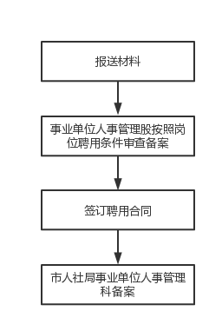

申请条件：全市政府直属事业单位和部门管理的事业单位包括机关工勤和参公工勤。
办理方式：现场办理
办理材料：
（一）新进人员聘任需要准备的材料
1、新进人员岗位聘用报告（红头便函）；
2、《新进人员基本情况一览表》一式三份（系统打印）；
3、《专技或管理、工勤聘用花名表》一式三份（系统打印）；
4、《合同备案表》一式五份；
5、大专（以上）毕业证书原件、复印件；
6、《新进人员工资确认表》复印件；
7、《永济市事业单位公开招聘人员登记表》复印件；
8、有执业资格要求的，需要有资格证书原件、复印件；
9、公开招聘文件复印件；
10、介绍信复印件；
11、形成上报岗位聘任变动数据盘。
（二）调入人员聘任需要准备的材料
1、调入人员岗位聘用报告（红头便函）；
2、《新进人员基本情况一览表》一式三份（系统打印）；
3、《专技或管理、工勤聘用花名表》一式三份（系统打印）；
4、《合同备案表》一式五份；
5、任职文件复印件；
6、原单位聘任花明表复印件（运城备案章）；
7、公务员登记表复印件、干部任免表复印件（公务员任命事业单位）；
5、大专（以上）毕业证书原件、复印件；
6、上年度考核结果证明；
7、调入人员上下编编制本复印件、与调出单位解除合同书复印件；
8、介绍信复印件；
9、形成上报岗位聘任变动数据盘。
（备注：报告须经法人签字盖章，所有复印件需加盖单位公章。）
收费标准：不收费
结果送达：当场送达
办公地点：市府西街4号人力资源和社会保障局二楼事业单位人事管理股。
联系电话：0359-8033046
事业单位工作人员年度考核

设定依据：
《中共山西省委组织部、山西省人力资源和社会保障厅关于印发〈事业单位工作人员岗位绩效考核暂行办法〉的通知》(晋人社厅发〔2013〕27号)。
办理时间：资料齐全，即时办理
责任单位：事业单位人事管理股
总责任人：永济市人社局事业单位人事管理股股长
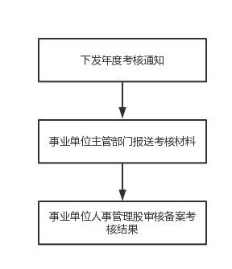
办理流程：

申请条件：除参照公务员法进行人事管理和转制为企业以外的各类事业单位所有在册正式工作人员，包括机关工勤和参公工勤。
办理方式：现场办理。
办理材料：
- 单位年度考核报告；
- 事业单位工作人员年度考核情况汇总审核备案呈报表；
- 事业单位工作人员年度考核优秀等次人员名册；
- 事业单位工作人员年度考核结果名册。
收费标准：不收费
结果送达：当场送达
办公地点：市府西街4号人力资源和社会保障局二楼事业单位人事管理股。
联系电话：0359-8033046
事业单位新进人员工资

设定依据：
山西省人民政府《关于印发山西省公务员工资制度改革等四个实施意见的通知》（晋政发〔2006〕47号）。
办理时间：资料齐全，即时办理
责任单位：事业单位人事管理股
总责任人：永济市人社局事业单位人事管理股股长
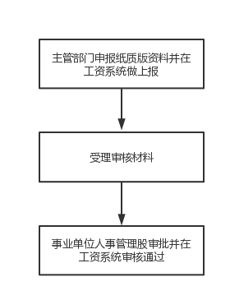
办理流程：

申请条件：全市政府直属事业单位和部门管理的事业单位公开招聘、人才引进、调入、军转干部、复退军人安置、政策性安置等（包括机关工勤和参公工勤）。
办理方式：现场办理。
办理材料：
- 关于**同志起薪的报告/调入人员确定工资的报告（红头便函）；
- 机关事业单位新参加工作人员试用期、见习期、学徒期、熟练期确定临时工资审批表；事业单位调录（安置）人员确定工资审批表；
3、事业单位工作人员工资变动表；
4、干部基本信息认证表复印件；
5、录用文件、调动介绍信、军队转业干部安置报到证、复退安置介绍信。
收费标准：不收费
结果送达：当场送达
办公地点：市府西街4号人力资源和社会保障局二楼事业单位人事管理股。
联系电话：0359-8035938

事业单位确定、变动工资（工人技术等级、

转正定级）

设定依据：
山西省人民政府《关于印发山西省公务员工资制度改革等四个实施意见的通知》（晋政发〔2006〕47号）、《山西省机关事业单位工人技术等级岗位考核办法》（晋人工字〔2002〕31号）。
办理时间：资料齐全，即时办理
责任单位：事业单位人事管理股
总责任人：永济市人社局事业单位人事管理股股长
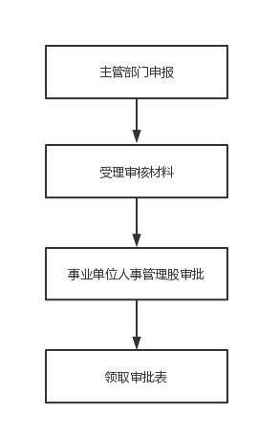
办理流程：

申请条件：全市政府直属事业单位和部门管理的事业单位包括机关工勤和参公工勤。
办理方式：现场办理。

办理材料：
- 工资变动报告、转正定级报告；
- 工人技术等级（职务）证书与工人技术职务聘任书、公开招聘人员试用期满考核表；
- 工资变动表、转正定级表；
- 事业单位工作人员工资变动表。
收费标准：不收费
结果送达：当场送达
办公地点：市府西街4号人力资源和社会保障局二楼事业单位人事管理股。
联系电话：0359-8035938
事业单位调整工资（薪级、岗位变动）

设定依据：
山西省人民政府《关于印发山西省公务员工资制度改革等四个实施意见的通知》（晋政发〔2006〕47号）。
办理时间：资料齐全，即时办理
责任单位：事业单位人事管理股
总责任人：永济市人社局事业单位人事管理股股长
办理流程：

申请条件：全市政府直属事业单位和部门管理的事业单位包括机关工勤和参公工勤。
办理方式：现场办理。
办理材料：
1、关于**等*人正常晋升工资的报告/关于**岗位变动兑现工资的报告（红头便函）
2、年度考核表（普调）、岗位聘用花名表（岗位变动）；
3、事业单位工作人员工资变动表；
4、事业单位工作人员工资调整单位增资审批表；
5、事业单位工作人员工资调整审批花名册；
普调不提供个人调资表，岗位变动兑现工资需提供个人表。
收费标准：不收费
结果送达：当场送达
办公地点：市府西街4号人力资源和社会保障局二楼事业单位人事管理股。
联系电话：0359-8035938

事业单位绩效工资总量核定

设定依据：
山西省人民政府办公厅转发《省人力资源和社会保障厅、省财政厅关于山西省事业单位实施绩效工资指导意见的通知》（晋政办发〔2011〕74号）、《永济市事业单位绩效工资实施意见》（永人社字〔2011〕72号）、永济市人力资源和社会保障局、永济市财政局关于印发《永济市事业单位实施绩效工资办法》的通知（永人社字〔2011〕74号）、永济市人力资源和社会保障局、永济市财政局《关于事业单位绩效工资有关问题的通知》（永人社字〔2017〕17号）。
办理时间：资料齐全，即时办理
责任单位：事业单位人事管理股
总责任人：永济市人社局事业单位人事管理股股长
办理流程：

申请条件：全市除参公事业单位和转制为企业的事业单位外的所有事业单位。
办理方式：现场办理。
办理材料：
- **年度无财政收入事业单位奖励性绩效工资总量核定表等；
- 永济市事业单位各岗位聘用人员花名表。
收费标准：不收费
结果送达：当场送达
办公地点：市府西街4号人力资源和社会保障局二楼事业单位人事管理股。
联系电话：0359-8035938

退休一次性补贴或提高退休费比例
设定依据：《中共山西省委组织部、山西省人力资源和社会保障厅、山西省财政厅关于机关事业单位养老保险制度改革后对原劳模等荣誉人员发放一次性退休补贴的通知》（晋人社厅发〔2016〕56号）。
办理时间：具体按上级时限要求
责任单位：事业单位人事管理股
总责任人：永济市人社局事业单位人事管理股股长
办理流程：教龄满30年的男教师、教龄满25年的女教师：
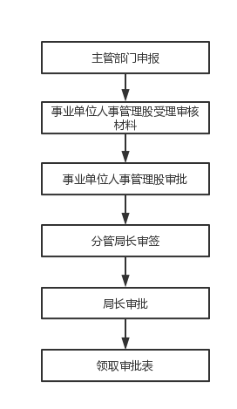

其他：
1.提高退休费比例：2014年10月前退休

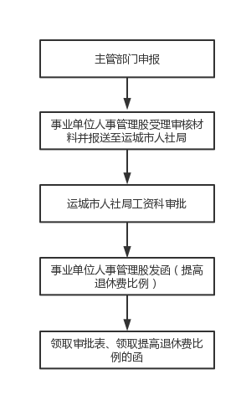

2.退休一次性补贴：2014年10月（含）后退休
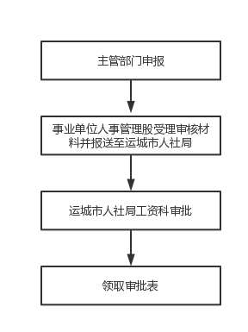

申请条件：全市人事管理权限内的机关、事业单位
办理方式：现场办理。
办理材料：
1、关于办理**同志提高退休费比例（2014年10月前退休）/退休一次性补贴的报告（函头）（2014年10月（含）后退休）
2、退休审批表原件及复印件；
3、符合提高退休费比例条件的或退休一次性补贴的资料原件及复印件（例：部队二等功、三等功的立功卡片；劳模的文件；科技进步奖的证书等）。
收费标准：不收费
结果送达：
1、发送微信通知；
2、打电话通知。
办公地点：市府西街4号人力资源和社会保障局二楼事业单位人事管理股。
联系电话：0359-8035938
丧葬费、抚恤金

设定依据：
国务院关于颁发国务院关于安置老弱病残干部的暂行办法和国务院关于工人退休、退职的暂行办法的通知(国发〔1978〕104号)、山西省人社厅、山西省财政厅《关于机关事业单位退休人员死亡丧葬费一次性抚恤金发放有关问题的通知》（晋人社厅发〔2021〕62号）。
办理时间：资料齐全，即时办理
责任单位：事业单位人事管理股
总责任人：永济市人社局事业单位人事管理股股长
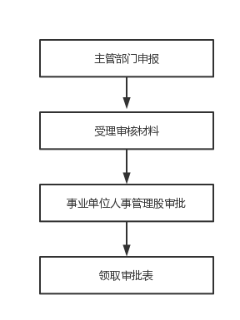
办理流程：

申请条件：全市人事管理权限内的事业单位申请。
办理方式：现场办理。

办理材料：
- 机关事业单位退休人员工资停发单（退休死亡，停发单上：2014年9月（含）前退休的需提供基本退休费标准，2014年9月后退休的需提供退休后本人按国家和省规定历次增加的基本养老金之和）；最后一次调资表（在职死亡）；
2、《国家机关、事业单位工作人员病故抚恤金审批表》一式五份，注意2014年9月之前和之后退休的表不同；
3、需提前在工资系统报人员减少，减少原因为“死亡”。
收费标准：不收费
结果送达：当场送达
办公地点：市府西街4号人力资源和社会保障局二楼事业单位人事管理股。
联系电话：0359-8035938
遗属生活困难补助

设定依据：
山西省国家机关事业单位工作人员死亡后遗属生活困难补助的规定（晋人工字〔2002〕10号）。
办理时间：每月25日之前（每月办理一次）
责任单位：事业单位人事管理股
总责任人：永济市人社局事业单位人事管理股股长
办理流程：
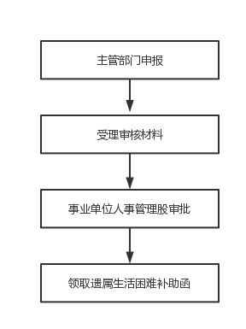

申请条件：全市人事管理权限内的事业单位
办理方式：现场办理。
办理材料：
1、本人申请；
2、国家机关、事业单位工作人员病故抚恤金审批表；
3、单位核查报告（包含死亡时间、补助人与死者的关系，核查的方式以及核查结果：关系核查、是否无经济收入；是否已享受过遗属补助；核查人、单位和主管部门负责人签字盖章）；
4、结婚证，遗属户口本或在校学生学籍证明；
5、机关事业单位退休人员工资停发单（退休死亡）；最后一次调资表（在职死亡）。
收费标准：不收费
结果送达：发文送达
办公地点：市府西街4号人力资源和社会保障局二楼事业单位人事管理股。
联系电话：0359-8035938

机关事业单位工人技术等级岗位考核报名

设定依据：
关于转发人事部《关于印发〈机关事业单位工人技术等级岗位考核暂行办法〉的通知》的通知（晋人工字〔1995〕150号）、《山西省机关事业单位工人技术等级岗位考核实施意见》（晋人工字〔1995〕151号）、《关于印发〈山西省机关事业单位工人技术等级岗位考核办法〉及〈山西省机关事业单位工人技师评聘试行办法〉的通知》（晋人工字〔2002〕31号）。
办理时间：具体按上级时限要求
责任单位：事业单位人事管理股
总责任人：永济市人社局事业单位人事管理股股长
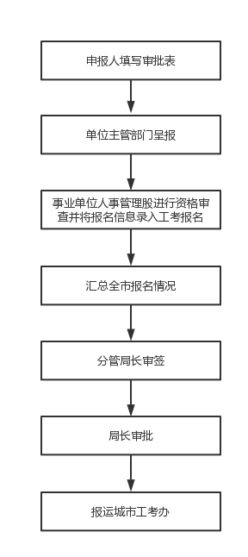
办理流程：

申请条件：全市机关、事业单位。（报名资格审查）
办理方式：现场办理。

办理材料：
- 技术等级岗位考核审批表；
- 工资审批表原件及复印件；
- 现技术等级岗位证书原件及复印件；
- 身份证；
- 1寸红底免冠照片两张及电子版照片（纸质版和电子版需是同一版本）；
- 其他情况需要的印证资料（如未满16周岁参加工作的需提供招工表；取得大专及以上学历报名的需提供毕业证、学信网的学历证明；转报其他技术等级岗位的申请等）。
收费标准：网络缴费
结果送达：当场送达
办公地点：市府西街4号人力资源和社会保障局二楼事业单位人事管理股。
联系电话：0359-8035938

病假工资审批

设定依据：
国务院关于发布《国家机关工作人员病假期间生活待遇的规定》的通知（国发〔1981〕52号）。
办理时间：资料齐全，即时办理
责任单位：事业单位人事管理股
总责任人：永济市人社局事业单位人事管理股股长
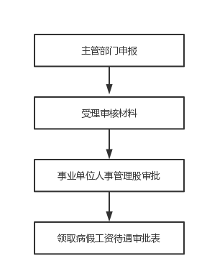
办理流程：

说明：病假期满后由主管部门需出具关于×××同志病休假期满恢复原工资待遇的申请，说明请假人确已返岗，明确返岗时间，按规定恢复其原工资待遇。
申请条件：全市政府直属事业单位和部门管理的事业单位包括机关工勤和参公工勤。
办理方式：现场办理。

办理材料：
1、《永济市机关事业单位工作人员医疗期病休假间工资待遇审批表》；
2、单位申请执行病假工资报告（便函，主管部门签署意见）；
3、单位批准的病休假条复印件；
4、病假人工资卡原件。
收费标准：不收费
结果送达：当场送达
办公地点：市府西街4号人力资源和社会保障局二楼事业单位人事管理股。
联系电话：0359-8035938
乡镇工作补贴

设定依据：
《山西省人社厅山西省财政厅关于乡镇机关事业单位工作人员实行乡镇工作补贴的实施意见》（晋人社厅发〔2015〕42号）。
办理时间：资料齐全，即时办理
责任单位：事业单位人事管理股
总责任人：永济市人社局事业单位人事管理股股长
办理流程：

申请条件：管理权限范围内的乡镇（不含街道）机关（工勤人员）在和事业单位在编在岗工作人员。
办理方式：现场办理。
办理材料：
1、《永济市乡镇工作补贴发放备案登记表》（个人表）
2、《永济市**年乡镇机关事业单位在编在岗工作人员乡镇工作补贴发放花名表》
3、《永济市**单位在编在岗人员乡镇工作补贴备案统计表》
收费标准：不收费
结果送达：当场送达
办公地点：市府西街4号人力资源和社会保障局二楼事业单位人事管理股。
联系电话：0359-8035938
事业单位一般干部工龄合并计算

设定依据：
《国务院关于进一步做好普通高等学校毕业生就业工作的通知》（国发〔2011〕16号）。
办理时间：每月25之前（每月办理一次）
责任单位：事业单位人事管理股
总责任人：永济市人社局事业单位人事管理股股长
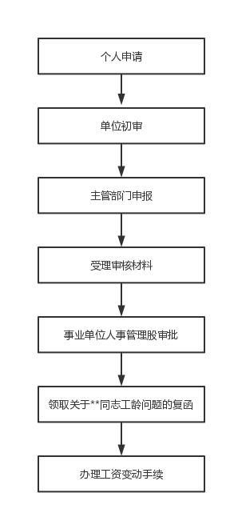
办理流程：

申请条件：全市人事管理权限内的事业单位（一般干部）
办理方式：现场办理。
办理材料：
1、关于**同志工龄问题的报告（红头便函）
2、参保证明复印件
3、与用人单位签订的劳动合同复印件
参保证明与合同需归档后复印
收费标准：不收费
结果送达：发文告知
办公地点：市府西街4号人力资源和社会保障局二楼事业单位人事管理股。
联系电话：0359-8035938

事业单位工作人员申诉公正申请

设定依据：
《事业单位人事管理条例》、《事业单位工作人员申诉规定》
办理时间：决定受理之日起60日内做出处理决定（经批准可延长不超过30日）
责任单位：永济市事业单位工作人员申诉公正委员会
总责任人：永济市事业单位工作人员申诉公正委员会
负责人
办理流程：
申请人提出申请

是否受理

予以受理

不予受理

调查、审议

决定

维持
执行

结案

申请条件：
根据《事业单位工作人员申诉规定》，事业单位工作人员对涉及本人的下列人事处理复核、申诉决定不服，可以申请申诉、再申诉:
（一）处分;
（二）清退违规进人;
（三）撤销奖励;
（四）考核定为基本合格或者不合格等次;
（五）未按国家规定确定或者扣减工资福利待遇;
(六)法律、法规、规章规定可以提出申诉的其他人事处理。
办理方式：现场办理
办理材料：
1.事业单位工作人员申诉(再申诉)申请书，并按照被申请人人数提交副本，事业单位工作人员申诉公正申请书应载明的事项：
（一）申请人的姓名、出生年月、单位、岗位、政治面貌、联系方式、住址及其他基本情况；
（二）原处理单位的名称、地址、联系方式；
（三）复核、申诉、再申诉的事项、理由和要求；
（四）申请日期。
2.同时提交原人事处理决定、复核决定或者申诉处理决定等材料的复印件。
3.相关证据材料原件和复印件。
收费标准：不收费
结果送达：直接送达、邮寄送达、公告送达
办公地点：永济市市府西街4号市政府中间大楼一楼仲裁院
联系电话：13834712273

事业单位新招录人员人事手续办理

设定依据：
根据各年度公开招聘、免费师范生、定向医疗生、人才引进计划、“三支一扶”高校毕业生等录用文件
办理时间：按程序即时办理
责任单位：永济市人社局人力资源市场管理股、事业单位人
事管理股
总责任人：永济市人社局人力资源市场管理股股长
办理流程：
查看录用文件

人力资源市场管理股和事业单位人事管理股共同审核人事档案

联合审理，认定干部信息、三个时间等
呈报党组会研究通过

事业单位人事管理股办理工资手续
档案室将工资表、录用文件、录用表等归档
人力资源市场管理股
办理行政、工资关系

办理结束
申请条件：符合录用规定的公开招聘人员、免费师范生、定向医疗生、人才引进计划、“三支一扶”高校毕业生
办理方式：现场办理
办理材料：录用文件、录用表、人事档案、档案审核通知书
收费标准：不收费
结果送达：办结即时通知
办公地点：市府西街4号永济市人社局人力资源市场管理股
联系电话：0359-8028361

事业单位干部职工档案转递接收

设定依据：
《干部人事档案工作条例》（2018年）第二十五条规定干部人事档案管理权限发生变动的，原管理单位的干部人事档案工作机构应当对档案进行认真核对整理，保证档案内容真实准确、材料齐全完整，并在2个月内完成转递；现管理单位的干部人事档案工作机构应当认真审核，严格把关，一般应当在接到档案2个月内完成审核入库。
办理时间：2个月
责任单位：永济市人社局人力资源市场管理股档案室
总责任人：永济市人社局人力资源市场管理股股长
办理流程：
档案发出，半月内收回回执；回执未退回的，及时发出“催要档案回执通知单”，以免档案丢失。
收到档案，审核档案是否完备齐全。档案完备齐全，归档并填写回执
办理结束
干部职工档案通过机要交通或派专人送取
收到商调函后，档案室整理装订、密封档案，填写档案转递通知单
人力资源市场管理股出具商调函
事业单位干部职工流动
调入地组织人社部门出具商调函
提取档案，确保档案密封完整并有档案转递通知单

申请条件：符合事业单位工作人员流动规定条件的市直政府系统事业单位干部职工的档案转递和接收，由单位人事予以办理
办理方式：现场办理
办理材料：干部商调函、有效工作（身份）证件
收费标准：不收费
结果送达：办结即时告知，转递档案发出档案转递单，接收档案填写档案回执。
办公地点：市府西街4号永济市人社局人力资源市场管理股
联系电话：0359-8028361

事业单位干部职工档案的收集归档

设定依据：
《中华人民共和国档案法》第十四条 应当归档的材料，按照国家有关规定定期向本单位档案机构或者档案工作人员移交，集中管理，任何个人不得拒绝归档或者据为己有。国家规定不得归档的材料，禁止擅自归档。《干部人事档案工作条例》（2018年）第二十一条 干部人事档案日常管理主要包括档案建立、接收、保管、转递、信息化、统计和保密，档案材料的收集、鉴别、整理和归档等。日常管理工作中，组织人事部门及其干部人事档案工作机构应当执行国家档案管理的有关法律法规，接受同级档案行政管理部门的业务监督和指导。
办理时间：随到随办
责任单位：永济市人社局人力资源市场管理股档案室
总责任人：永济市人社局人力资源市场管理股股长
办理流程：
归档单位填写《归档材料登记表》
并签字盖章

档案管理部门审核归档材料

领导审批同意
由两名工作人员持本人有效工作（身份）证件、《归档材料登记表》和归档材料到档案室归档

申请条件：政府系统事业单位副科级以下干部职工的档案材料，经审核符合归集规定的由单位人事干部予以办理
办理方式：现场办理，实地审核
办理材料：归档材料、《归档材料登记表》、有效工作（身份）证件
收费标准：不收费
结果送达：办结即时告知
办公地点：市府西街4号永济市人社局人力资源市场管理股
联系电话：0359-8028361

事业单位干部职工人事档案查阅借阅

设定依据：
《干部人事档案工作条例》（2018年）第三十一条规定 因工作需要，符合下列情形之一的，可以查阅干部人事档案：（一）政治审查、发展党员、党员教育、党员管理等；（二）干部录用、聘用、考核、考察、任免、调配、职级晋升、教育培养、职称评聘、表彰奖励、工资待遇、公务员登记备案、退（离）休、社会保险、治丧等；（三）人才引进、培养、评选、推送等；（四）巡视、巡察，选人用人检查、违规选人用人问题查核，组织处理，党纪政务处分，涉嫌违法犯罪的调查取证、案件查办等；（五）经具有干部管理权限的党委（党组）、组织人事部门批准的编史修志，撰写大事记、人物传记，举办展览、纪念活动等；（六）干部日常管理中，熟悉了解干部，研究、发现和解决有关问题等；（七）其他因工作需要利用的事项。
干部本人及其亲属办理公证、诉讼取证等有关干部个人合法权益保障的事项，可以按照有关规定提请相应的组织人事等部门查阅档案。
复制、摘录的档案材料，应当按照有关要求管理和使用。
第三十二条规定查阅干部人事档案按照以下程序和要求进行：（一）查阅单位如实填写干部人事档案查阅审批材料，按照程序报单位负责同志审批签字并加盖公章；（二）查阅档案应当2人以上，一般均为党员；（三）干部人事档案工作机构应当按照程序审批；（四）在规定时限内查阅。
办理时间：随到随办
责任单位：永济市人社局人力资源市场管理股档案室
总责任人：永济市人社局人力资源市场管理股股长
办理流程：
受理：填写《档案查借阅审批表》
负责该案件分管领导签字并加盖公章
由查档单位领导签字并加盖公章

借档单位领导签字盖章

领导审批同意
由两名党员持有效工作（身份）证件、《干部职工档案查阅审批表》或《档案查阅审批表（办案专用）》《档案借阅审批表》查阅或借阅档案
考察单位出具介绍信

查阅
办理案件
考察政审
借阅

申请条件：政府系统事业单位副科级以下干部职工（教育系统除外）档案因工作需要，可按规定申请办理查阅、借阅档案。
办理方式：现场办理
办理材料：
1、《干部职工档案查阅审批表》（单位查阅档案提供）
2、《档案查阅审批表（办案专用）》（办案单位查阅档案提供）
3、《档案借阅审批表》（借阅档案单位提供）
4、有效工作（身份）证件
收费标准：不收费
结果送达：办结即时告知
办公地点：市府西街4号永济市人社局人力资源市场管理股
联系电话：0359-8028361

事业单位干部基本信息审核认定

设定依据：
中共中央组织部、人事部、公安部《关于认真做好干部出生日期管理工作的通知》（组通字〔2006〕41号）《中共中央组织部关于进一步从严管理干部档案的通知》（中组发〔2014〕9号）中共中央办公厅印发《干部人事档案工作条例》（2018年）
办理时间：按程序即时办理
责任单位：永济市人社局人力资源市场管理股档案室
总责任人：永济市人社局人力资源市场管理股股长
办理流程：
受理：领取干部基本信息审核认定表，确定填表格式

档案室工作人员审核 本人确认签字

呈报党组会研究同意

干部基本信息审核认定表签字盖章，归入本人档案
申请条件：未进行过干部基本信息审核认定的事业单位干部，需要按照规定予以认定
办理方式：现场办理
办理材料：干部基本信息审核认定表
收费标准：不收费
结果送达：办结即时告知
办公地点：市府西街4号永济市人社局人力资源市场管理股
联系电话：0359-8028361

流动人员人事档案接收经办规范

设定依据：《中共中央组织部、人力资源和社会保障部等五部门关于印发<流动人员人事档案管理服务规定>的通知》（人社部发〔2021〕112号）、《人力资源社会保障部办公厅<关于加快推进流动人员人事档案信息化建设的指导意见>》（人社厅发〔2018〕102号）。
办理时间：即时办结
责任单位：永济市就业服务中心人才交流部
总责任人：永济市就业服务中心人才交流部主任
办理流程：
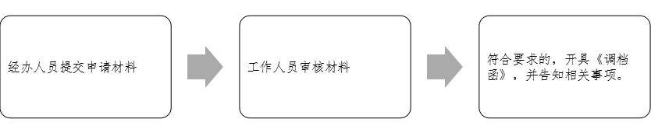
申请条件：
（一）非公有制经济组织和社会组织聘用人员的人事档案；
（二）辞职辞退、解除（终止）聘用（劳动）合同、取消录（聘）用、被开除等与用人单位解除或终止人事（劳动）关系的未就业的原机关公务员、国有企事业单位的管理人员和专业技术人员、军队文职人员的人事档案；
（三）未就业的高校毕业生及中专毕业生的人事档案；
（四）自费出国（境）留学的高校毕业生及其他因私出国（境）人员的人事档案；
（五）外国企业常驻代表机构的中方雇员的人事档案；
（六）自由职业或灵活就业人员的人事档案；
（七）其他流动人员的人事档案。
办理方式：线下办理
办理材料：
1.申请人身份证原件（委托他人办理，需提供《个人授权委托书》，委托人和受托人身份证原件）；
2.就业的，提供《劳动合同》原件；创业的, 提供《营业执照副本》原件；未就业的，提供户口本原件；辞职辞退、取消录(聘)用或被开除的机关事业单位工作人员，与企事业单位解除或终止劳动(聘用)关系人员，提供与单位脱离行政（或劳动）隶属关系的批文、批复或通知原件。
收费标准：免费
结果送达：当场出具《调档函》
办公地点：永济市富强西街政务大厅北楼105室
联系电话：0359-8030117

流动人员档案转出手续办理经办规范

设定依据：《中共中央组织部、人力资源和社会保障部等五部门关于印发<流动人员人事档案管理服务规定>的通知》（人社部发〔2021〕112号）、《人力资源社会保障部办公厅<关于加快推进流动人员人事档案信息化建设的指导意见>》（人社厅发〔2018〕102号）。
办理时间：15个工作日
责任单位：永济市就业服务中心人才交流部
总责任人：永济市就业服务中心人才交流部主任
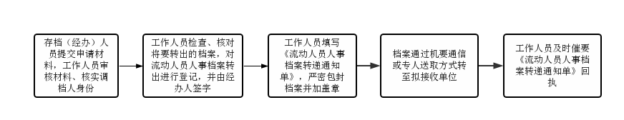
办理流程：

申请条件：在我处存放档案的高校毕业生、中专毕业生及各类企事业单位解除合同人员。
办理方式：线下办理
办理材料：
个人委托存档：
1、存档人员有效身份证件；
2、拟接收档案单位开具的调档函件；
单位委托集体存档：
1、经办人员有效身份证件，
2、单位介绍信，
3、解除/终止劳动合同协议，
4、拟接收档案单位开具的调档函件。
收费标准：免费
结果送达：当场送达
办公地点：永济市富强西街政务大厅北楼105室
联系电话：0359-8030117

流动人员档案材料收集、鉴别和
归档经办规范

设定依据：《中共中央组织部、人力资源和社会保障部等五部门关于印发<流动人员人事档案管理服务规定>的通知》（人社部发〔2021〕112号）、《人力资源社会保障部办公厅<关于加快推进流动人员人事档案信息化建设的指导意见>》（人社厅发〔2018〕102号）。
办理时间：5个工作日
责任单位：永济市就业服务中心人才交流部
总责任人：永济市就业服务中心人才交流部主任
办理流程：

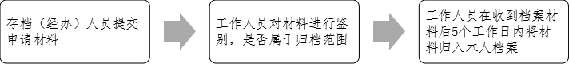
申请条件：在我处存放档案的单位和个人
办理方式：线下办理
办理材料：
个人委托存档：
1、存档人员有效身份证件；
2、档案材料原件；
单位委托集体存档：
1、存档（经办）人员有效身份证件；
2、单位介绍信；
3、档案材料原件。
收费标准：免费
结果送达：当场送达
办公地点：永济市富强西街政务大厅北楼105室
联系电话：0359-8030117

流动人员档案查阅经办规范

设定依据：《干部人事档案工作条例》、《中共中央组织部、人力资源和社会保障部等五部门关于印发<流动人员人事档案管理服务规定>的通知》（人社部发〔2021〕112号）、《人力资源社会保障部办公厅<关于加快推进流动人员人事档案信息化建设的指导意见>》（人社厅发〔2018〕102号）。
办理时间：即时办结
责任单位：永济市就业服务中心人才交流部
总责任人：永济市就业服务中心人才交流部主任
办理流程：
查档单位提交申请材料
工作人员审核材料
查阅后由工作人员核对无误后入库保存
符合规定的查档申请人在《流动人员人事档案查阅登记表》上登记
工作人员将档案交查阅人查阅

申请条件：在我处存放档案的高校毕业生、中专毕业生及各类企事业单位解除合同人员。
办理方式：线下办理
办理材料：
1、查阅人有效证件；
2、单位介绍信；
3、被查阅人的姓名和有效身份证件号。
查档单位应派两名中共党员前往，被查阅人是单位委托集体存档的，还需提交委托单位介绍信。
收费标准：免费
结果送达：当场送达
办公地点：永济市富强西街政务大厅北楼105室
联系电话：0359-8030117

流动人员档案借阅经办规范

设定依据：《干部人事档案工作条例》、《中共中央组织部、人力资源和社会保障部等五部门关于印发<流动人员人事档案管理服务规定>的通知》（人社部发〔2021〕112号）、《人力资源社会保障部办公厅<关于加快推进流动人员人事档案信息化建设的指导意见>》（人社厅发〔2018〕102号）。
办理时间：即时办结
责任单位：永济市就业服务中心人才交流部
总责任人：永济市就业服务中心人才交流部主任
办理流程：
借阅单位提交申请材料
工作人员审核材料
归还时工作人员检查档案，核对无误后入库保存
借阅人在《流动人员人事档案借出登记表》上登记
将档案密封、盖章交给借阅单位，并告知借阅人归还日期

申请条件：在我处存放档案的高校毕业生、中专毕业生及各类企事业单位解除合同人员。
办理方式：线下办理
办理材料：
1、借阅单位经办人的有效身份证件；
2、单位介绍信；
3、借阅单位商调函。
收费标准：免费
结果送达：当场送达
办公地点：永济市富强西街政务大厅北楼105室

联系电话：0359-8030117

流动人员依据档案记载出具

相关证明经办规范

设定依据：《干部人事档案工作条例》、《中共中央组织部、人力资源和社会保障部等五部门关于印发<流动人员人事档案管理服务规定>的通知》（人社部发〔2021〕112号）、《人力资源社会保障部办公厅<关于加快推进流动人员人事档案信息化建设的指导意见>》（人社厅发〔2018〕102号）。
办理时间：即时办结
责任单位：永济市就业服务中心人才交流部
总责任人：永济市就业服务中心人才交流部主任
办理流程：
存档（经办）人员提交申请材料
工作人员审核材料
工作人员依据档案记载出具相关证明

申请条件：在我处存放档案的高校毕业生、中专毕业生及各类企事业单位解除合同人员。
办理方式：线下办理
办理材料：
个人委托存档：
存档人员有效身份证件；
单位委托集体存档：
1、存档（经办）人员有效身份证件；
2、单位介绍信。
收费标准：免费
结果送达：当场送达
办公地点：永济市富强西街政务大厅北楼105室
联系电话：0359-8030117

流动人员提供政审（考察）服务经办规范

设定依据：《干部人事档案工作条例》、《中共中央组织部、人力资源和社会保障部等五部门关于印发<流动人员人事档案管理服务规定>的通知》（人社部发〔2021〕112号）、《人力资源社会保障部办公厅<关于加快推进流动人员人事档案信息化建设的指导意见>》（人社厅发〔2018〕102号）。
办理时间：即时办结
责任单位：永济市就业服务中心人才交流部
总责任人：永济市就业服务中心人才交流部主任
办理流程：
存档（经办）人员提交申请材料
工作人员审核材料
工作人员依据档案记载出具相关政审材料

申请条件：在我处存放档案的高校毕业生、中专毕业生及各类企事业单位解除合同人员。
办理方式：线下办理
办理材料：
个人委托存档：
存档人员有效身份证件；
单位委托集体存档：
1、存档（经办）人员有效身份证件；
2、单位介绍信；
3、政审函、政审（录用）表格、因公出国任务批件和组团名单。
收费标准：免费
结果送达：当场送达
办理地点：永济市富强西街政务大厅北楼105室
联系电话：0359-8030117

专业技术人员职务任职资格评审

设定依据:
《关于进一步改进职称评审工作的通知》（晋人社发〔2017〕60号）、《关于深化职称制度改革实施方案的通知》（晋办发〔2017〕73号）、《关于公布山西省专业技术人员职业资格与职称对应目录的通知》（晋人社厅函〔2019〕1006号）、《关于进一步做好民营企业职称工作的通知》（晋人社厅发〔2020〕38号）、《当年度各系列职称评审工作的通知》
办理时间：按照各系列职称评审文件要求的时限
责任单位：永济市人社局专业技术人员管理股
总责任人：永济市人社局专业技术人员管理股股长
办理流程：
个人向本单位提出申请

单位公示、群众评议后向主管部门推荐
主管部门审核后向人社局专业技术人员管理股推荐
人社局专业技术人员管理股审核材料
符合条件的人员向上级人社部门或评委会推荐

申请条件：全市企事业单位、非公经济组织中在职在岗并符合申报评审条件的专业技术人员
办理方式: 现场办理
办理材料：
- 申报人员单位推荐报告、三次公示；
- 专业技术职务申报花名册；
- 专业技术职务申报条件登记表；
- 毕业证、电子学历、资格证；
- 事业单位专业技术岗位聘用人员花名表；
- 转正定级表、年度考核表；
- 评审表；
- 各系列职称评审文件要求的其他材料。
收费标准：不收费
结果送达：当场送达
办公地点：市府西街4号
联系电话：0359-8099929

部分初级专业技术职务评审委员会的设立、
调整备案

设定依据:
《职称评审管理暂行规定》（人社部令第40号）、《关于印发职称评审管理细则的通知》（晋人社职字〔2021〕28号）
办理时间：10个工作日
责任单位：永济市人社局专业技术人员管理股
总责任人：永济市人社局专业技术人员管理股股长
办理流程：
各主管局提出申请
申请条件：
初级职称评审委员会组成人员名单

受 理
不属于职权范围不符合条件

不予受理

核 准

备 案

办 结

申请条件：初级职称评审委员会组成人员名单
办理方式：现场办理
办理材料：
1、申请报告；
2、初级职称评审委员会组成人员名单；
3、评委会人员的毕业证、电子学历、资格证、事业单位专业技术人员岗位聘任花名表。
收费标准：不收费
结果送达：发文送达
办公地点：市府西街4号
联系电话：0359-8099929

部分初级专业技术职务任职资格评审结果审核公布

设定依据：
《职称评审管理暂行规定》（人社部令第40号）、《关于印发职称评审管理细则的通知》（晋人社职字〔2021〕28号）
办理时间：10个工作日
责任单位：永济市人社局专业技术人员管理股
总责任人：永济市人社局专业技术人员管理股股长
办理流程：
各部分初级评委会提出申请
申请条件：
符合评审条件由评委会评审通过经公示无异议的

不属于职权范围不符合条件
不予受理
接收评委会提交的材料

审核材料

报分管领导审批

（分管专业技术人员管理股领导）③

印发通过人员文件

申请条件：符合评审条件由评委会评审通过经公示无异议的
办理方式：现场办理
办理材料：
- 申请报告
- 评审结果公示情况
- 召开评委会会议记录
- 公示举报及处理情况
5、由评委会评审通过经公示无异议的人员名单
收费标准：不收费
结果送达：发文送达
办公地点：市府西街4号
联系电话：0359-8099929

劳动用工备案登记

设定依据：
《中华人民共和国劳动法》、《中华人民共和国劳动合同法》、《中共中央国务院关于构建和谐劳动关系的意见》（中发〔2015〕10号）、《关于建立劳动用工备案制度的通知》（劳部发﹝2006﹞46号），《山西省劳动合同条例》。
办理时间：15个工作日
责任单位：永济市人社局劳动关系和劳动监察股
总责任人：永济市人社局劳动关系和劳动监察股股长
办理流程：
受理
审核
审批
办结

申请条件：用人单位新招职工或者与职工续订劳动合同的，应当自招用或者续订劳动合同之日起一个月内，到永济市人社局劳动关系和劳动监察股办理劳动用工备案手续。
办理方式：现场办理
办理材料：（1）用人单位营业执照或者组织机构代码证（加盖单位公章）；
（2）劳动合同书；
（3）《用人单位劳动用工基本情况备案表》；
（4）《用人单位劳动关系人员基本情况备案表》；
（5）劳动用工备案审核意见表（需单位所在镇、街道劳动保障所签署初审意见）；
（6）社会保险缴费证明。
收费标准：不收费
结果送达：直接送达
办公地点：永济市城西街道富强西街永济市社会保险中心106室
联系电话：0359-8068668

集体合同审查

设定依据：
《中华人民共和国劳动合同法》、《集体合同规定》（人社部令第22号）、《山西省企业集体合同条例》。
办理时间：15个工作日
责任单位：永济市人社局劳动关系和劳动监察股
总责任人：永济市人社局劳动关系和劳动监察股股长
办理流程：
受理
审核
审批
办结

申请条件：全市国有企业、城镇集体企业、乡镇企业、股份制企业等。
办理方式：现场办理
办理材料：（1）用人单位营业执照或者组织机构代码证（加盖单位公章）；
（2）集体合同一份
（3）集体协商书一份
收费标准：不收费
结果送达：直接送达
办公地点：永济市城西街道富强西街永济市社会保险中心106室
联系电话：0359-8068668

企事业单位职工工龄认定

设定依据：《劳动保险条例实施细则》、《关于确定劳动关系有关事项的通知》（劳社部发〔2005〕12号）
办理时间：15个工作日
责任单位：永济市人社局劳动关系和劳动监察股
总责任人：永济市人社局劳动关系和劳动监察股股长
办理流程：
受理
审核
审批
办结

申请条件：全市企事业单位工人。
办理方式：现场办理
办理材料：
（1）个人申请（需签名、按手印）；
（2）单位报告（现工作单位盖章，说明需认定何时段工龄及文件依据）；
（3）身份证复印件；
（4）招工表、转正定级表复印件；
（5）临时工期间的工资表等复印件；
（6）本人档案；
（7）人社部门根据审查情况认定需要提供的其他资料。
（8）教师、知青、退役军人、落实政策等人员工龄认定按有关政策提供资料。
所有复印件需盖单位公章。
收费标准：不收费
结果送达：直接送达
办公地点：永济市城西街道富强西街永济市社会保险中心106室
联系电话：0359-8068668

劳务派遣机构年审

设定依据：《劳务派遣暂行规定》
办理时间：每年的第一季度
责任单位：永济市人社局劳动关系和劳动监察股
总责任人：永济市人社局劳动关系和劳动监察股股长
办理流程：
受理
审核
审批
办结

申请条件：全市劳务派遣机构
办理方式：现场办理
办理材料：
(1).劳务派遣机构报送年度核验材料清单
(2).劳务派遣经营情况核验表
(3).劳务派遣单位经营情况统计表
(4).劳务派遣人员花名册
(5).劳务派遣单位劳动用工情况表
(6).劳务派遣单位分公司经营情况报告表
收费标准：不收费
结果送达：直接送达
办公地点：永济市城西街道富强西街永济市社会保险中心106室
联系电话：8068668
劳动人事争议调解申请

设定依据：《中华人民共和国劳动争议调解仲裁法》
办理时间：15日
责任单位：永济市劳动争议纠纷人民调解委员会
总责任人：永济市劳动争议纠纷人民调解委员会负责人
办理流程：
申请人提出申请,并决定是否受理

↓

案件调解、结案
（15日,经双方当事人同意延期的除外）

↓

向当事人发送调解协议书

申请条件：
用人单位或劳动者发生的下列劳动争议，可申请调解：
1.因订立、履行、变更、解除和终止劳动合同发生的争议；
2.因除名、辞退和辞职、离职发生的争议；
3.因工作时间、休息休假、社会保险、福利、培训以及劳动保护发生的争议；
4.因劳动报酬、工伤医疗费、经济补偿或者赔偿金等发生的争议；
5.法律、法规规定的其他劳动争议。
办理方式：现场办理、网络提交

办理材料：
1.劳动人事争议调解申请书。A4纸，申请人为劳动者的，需本人签名捺印；申请人为用人单位的，需加盖单位公章；
2.如申请人是劳动者，还应提交：
（1）居民身份证明原件现场核验；
（2）如委托代理人进行调解、仲裁，需提交申请人签字的《授权委托书》，代理人居民身份证现场核验，其中：代理人是一般公民的，另提供代理人及被代理人之间的关系符合《民事诉讼法》第五十八条规定条件的证明材料；代理人是律师的，另提供律师执业证现场核验、律师事务所出具的出庭公函；代理人是基层法律服务工作者的，另提供法律服务工作者执业证复印件、基层法律服务所出具的介绍信；
3.如申请人是用人单位，还应提交：
（1）《企业法人营业执照》或《组织机构代码证》（副本复印件，需加盖单位公章）
（2）法人代表身份证明；
（3）加盖用人单位公章的《授权委托书》；
（4）委托受权人居民身份证现场核验；代理人是律师的，另提供律师执业证现场核验、律师事务所出具的出庭公函；
4.能证明劳动人事关系的相关材料。
收费标准：不收费
结果送达：直接送达、邮寄送达、留置送达、公告送达
办理地点：永济市市府西街社会治理综合服务中心三楼
联系电话：0359-8029261
劳动人事争议仲裁申请

设定依据：
《中华人民共和国劳动争议调解仲裁法》、《劳动人事争议仲裁办案规则》（中华人民共和国人力资源和社会保障部令第33号）、《劳动人事争议仲裁组织规则》（中华人民共和国人力资源和社会保障部令第34号）
办理时间：法定办结时限45日,特殊情况可延期至60日
责任单位：永济市人社局劳动人事争议仲裁院
总责任人：永济市人社局劳动人事争议仲裁院院长
办理流程：
申请人提出申请

受理(收到申请材料后5个工作日内决定是否受理)

予以受理
不予受理

向人民法院提起诉讼

5个工作日内向被申请人送达仲裁申请书副本,10个工作日内被申请人提交答辩书

调解、裁决(自劳动人事争议仲裁委员会受理申请仲裁之日起45日内作出裁决,特殊情况可延期至60日)

申请条件：
本行政区域内的用人单位与劳动者发生的下列争议：
（一）因确认劳动关系发生的争议；
（二）因订立、履行、变更、解除和终止劳动合同发生的争议；
（三）因除名、辞退和辞职、离职发生的争议；
（四）因工作时间、休息休假、社会保险、福利、培训、以及劳动保护发生的争议；
（五）因劳动报酬、工伤医疗费、经济补偿或者赔偿金等发生的争议；
（六）法律、法规规定的其他劳动争议。
办理方式：现场办理
办理材料：
1.劳动人事争议仲裁申请书，并按照被申请人人数提交副本。应载明的事项：
（1）申请人基本情况。申请人为劳动者的，应写明姓名、性别、民族、出生日期、身份证件号码、身份证住址、通讯地址和联系电话等；申请人为用人单位的，应写明单位名称、住所、文书送达确认地址、联系电话、法定代表人或者主要负责人的姓名、职务、单位性质等；
（2）被申请人基本情况。具体内容同上；
（3）仲裁请求和所根据的事实、理由，具体期间、标的，劳动关系是否解除；
（4）申请人签名或盖章确认并有落款日期。
2.证据和证据来源，证人姓名和住所，按照被申请人和“第三人”人数提交副本。（提交证据应注明证据名称、来源、证明观点，申请证人出庭作证的需提交申请书及证人身份证复印件）
3.身份证明现场核验。申请人为法人的，同时提供法定代表人身份证明书；授权委托书（授权委托书应写明委托的具体权限，文书送达确认地址）等。
收费标准：不收费
结果送达：直接送达、邮政送达、公告送达、留置送达、委托送达、转交送达、电子送达等
办公地点：永济市市府西街4号市政府中间大楼一楼仲裁院
联系电话：0359-8029261

工资保证金证明办理

设定依据：
《保障农民工工资支付条例》、《关于印发<工程建设领域农民工工资保证金规定>的通知》（人社部发〔2021〕65号）、《关于规范金融机构保函替代工资保证金现金存储工作的通知》（晋人社厅发[2021]45号）
办理时间：现场办理
责任单位：永济市劳动保障监察综合行政执法队
总责任人：永济市劳动保障监察综合行政执法队队长
办理流程：
准备工资保证金证明14项办理材料

开具工资保证金证明

申请条件：发改委关于该项目批准文件及复印件
办理方式：现场办理
办理材料：
1、永济市建筑领域预存农民工工资保证金申报表（合同造价1%）
2、关于该项目批准文件 (行政审批局批复文件）、中标通知书
3、建设项目基本情况登记表
4、工程项目劳动用工授权委托书
5、建筑领域劳动用工事项告知书
6、建设单位：营业执照副本复印件、法人身份证复印件、项目负责人委托书、项目经理身份证复印件、施工合同复印件、人工费补充合同
7、施工单位：营业执照副本复印件、法人身份证复印件、项目经理法人委托书、项目经理证书及身份证复印件、劳资专管员证书及身份证复印件、项目经理和劳资专管员的劳动合同及社保缴费记录
8、劳务分包单位营业执照副本、法人身份证、项目负责人法人委托书
9、山西省建筑工程项目治欠保支承诺书、人盯人人盯项目责任书
10、农民工工资专户开户证明、三方协议、现金存储证明及存储协议或保函（保单受益人：运城市人力资源和社会保障局）
11、工程款支付担保（政府项目为财政局开具的资金来源证明）
12、工伤保险缴存证明（以项目为单位参保）
13、维权公示牌照片（项目部、施工现场、生活区各一块）、实名制台账、考勤台账、劳动计酬手册
14、施工总承包单位出具的各班组组长任命书、施工总承包单位成立调解机构文件、设立调解室照片
收费标准：不收费
结果送达：现场
办公地点：永济市富强西街北三巷社保中心一楼西，永济市劳动保障监察综合行政执法队。
联系电话：0359-8023214

劳动监察举报投诉

设定依据：
《中华人民共和国劳动法》、《中华人民共和国劳动合同法》、《保障农民工工资支付条例》、《劳动保障监察条例》
办理时间：60个工作日
责任单位：永济市劳动保障监察综合行政执法队
总责任人：永济市劳动保障监察综合行政执法队队长
办理流程：
劳动者对用人单位违反劳动保障法律、侵犯其合法权益的行为，有权向劳动保障行政部门投诉。对因同一事由引起的集体投诉，投诉人可推荐代表投诉。

对不属于监察管辖范围或本机关职权范围的一次性告知

一般立案程序
对符合条件的，按规定填写立案审批表，机构负责人批准，指定1名主办监察员。
办理时限：5个工作日

对超过2年保护时效的，5个工作日内决定不予受理，书面通知
对信息不明确的一次性告知需补正材料

调查取证
2名及以上执法人员进行检查，出示执法证件，依法收集整理证据材料。办理时限：60个工作日，情况复杂的，可延长30个工作日。

处罚告知
依法制作并送达行政处罚告知书,重大处罚依法召开听证会

撤销立案
1、情节轻微且已改正；2、违法事实不能成立的
移送处理
1违法案件不属于本机关处罚事项的；2、涉嫌犯罪的

审 批
提出处罚意见报劳动监察机构负责人决定，重大复杂案件经集体讨论决定。 办理时限： 15个工作日。

依法制作处罚决定
7日内送达

执行处罚决定
1主动履行的；
2、逾期不执行处罚决定的，履行催告程序，申请法院强制执行

申请条件：劳动者对用人单位违反劳动保障法律、侵犯其合法权益的行为进行投诉、举报。
办理方式：现场办理、邮寄办理。
办理材料：投诉举报书、投诉人身份证复印件、相关证据证明材料。
收费标准：不收费
结果送达：现场、邮寄
办公地点：永济市富强西街北三巷社保中心一楼西，永济市劳动保障监察综合行政执法队。
联系电话：0359-8023214

企业劳动保障守法诚信等级评价

设定依据：

人力资源社会保障部关于印发《企业劳动保障守法诚信等级评价办法》的通知（人社部规〔2016〕1号）
办理时间：12个工作日
责任单位：永济市劳动保障监察综合行政执法队
总责任人：永济市劳动保障监察综合行政执法队队长
办理流程：
企业提出申请并提交资料（即时）

核查资料是否齐全和真实（5个工作日）

对企业信用状况进行初评（3个工作日）

将初评结果报领导并确定信用等级（3个工作日）

公布评价信用等级（1个工作日）

申请条件：
1. 依法登记注册的企业和经济组织；
2. 企业成立已满3年或以上，近3年均有主营业务收入，企业处于持续经营状态(即无利润亏损)，非即将关、停的企业；
3. 该企业单位无信用不良记录及违规违法行为记录。
办理方式：现场办理
办理材料：
1、用人单位基本情况
2、制定内部劳动保障规章制度的情况；
3、与劳动者订立劳动合同的情况；
4、遵守劳务派遣规定的情况；
5、遵守禁止使用童工规定的情况；
6、遵守女职工和未成年工特殊劳动保护规定的情况；
7、遵守工作时间和休息休假规定的情况；
8、支付劳动者工资和执行最低工资标准的情况；
9、参加各项社会保险和缴纳社会保险费的情况；
10、其他遵守劳动保障法律、法规和规章的情况。
收费标准：不收费
结果送达：现场
办公地点：永济市富强西街北三巷社保中心一楼西，永济市劳动保障监察综合行政执法队。
联系电话：0359-8023214

、

评比达标表彰项目申报及实施

设定依据：
《评比达标表彰活动管理办法（试行）》、《山西省评比达标表彰活动管理实施细则》
办理时间：每年10月初申报下一年度表彰项目
责任单位：永济市人社局人事股（市协调小组办公室）
总责任人：永济市人社局人事股股长
办理流程：
组织实施

项目申报

协调小组办公室转发上级批复文件至承办单位
承办单位向市委、市政府提出申请

承办单位在开展表彰活动前三个月向协调小组办公室报送表彰实施方案
由市评比达标表彰工作协调小组汇总
协调小组办公室审核实施方案，并向承办单位反馈审核意见
经市委、市政府同意后报运城市委、市政府
承办单位以市委、政府或市委办、政府办名义下发评比表彰文件

表彰项目领导小组办公室收集汇总推荐情况，报市委、市政府审批

承办单位于次年3月初，向市协调小组报送上年度评比达标表彰项目开展情况和表彰结果

申请条件：每5年开展一次，已申报项目5年内不再重复申报
办理方式：现场办理
办理材料：
1.提交书面申请报告。申报内容包括项目名称、主办单位、理由依据、活动周期、评选范围，参评总数、评选名额、奖项设置、奖励标准、评选条件、奖励办法、组织领导、经费来源和表彰形式等。
2.填报《××××年度市县拟设立的评比达标表彰项目申报表》。（以文件下发样表为准）
收费标准：不收费
结果送达：及时反馈
办公地点：市府西街4号中间楼二楼
联系电话：0359——8028283

举办技能大赛

设定依据：
1、人力资源社会保障部关于印发“技能中国行动”实施方案的通知（人社部发〔2021〕48号）。
2、中共山西省委办公厅、山西省人民政府办公厅关于印发《山西省新发展阶段人人持证技能社会建设提质增效工作方案》的通知（晋办发〔2021〕6号）。
3、中共运城市委办公室、运城市人民政府办公室关于印发《“技能运城”建设工作方案》的通知（运办发〔2021〕13号）。
4、中共永济市委办公室 永济市人民政府办公室 关于印发《永济市“人人持证、技能社会”提质增效建设工作方案》的通知（永办字〔2021〕17号）。
办理时间：每年10月份
责任单位：永济市“人人持证 技能社会”建设领导小组
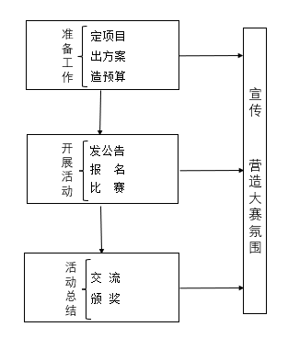
总责任人：永济市“人人持证 技能社会”建设领导小组办公室主任。
办理流程：

申请条件：凡年满16周岁，在我市从事相关专业、职业的城乡各类劳动者、院校师生，不受学历、工作经验限制，均可报名参加比赛。
办理方式：技能建设服务中心牵头，相关部门、行业、协会配合，社会大众参与。
办理材料：符合报名条件意愿参加技能大赛的选手填报参赛报名表。
收费标准：不收费
结果送达：比赛结果向社会公布
办公地点：永济市人社局技能建设服务中心
联系电话：0359-8039178

